

Biopel MINI

Руководство по эксплуатации

Пеллетные котлы серии Biopel MINI – это котлы, отвечающие самым строгим требованиям экологического отопления с низким уровнем эмиссии вредных веществ при сгорании. Котлы Biopel позволяют полностью контролировать систему отопления и подключать большое количество дополнительных устройств. В руководстве Вы найдете полный список всех комплектующих, которые можно подключить к блоку управления котлом. Данное руководство содержит всю информацию, необходимую для установки, запуска и эксплуатации всех типов котлов Biopel MINI мощностью от 11 до 40 кВт. Информация в руководстве предназначена как для установщиков, так и для конечного потребителя. Главы руководства размещены в хронологическом порядке, в соответствии с порядком установки, запуска и правильной настройки котла, вплоть до регулярного использования и обслуживания котла. Внимательно прочтите всю информацию в руководстве.

Каждый котел Biopel в базовой комплектации допускает подключение к онлайн-серверу OPOP, что обеспечивает удаленное управление котлом и системой отопления. Этот онлайн-сервис доступен бесплатно с веб-сайта OPOP.cz.

Мы уверены, что Вы останетесь довольны нашим продуктом на протяжении многих лет его эксплуатации. Чтобы узнать больше о котле Biopel, воспользуйтесь, помимо данного руководства по эксплуатации, сетью монтажных и сервисных компаний, перечисленных на нашем сайте, или свяжитесь напрямую с одним из представителей ООО «OPOP».



СОДЕРЖАНИЕ

1. СОДЕРЖАНИЕ 4

2. ОСНОВНЫЕ ХАРАКТЕРИСТИКИ КОТЛОВ СЕРИИ BIOPEL MINI 4

3. ОСНОВНЫЕ ПАРАМЕТРЫ И РАЗМЕРЫ 5

3.1. Biopel MINI 11 / 15кВт; 21 / 30 / 40кВт 5

3.2. Гидравлическое сопротивление котлов 7

3.3. Горелка 7

3.4. Бункер (Силос) 8

3.5. Внешний питатель пеллет 9

4. РЕКОМЕНДУЕМОЕ ТОПЛИВО 9

5. ОСНОВНЫЕ ЭЛЕМЕНТЫ КОНФИГУРАЦИИ УСТАНОВКИ И СОДЕРЖАНИЕ УПАКОВКИ 9

5.1. Biopel MINI 11 / 15кВт; 21 / 30 / 40кВт 9

5.2. Горелка 10

5.3. Бункер 11

5.4. Внешний питатель 11

6. ПОРЯДОК УСТАНОВКИ 12

6.1. Бункер 13

6.2. Горелка 18

6.3. Внешний питатель 18

6.4. Блок управления 19

6.5. Электрическое подключение дополнительного оборудования 20

7. БЛОК УПРАВЛЕНИЯ КОТЛОМ 23

7.1. Основное управление 23

7.2. Основные режимы работы 24

8. ОПИСАНИЕ ФУНКЦИЙ БЛОКА УПРАВЛЕНИЯ 25

8.1. Первый запуск 25

8.2. Розжиг/ Угасание 25

8.3. Основные настройки 25

8.4. Меню установки 28

8.5. Сервисное меню 37

8.6. Выбор языка 40

9. ПЕРВЫЙ ЗАПУСК КОТЛА 41

10. КОРРЕКЦИЯ ГОРЕНИЯ 42

10.1. Качество пламени 42

10.2. Изменение скорости вентилятора 43

10.3. Изменение времени работы внешнего питателя 43

10.4. Нестандартная установка 43

11. УПРАВЛЕНИЕ СИСТЕМОЙ ОТОПЛЕНИЯ 45

11.1. Один контур ЦО + нагрев ГВС 45

11.2. Два контура ЦО + нагрев ГВС 46

11.3. Один контур ЦО с 4-ходовым клапаном + нагрев ГВС 49

12. Определение размера буферной емкости 50

13. РЕГУЛЯРНОЕ ТЕХНИЧЕСКОЕ ОБСЛУЖИВАНИЕ 51

14. BIOPEL ОНЛАЙН 51

15. АКТУАЛИЗАЦИЯ FIRMWARE 52

16. РАБОЧИЕ УВЕДОМЛЕНИЯ И СООБЩЕНИЯ ОБ ОШИБКАХ 52

17. РЕШЕНИЕ КОНКРЕТНЫХ СИТУАЦИЙ 53

18. ЗАВОДСКИЕ НАСТРОЙКИ 57

19. ЭНЕРГОЭФФЕКТИВНОСТЬ 59

20. КОНТРОЛЬНЫЕ ЗНАКИ 60

21. УСЛОВИЯ ГАРАНТИИ, ОБЩИЕ ИНСТРУКЦИИ 65

22. ПРИМЕНИМЫЕ СТАНДАРТЫ И ПОЛОЖЕНИЯ 67

23. ГАРАНТИЙНЫЙ ТАЛОН 69

1. СОДЕРЖАНИЕ

Для правильной установки, запуска и эксплуатации котла серии Biopel рекомендуем читать это руководство поэтапно, начиная с главы 1, и действовать в хронологическом порядке, чтобы во время установки и ввода в эксплуатацию ни один из шагов, необходимых для правильной работы котла, не был упущен. В главах поэтапно описывается установка, первый запуск, подключение и активация подключенного оборудования, а также техническое обслуживание котла. В руководстве поэтапно описаны отдельные шаги и добавлена ​​практическая информация для каждой из глав, которая поможет потребителю понять работу котла и элементы управления системой отопления.

Во второй части руководства Вы найдете примеры подключения систем отопления и комплектующих, включая описание настроек в блоке управления. Если к котлу подключено одно или несколько дополнительных оборудований, воспользуйтесь данной информацией для правильной настройки дополнительного оборудования, чтобы оно работало в соответствии с данным руководством.

Если Вам требуется дополнительная информация о работе котла или компонентов, управляемых котлом, всегда обращайтесь в сертифицированную сервисную компанию или непосредственно к представителю компании ООО «OPOP».

1. ОСНОВНЫЕ ХАРАКТЕРИСТИКИ КОТЛОВ СЕРИИ BIOPEL MINI

Котлы Biopel MINI выпускаются нескольких типоразмеров в зависимости от максимальной мощности: от 11 до 40 кВт. Система управления котлов позволяет управлять всеми элементами управления отопительных систем. Блок управления оснащен множеством дополнительных функций, которые обеспечивают адаптацию котла к требованиям заказчика. Кроме того, к блоку возможно подключение множества дополнительных устройств, которые упрощают работу котла и добавляют дополнительные функции регулирования системы.

Блок управления котла Biopel MINI позволяет:

* + Управление 2-мя смесительными клапанами.
  + Подключение 2-х комнатных термостатов для управления двумя независимыми отопительными контурами.
  + Подключение 5 насосов – насос центрального отопления (ЦО), насос горячей воды (ГВС), насос клапана 1, насос клапана 2, отдельно настраиваемый насос.
  + Эквитермальный контроль в зависимости от температуры наружного воздуха.
  + Контроль температуры на выходе из котла – программируемый недельный режим работы.
  + Подогрев накопительного бака с помощью 2-х датчиков температуры.
  + Онлайн-управление всеми функциями котла и отопительными контурами через онлайн-сервис OPOP.
  + Мобильное приложение для телефонов с операционными системами iOS и Android, позволяющее управлять котлом и всей системой отопления удаленно.
  + Обновление прошивки блока управления через USB для получения новых функций.
  + DPCh – обнаружение ошибок в работе. На главной панели устройства отображаются сообщения об ошибках и рабочие уведомления, которые также хранятся в основных настройках, истории активности. После нажатия на сообщение об ошибке Вы можете просмотреть подробное описание проблемы и способы ее решения.

Более того, блок управления v9 MINI котла Biopel позволяет подключать широкий спектр дополнительных устройств, которые автоматизируют обслуживание котла или добавляют новые возможности управления:

* + Комнатный термостат RT10, отображающий информацию обо всей системе отопления.
  + Компрессорная чистка горелки и теплообменника котла, что значительно уменьшает потребность в ручном обслуживании котла и горелки.
  + Автоматическое золоудаление, которое перемещает золу из котла во внешний контейнер. Это увеличивает интервалы между чистками зольника котла.
  + Лямбда-зонд, позволяющий автоматически корректировать процесс горения путем измерения остаточного кислорода в котле.
  + GSM-модуль, с помощью которого можно получать сообщения о состоянии котла через SMS. Используется в случае, если Ваш котел не может быть подключен к Интернету и управляться онлайн.
  + Модуль S8-Wifi, позволяющий управлять термостатическими головками радиатора. Таким образом, каждая комната отапливается как отдельная зона со своей комнатной температурой. Устройство обеспечивает оптимальное потребление тепла и, таким образом, снижает расходы на отопление до минимума.
  + Вакуумный питатель, с помощью которого Вы можете транспортировать пеллеты из силоса в бункер котла на большие расстояния.
  + Каскадный контроллер, позволяющий управлять до 4-х последовательно подключенных котлов в одной котельной и использовать их мощность в соответствии с текущими требованиями системы отопления.

1. ОСНОВНЫЕ ПАРАМЕТРЫ И РАЗМЕРЫ

Основными компонентами базовой комплектации являются котел, горелка, питатель пеллет и бункер для пеллет. Ниже Вы найдете основные параметры и размеры каждого из этих компонентов.

* 1. Biopel MINI 11 / 15кВт; 21 / 30 / 40кВт

Конструкция корпуса котла отличается в зависимости от максимальной мощности. Основными отличиями являются внешние размеры, размер соединительных патрубков, диаметр дымохода, форма теплообменника, тип и количество дверок.

|  |  |  |  |  |  |  |
| --- | --- | --- | --- | --- | --- | --- |
| **Технические параметры:** |  | **Biopel Mini 11** | **Biopel Mini 15** | **Biopel Mini 21** | **Biopel Mini 30** | **Biopel Mini 40** |
| Номинальная мощность | кВт | 11 | 15 | 21 | 30 | 40 |
| Минимальная мощность | кВт | 3,3 | 4,7 | 6 | 8,9 | 11,8 |
| **Рекомендуемое топливо** | **Древесные пеллеты 6-8 мм** | | | | | |
| Расход топлива (при номинальной мощности котла) | кг/ч | 2,36 | 3,36 | 4,68 | 6,52 | 8,42 |
| Расход топлива (при минимальной мощности котла) | кг/ч | 0,77 | 1,01 | 1,38 | 1,96 | 2,64 |
| Класс эмиссии *1 | 5 /Экодизайн | | | | | |
| КПД *1 | % | 93,6 | 93,7 | 92,9 | 93,5 | 93,6 |
| Объем воды | Л | 32 | | 54 | | |
| Рабочая тяга дымохода | Па | 5,5 | 7,5 | 8 | 11 | 11 |
| Максимальное рабочее давление воды | Бар | 2 | | | | |
| Максимальная температура отопительной воды | °C | 80 | | | | |
| Минимальная температура возвратной воды | °C | 55 | | | | |
| Температура дымовых газов (при номинальной мощности котла) | °C | 85 | 101 | 102 | 107 | 117 |
| Вес | кг | 160 | | 240 | | |
| Напряжение подключения | В/Гц | 230В/50 Гц ±10% | | | | |
| **Размеры:** | | | | | | |
| Высота котла [A] | мм | 1088 | | 1257 | | |
| Ширина котла [B] | мм | 352 | | 482 | | |
| Глубина котла [C] | мм | 814 | | 914 | | |
| Диаметр дымохода | мм | 130 | | 150 | | |
| Расположение дымохода от уровня земли [D] | мм | 739 | | 898 | | |
| Расположение патрубка входной воды от уровня земли [E] | мм | 156 | | | | |
| Расположение патрубка возвратной/выходной воды от уровня земли [F] | мм | 822 | | 992 | | |
| Патрубки выхода и входа воды [G] | дюйм | G 1 ¼ (внутренняя резьба) | | | | |
| **Технические параметры:** |  | **Biopel Mini 11** | **Biopel Mini 15** | **Biopel Mini 21** | **Biopel Mini 30** | **Biopel Mini 40** |
| Глубина котла, в т.ч. крышка горелки [H] | мм | 1043 | | 1170 | | |
| Высота крышки горелки [I] | мм | 349 | | 413 | | |
| Глубина крышки горелки [J] | мм | 281 | | 308 | | |

*1 Значения по количеству выбросов вредных веществ и по классу эмиссии подтверждены испытаниями в испытательных институтах в соответствии с чешскими техническими стандартами ČSN EN 303-5.

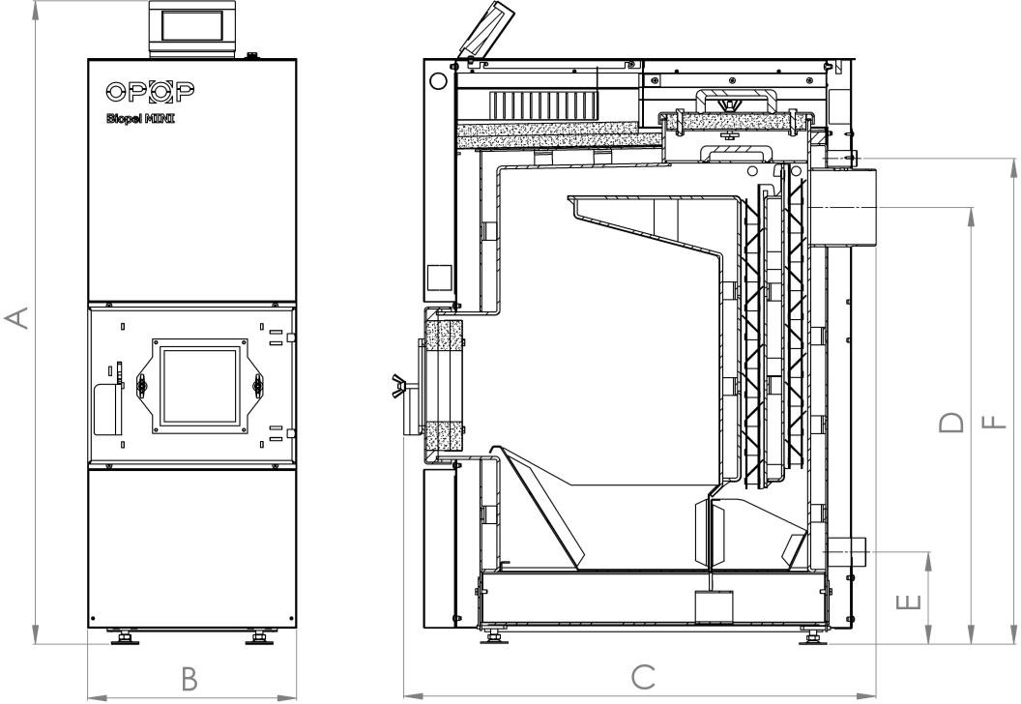

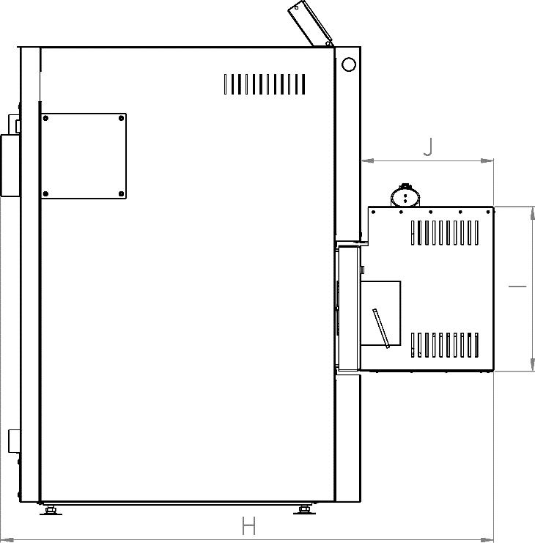

* 1. Гидравлическое сопротивление котлов

|  |  |  |  |  |
| --- | --- | --- | --- | --- |
| Biopel MINI 11 | | | Значение | Потеря |
| Δt - 10 °C | Расход воды через котел | [м3/ч] | 0,950 | 0,005 |
| Гидравлические потери котла | [Па] | 114 | 28 |
| Гидравлические потери котла | [мбар] | 1,14 | 0,28 |
| Коэффициент гидравлического сопротивления | [-] | 2,12 | 0,59 |
| Δt - 20 °C | Расход воды через котел | [м3/ч] | 0,475 | 0,002 |
| Гидравлические потери котла | [Па] | < 23 | - |
| Гидравлические потери котла | [мбар] | < 0,23 | - |
| Коэффициент гидравлического сопротивления | [-] | < 1,75 | - |

|  |  |  |  |  |
| --- | --- | --- | --- | --- |
| Biopel MINI 21 | | | Значение | Потеря |
| Δt = 10 °C | Расход воды через котел | [м3/ч] | 1,806 | 0,016 |
| Гидравлические потери котла | [Па] | 235 | 36 |
| Гидравлические потери котла | [мбар] | 2,35 | 0,36 |
| Коэффициент гидравлического сопротивления | [-] | 1,21 | 0,46 |
| Δt = 20 °C | Расход воды через котел | [м3/ч] | 0,907 | 0,004 |
| Гидравлические потери котла | [Па] | 62 | 24 |
| Гидравлические потери котла | [мбар] | 0,62 | 0,24 |
| Коэффициент гидравлического сопротивления | [-] | 1,27 | 0,58 |

|  |  |  |  |  |
| --- | --- | --- | --- | --- |
| Biopel MINI 40 | | | Значение | Потеря |
| Δt = 10 °C | Расход воды через котел | [м3/ч] | 3,441 | 0,070 |
| Гидравлические потери котла | [Па] | 775 | 36 |
| Гидравлические потери котла | [мбар] | 7,75 | 0,36 |
| Коэффициент гидравлического сопротивления | [-] | 1,10 | 0,23 |
| Δt = 20 °C | Расход воды через котел | [м3/ч] | 1,725 | 0,003 |
| Гидравлические потери котла | [Па] | 199 | 24 |
| Гидравлические потери котла | мбар | 1,99 | 0,24 |
| Коэффициент гидравлического сопротивления | [-] | 1,12 | 0,36 |

* 1. Горелка

Пеллетные горелки, как и котлы, отличаются своей мощностью. Горелки также отличаются по размеру, электрическим компонентам, форме и размеру решетки, толщине используемого материала.

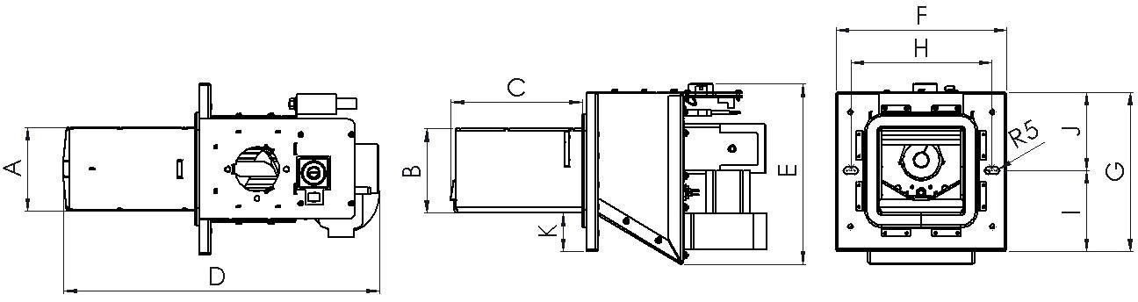

|  |  |  |  |  |  |
| --- | --- | --- | --- | --- | --- |
| **Размер мм** | **Biopel Burner 10** | **Biopel Burner 15** | **Biopel Burner 20** | **Biopel Burner 30** | **Biopel Burner 40** |
| A | 116 | 116 | 145 | 177 | 177 |
| B | 116,6 | 116,6 | 136,6 | 171 | 171 |
| C | 181,1 | 181,1 | 199,8 | 294,9 | 294,9 |
| D | 435,6 | 435,6 | 458,2 | 588,2 | 588,2 |
| E | 248,7 | 248,7 | 254 | 312,5 | 312,5 |
| F | 236 | 236 | 240 | 278 | 278 |
| G | 220 | 220 | 240 | 278 | 278 |
| H | 195 | 195 | 204 | 248 | 248 |
| I | 111,5 | 111,5 | 120 | 139 | 139 |
| J | 108,5 | 108,5 | 120 | 139 | 139 |
| K | 53 | 53 | 50,4 | 58,5 | 58,5 |

* 1. Бункер (Силос)

Бункеры делятся на 2 основных типа. Встроенная компакт-версия и внешний дополнительный бункер подходят для котлов всех размеров. В руководстве и блоке управления котлом они обозначены двуми названиями, а именно, «бункер» или «пеллетный бункер».

|  |  |  |  |  |  |  |  |
| --- | --- | --- | --- | --- | --- | --- | --- |
| **Тип бункера** | см | **Внешний дополнительный 60x60** | **Внешний дополнительный 80x80** | **Внешний дополнительный 100x100** | **Внешний дополнительный 1420x80** | **Встроенный компакт**  **150** | **Встроенный компакт 225** |
| Объем пеллет | кг | 110 | 220 | 300 | 350 | 150 | 225 |
| Вес | кг | 25 | 29 | 35 | 38 | 39 | 45 |
| Высота [C] | мм | 1300 | 1300 | 1300 | 1300 | 1283 | 1283 |
| Ширина [A] | мм | 600 | 815 | 1000 | 1420 | 354 | 484 |
| Глубина [B] | мм | 600 | 815 | 1000 | 815 | 891 | 891 |

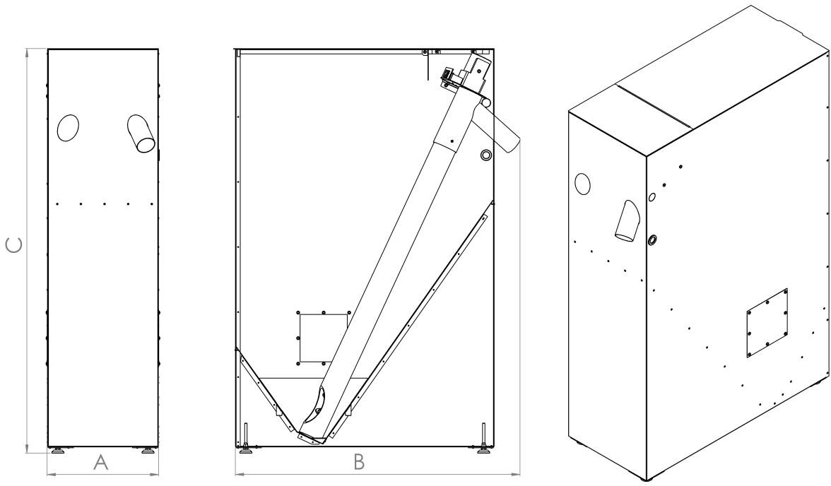

* 1. Внешний питатель пеллет

Внешний питатель пеллет используется только в случае конфигурации с внешним дополнительным бункером. Встроенная компактная версия бункера для пеллет уже оснащена заводским питателем. Вы можете выбрать между двумя размерами внешнего питателя – 2 или 3 м.

|  |  |  |  |
| --- | --- | --- | --- |
| **Тип внешнего питателя** | м | 2 | 3 |

1. РЕКОМЕНДУЕМОЕ ТОПЛИВО

|  |  |  |  |
| --- | --- | --- | --- |
| **Топливо** | **Вид топлива** | **Фракция [мм]** | **Удельная теплота сгорания [кДж/кг-1]** |
| Древесные пеллеты | ENplus A1 | 6 | 16,5-19,5 |

* + Содержание воды в топливе: не более 10 %
  + Низкое спекание
  + Низкое увеличение объема

Для отопления в котле Biopel MINI используйте только пеллеты, соответствующие стандарту ENplus1. Пеллеты должны быть только древесными. Чем ниже доля коры в пеллетах, тем выше качество горения при минимальном количестве золы.

1. ОСНОВНЫЕ ЭЛЕМЕНТЫ КОНФИГУРАЦИИ УСТАНОВКИ И СОДЕРЖАНИЕ УПАКОВКИ

Biopel MINI выпускается в нескольких типоразмерах в зависимости от максимальной мощности котла: от 11 до 40кВт. Каждый размер котла отличается не только внешними размерами, но и конструкцией теплообменника котла, дверок, патрубков подключения, дымохода. Кроме того, размер котла влияет на тип бункера для пеллет, питатели для пеллет, размеры горелки и т.д. Ниже приведены основные параметры всех управляемых элементов, входящих в базовую комплектацию Biopel MINI.

* 1. Biopel MINI 11 / 15кВт; 21 / 30 / 40кВт

Котел оборудован двумя дверцами, одни для очистки, другие – для пепла/золы. В верхней части котел оборудован панелью управления, а также прочистной дверцой. Прочистная дверца фиксируется лепестковыми (барашковыми) гайками и полностью снимается для облегчения доступа и очистки теплообменника котла.

В передней части имеются дверцы зольника, а в них – отверстие для горелки. Далее, в верхней части боковых кожухов котла Вы найдете отверстие для установки устройства автоматической чистки теплообменника (дополнительное оборудование), а также валы, ведущие кабельную разводку от агрегата к задней части котла.

В задней части котла находятся 2 патрубка – вверху для воды, выходящей из котла, внизу – для входящей воды. Кроме выходных патрубков для воды имеются клеммные колодки/разъемы на котле для датчиков температуры (датчик ЦО и датчик Термик). Патрубок подачи входящей воды находится в нижней части котла вместе с патрубком для наполнительного клапана. На задней панели котла находятся две крышки. Первая расположена рядом с дымоходом и закрывает разъем для лямбда-зонда и датчика температуры дымовых газов. Вторая крышка расположена в нижней части котла и скрывает отверстие для установки устройства автоматического золоудаления (дополнительное устройство). Выход для подключения дымохода находится сзади, в средней части котла.

 Датчики температуры (ЦО, Термик и датчик дымовых газов) подведены к задней части котла через боковую шахту для прокладки кабелей и подключены к соответствующим разъемам.

В нижней части котла расположены регулируемые ножки на резьбах, с помощью которых можно регулировать высоту котла и таким образом выравнивать неровности основания в котельной. Петли дверцы зольника могут быть установлены на противоположной стороне котла в случае установки так называемого компактного варианта бункера на противоположной стороне. Для беспроблемного открывания петли дверцы зольника необходимо переустановить.

Петли дверцы зольника могут крепиться к котлу слева и справа по требованию заказчика. Таким образом, дверцу зольника можно установить слева или справа.

Внутри котла расположены 2 зольника, а над ним в теплообменнике котла расположены так называемые завихрители дымовых газов, которые снижают температуру дымовых газов в дымоходе и тем самым повышают КПД котла.

* 1. Горелка

Пеллетная горелка различается в зависимости от мощности, типа решетки и типа электрических компонентов используемой горелки. Максимальная мощность горелки указывает также на ее внешние размеры. Горелка оснащена следующими компонентами:

* + 1. внутренний питатель пеллет (моторный и шнековый),
    2. вентилятор,
    3. запальник,
    4. фотосенсор,
    5. предохранительный датчик температуры,
    6. печатная плата горелки,
    7. съемная решетка,
    8. асбестовый уплотнительный шнур,
    9. отверстия для регулировочных винтов для крепления на котле.

В верхней части имеется отверстие для соединения трубки горелки с тремя отверстиями для крепления трубки винтами. Рядом с этим отверстием находятся 2 разъема для подключения горелки к блоку управления. Меньший разъем передает сигнал от фотосенсора и предохранительного датчика температуры. Большой разъем передает напряжение 230 В для управления электрическими компонентами горелки (вентилятор, двигатель внутреннего питателя, запальник). Вентилятор и двигатель внутреннего питателя подключены к отдельному пусковому конденсатору, который также расположен на корпусе горелки.

Корпус горелки и решетка изготовлены из нержавеющей стали, чтобы выдерживать высокие температуры горения до 1100°C. Решетка горелки съемная и требует регулярной чистки. Отверстия в горелке должны быть сквозными для достижения максимальной эффективности сгорания.

 Запальник и асбестовый уплотнительный шнур подвержены износу. Их необходимо регулярно менять.

Запальник обеспечивает автоматический розжиг пеллет, обычно это занимает от 3 до 5 минут. Возникающее пламя обнаруживается фотодатчиком, который обеспечивает переход от фазы автоматического розжига к нормальной работе. Фотосенсор вместе с предохранительным датчиком пламени также служит для обеспечения безопасной работы и отвечает за выключение горелки в случае внезапного угасания (функция фотодатчика) или перегрева горелки (функция предохранительного датчика температуры).

Асбестовый уплотнительный шнур всегда должен плотно прилегать к котлу или фланцу горелки на котле, чтобы не было утечки дыма и тепла из стыка в помещение. В противном случае продукты сгорания могут попадать в помещение и возникнет опасность повреждения компонентов котла и возгорания.

Горелка является сердцем котла и требует регулярного обслуживания компонентов, в особенности решетки. Решетка горелки в целях более удобной чистки съемная. Убедитесь, что решетка правильно вставлена ​​в горелку и не может сдвинуться с места или выпасть. Вы можете найти больше информации о чистке и обращении с горелкой в ​​главе «Регулярное обслуживание».

## Содержание упаковки:

* Горелка 11 – 40кВт
* Дисплей блока управления v9
* Крышка горелки
* Горелочная трубка – для подключения к горелке
* Винты 4M, для крепления трубки горелки к отверстию в горелке – 3 шт.
* Уплотнительное кольцо – для герметизации соединения между отверстием в горелке и горелочной трубкой
* Шланг из ПВХ – для соединения горелки и внешнего питателя
* Регулировочные винты для крепления горелки к дверце зольника – 2 шт.
* Лепестковые гайки – для крепления горелки к котлу – 2 шт.
* Шайбы для лепестковых (барашковых) гаек – 2 шт.
* Фланец горелки (30 и 40 кВт)
* Крышка металлическая уплотнения горелки (30 и 40кВт)
  1. Бункер

Ниже изображен базовый чертеж обоих типов бункеров, то есть компактной и внешней дополнительной версии. Внешний дополнительный бункер можно комбинировать с котлами всех размеров. Он поставляется с завода в разобранном состоянии и собирается на месте. Описание и схему сборки можно найти в настоящем руководстве, в главе «Порядок установки».

Компактная версия бункера показана в правой части рисунка. Эта часть уже собрана на заводе и может быть легко прикреплена к котлу с обеих сторон в зависимости от положения пеллетной горелки.



* + 1. Внешний дополнительный бункер
    2. 3 опорные ножки бункера – прикреплены к верхней части бункера
    3. Стойка (ножка) для установки внешнего дополнительного питателя. В ножке есть отверстие, в которое вставляется внешний питатель
    4. Отверстие для очистки бункера от пыли
    5. Загрузочное отверстие – может быть укомплектовано крышкой
    6. Компактный бункер
    7. Отверстие для крепления питателя на другую сторону
    8. Отверстие для очистки бункера от пыли
  1. Внешний питатель

Внешний питатель пеллет используется для транспортировки пеллет из внешнего бункера к горелке. Он устанавливается только в случае использования внешнего бункера, так как в компактной (встроенной) версии бункера этот питатель уже расположен внутри. Питатель снабжен двигателем, скорость которого зависит от размера котла. Проверьте шильдик на внешнем питателе, чтобы узнать мощность котла, для которой он предназначен. Используйте только тот тип внешнего питателя, который соответствует размеру Вашего котла.

##### 

* + 1. Конденсаторный двигатель – чем больше котел, тем быстрее двигатель
    2. Шланг ПВХ для подавателя пеллет
    3. Шнек питателя
    4. Загрузка пеллет в питатель
    5. Выгрузка пеллет из питателя в горелку
    6. Розетка 230В – для подключения внешнего дополнительного питателя с дополнительной розеткой на котле

1. ПОРЯДОК УСТАНОВКИ

Весь процесс установки можно разделить на следующие этапы:

1. Установка котла, бункера, горелки или внешнего дополнительного питателя
2. Установка дополнительного оборудования
3. Первый запуск котла
4. Расчет производительности внешнего питателя при нестандартной установке
5. Коррекция горения
6. Настройка других функций и коррекция работы дополнительного оборудования

У котлов **Biopel MINI 30 и 40** необходимо снять фланец горелки для передней дверцы, включая крышку, из содержимого упаковки горелки и установить эти детали на передней дверце котла. Изоляцию в дверце нужно разрезать острым ножом так, чтобы получившееся отверстие совпадало с отверстием во фланце горелки и можно было без проблем установить горелку в получившееся отверстие.

На котле установлена дверца с отверстием под горелку 20 кВт. В случае горелки 30 и 40 кВт увеличьте острым ножом отверстие в уплотнении дверцы так, чтобы изоляция копировала фланец горелки и крышку уплотнения, которые находятся в упаковке с горелкой

Дисплей расположен в зольнике, в котле, и его необходимо установить в верхней части котла с помощью 2 болтов, а затем подключить кабель к черному разъему в середине основной платы блока управления.

**Компактный бункер** подсоединен к котлу непрочно. Он крепится к котлу после его установки в конечное местоположение. Прикрепите питатель пеллет в левое или правое отверстие в передней части бункера, удалив овальную металлическую крышку и вставив в нее выходное отверстие питателя. Выход питателя должен быть на стороне ближе к котлу. Затем обязательно закрепите питатель двумя болтами на внутренней стороне бункера. Проведите кабель питания питателя от блока управления котлом в бункер через небольшое отверстие в верхней части бункера.

После размещения бункера в котел с передней части котла монтируется пеллетная горелка. Перед установкой горелки необходимо сначала выбрать, с какой стороны будет открываться дверца. Если Вы хотите, чтобы дверца открывалась в противоположную сторону, то дверцу необходимо снять и установить на противоположной стороне котла. В зависимости от размера горелка размещается в дверце зольника с фланцем горелки или без него, который служит разделительным элементом (шайбой) между горелкой и дверцей зольника.

Кабели, идущие к внешней розетке и от нее, выводятся через боковые каналы для проводки в верхней части котла.

Вы найдете внешний питатель пеллет внутри бункера. Его выход (электрический соединитель) находится в передней части бункера, и его необходимо подключить к горелке с помощью шланга из ПВХ и горелочной трубы (в комплекте с горелкой). Разъем питателя должен быть подключен к внешней розетке котла с помощью кабеля 230 В.

Внимание: Убедитесь, что шланг из ПВХ не провисает, иначе пеллеты, падающие из выходного отверстия внешнего питателя в горелку, могут застрять внутри шланга из ПВХ.

Другая версия бункера для пеллет называется **Внешний бункер**. Внешний бункер можно использовать с котлами Biopel MINI всех размеров. Внешний бункер собирается при установке котла, стандартно продается в разобранном состоянии. Конец внешнего питателя длиной 2 или 3 м вставляется в нижнюю стойку (ножку) бункера. Наклон внешнего питателя должен составлять 45° от уровня земли. Питатель подключается к горелке с помощью шланга из ПВХ и горелочной трубки. Электропитание внешнего питателя осуществляется от внешней розетки к розетке внешнего питателя с помощью кабеля 230 В.

Внешний бункер можно разместить в любом месте котельной, но только таким образом, чтобы пеллеты плавно и беспрепятственно падали из выходного отверстия питателя в горелку. Убедитесь, что шланг из ПВХ не провисает, иначе пеллеты, попадающие в горелку, могут застрять.

Скорость двигателя внутри внешнего питателя варьируется в зависимости от размера котла. На шильдике внешнего питателя всегда указывается, для какого диапазона мощности котла предназначен внешний питатель. Используйте только тот тип внешнего питателя, который соответствует размеру Вашего котла. В противном случае внешний подаватель пеллет будет работать слишком быстро или медленно, что приведет к плохой подаче пеллет в горелке.

* 1. Бункер

Установка компактного (встроенного) бункера для пеллет очень проста, так как он поставляется с завода в уже собранном виде. Просто удалите обрешетку с бункера, снимите защитную пленку и расположите бункер рядом с котлом. Проверьте открытие дверц зольника. Если бункер находится на той стороне котла, где расположены петли дверцы зольника, необходимо перенести петли на противоположную сторону котла, чтобы дверцы зольника не заедали на петлях.

* + 1. Внешний бункер

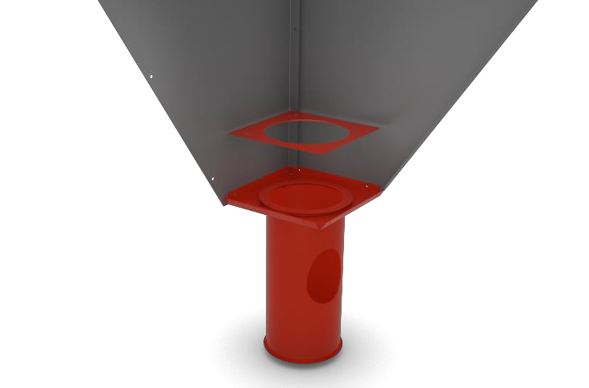

**A**

**B**

**D**

**C**

**F**

**F**

**E**

**F**

**B**

**A**

**1**

**2**

**E**



**3**

**4**

**D**

**C**

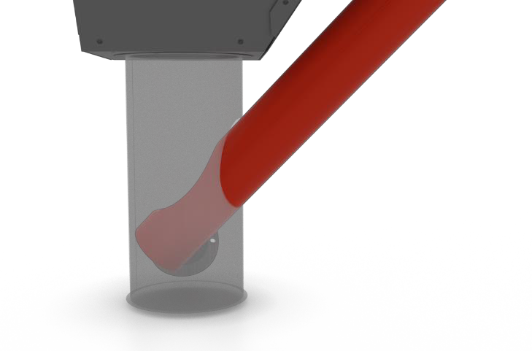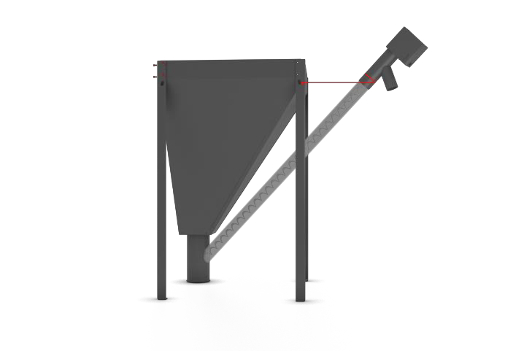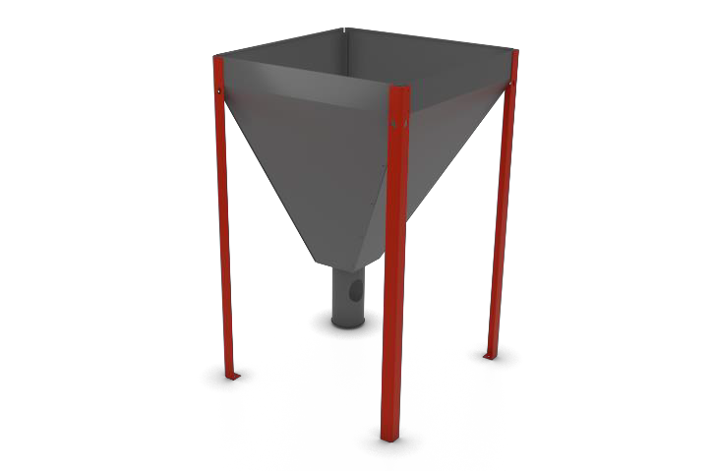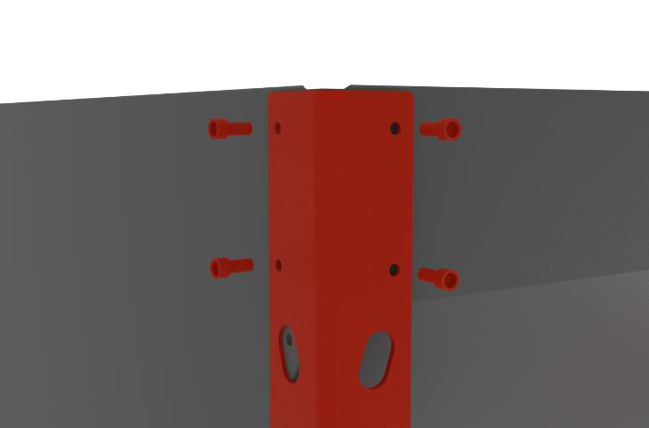

**5**

**F**

**6**

**7**

**8**

**F**

45-55°

Внешний бункер состоит из 4 шт. металлических пластин A, B, C, D, которые следует постепенно соединить друг с другом. Начните со соединения листов A и B, см. рисунок 1.

Затем прикрепите квадратную рамку дымохода E к листам A, B. Затем пропустите дымоход E через рамку E и закрепите его четырьмя винтами и еще одной (последней) квадратной рамкой с круглым отверстием, см. рисунок 2.

Затем соедините боковые пластины C и D. В процессе сборки или уже после сборки основных пластин A, B, C, D прикрепите ножки F. Закрепите их 4 винтами, для каждой ножки отдельно.

После того, как бункер сложен, поставьте его на ножки и подвиньте к котлу. Затем вставьте внешний питатель на 2 или 3 м в дымоход бункера, см. рисунок 7. Дымоход внешнего бункера можно поворачивать. Поэтому поверните его так, чтобы отверстие для питателя было обращено в направлении горелки. Вставив питатель в дымоход, снова отрегулируйте положение бункера и питателя так, чтобы выходное отверстие питателя находилось над горелкой.

Прикрепите питатель к бункеру с помощью цепи и крюка так, чтобы угол наклона питателя от уровня земли составлял 45-55°. Это обеспечивает ожидаемую дозировку подачи топлива.

Если котельная не позволяет установить питатель под заданным углом, обязательно необходимо откалибровать питатель в установочных настройках. После калибровки питателя проверьте горение пеллет и отрегулируйте скорость вентилятора в меню «Коэффициенты» в настройках установки так, чтобы пламя горелки не дымилось.

Убедитесь, что выходное отверстие питателя находится как можно выше над горелкой так, чтобы после соединения горелки и питателя шлангом из ПВХ шланг не провисал, иначе пеллеты могут там застрять.

* + 1. Бункер Tower

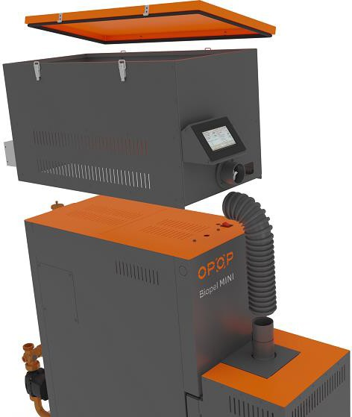

Двигатель питателя с отверстием

Крышка бункера с уплотнением

Держатель для дисплея

Выход питателя

Задняя оранжевая крышка снимается

Прямая горелочная труба

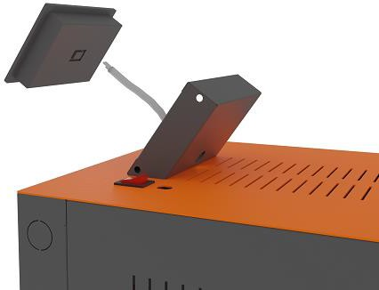

Отсоедините коннектор на задней панели дисплея

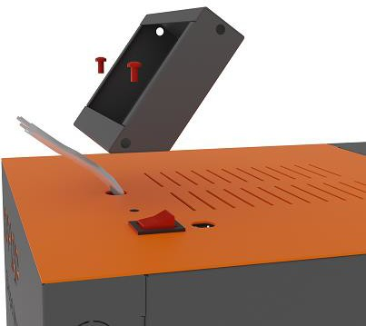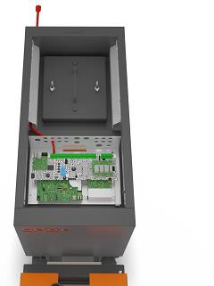

Отсоедините кабель дисплея с помощью небольшой отвертки.

Кабель питателя предварительно намотан и положен на блок управления котлом. К блоку управления можно добраться, сняв верхнюю оранжевую крышку, которая крепится к котлу двумя болтами.

Ослабив болты, потяните назад, а затем вверх, чтобы осторожно снять оранжевую крышку и пропустить кабель питателя в заднюю часть котла, как показано на рисунке.

***Внимание!*** *К оранжевой крышке котла прикреплены выключатель и предохранитель, поэтому снимайте крышку осторожно, чтобы не повредить провода.*

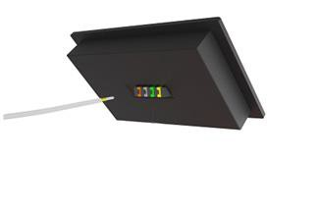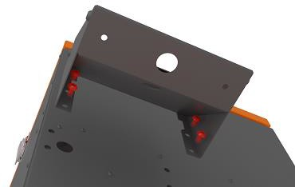

Прикрепите боковые стенки к держателю дисплея. Затем прикрепите дисплей к бункеру Tower, как показано выше, с помощью 4 болтов. Пропустите кабель через бункер Tower и держатель дисплея к самому дисплею. Снова прикрутите кабель дисплея с помощью небольшой отвертки в соответствии с означенными цветами.

**Внимание! Оранжевая крышка бункера *Tower* всегда должна быть закрыта во время работы и закреплена 4 металлическими зажимами для герметизации. В противном случае существует угроза возгорания в бункере и повреждения ПВХ-шланга горелки.**

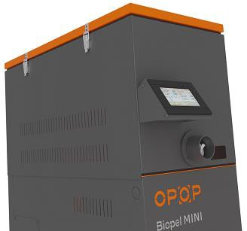

Оранжевая крышка всегда должна быть закрыта и закреплена металлическими зажимами!

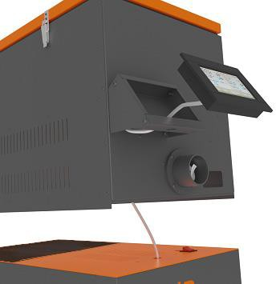

Поместите дисплей в держатель для дисплея, как показано выше. Отрегулируйте кабель дисплея так, чтобы его лишняя длина проходила под оранжевой крышкой котла и таким образом не было риска защемления при оседании бункера Tower. Установите бункер Tower на котел так, чтобы он совпадал с котлом спереди и сзади. Подсоедините шланг из ПВХ к выпускному отверстию питателя бункера Tower и закрепите его быстросъемным зажимом. Затем подключите кабель подавателя к задней части котла, как показано на рисунке выше.

***Внимание!*** *При монтаже с бункером Tower оранжевая задняя крышка в верхней части котла снимается.*

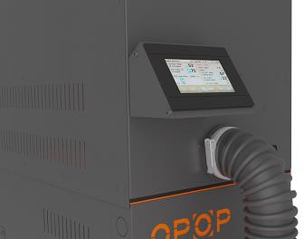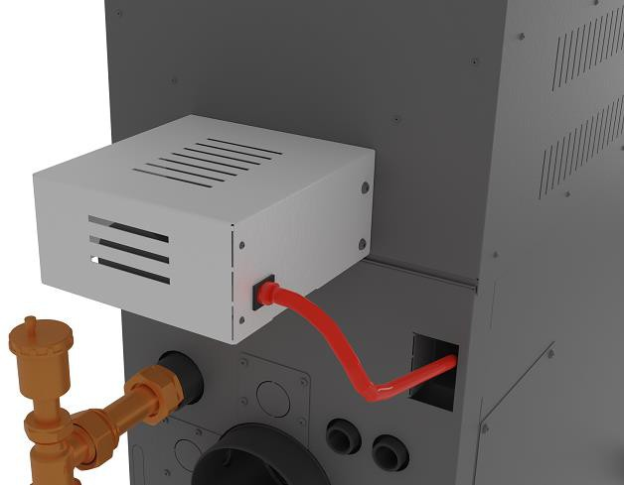

Отверстие для чистки бункера Tower расположено с левой и правой стороны бункера. Вы можете снять крышку отверстия для чистки, ослабив 4 винта. Через отверстие имеется доступ к пространству над дверцей для чистки котла.

Дверцу для чистки можно снять, и теплообменник котла можно легко очистить с помощью пылесоса или любым другим чистящим инструментом. Можно вытащить турбулизаторы (завихрители) дымовых газов и очистить их. Таким образом Вы добьетесь почти идеальной очистки всех элементов теплообменника котла.

Для полной чистки теплообменника котла необходимо снять бункер Tower. Извлекайте бункер опорожненным, без пеллет внутри. Затем Вы можете регулярно тщательно и полностью очищать теплообменник котла.

Интервалы очистки могут быть разными. Это зависит от многих факторов. Рекомендуется регулярно контролировать и чистить теплообменник котла через отверстие для чистки. Для получения дополнительной информации о рекомендуемых интервалах очистки см. главу 13 «Регулярное обслуживание».

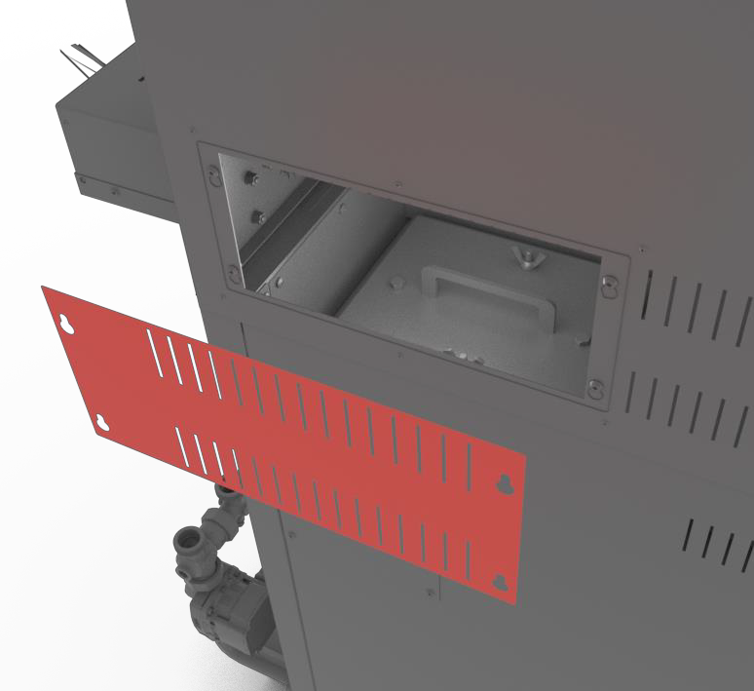

**1**

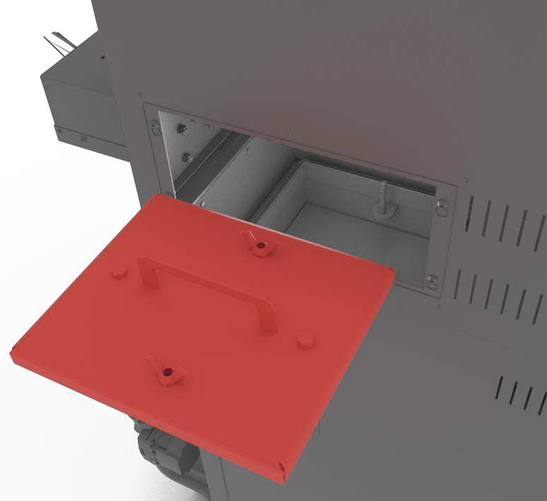

Крышка отверстия для чистки на боковой стороне бункера Tower

Дверца для чистки котла снимается через отверстие для чистки бункера Tower

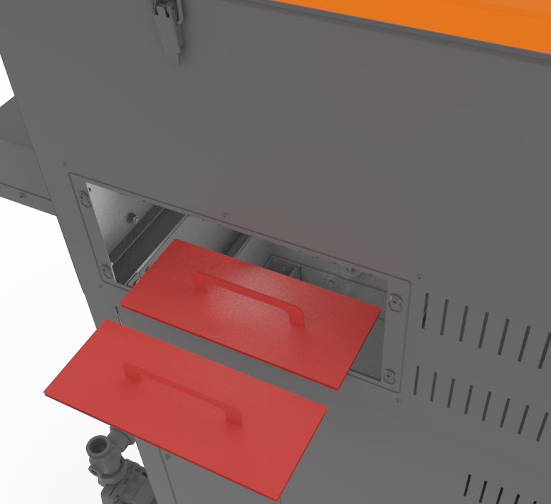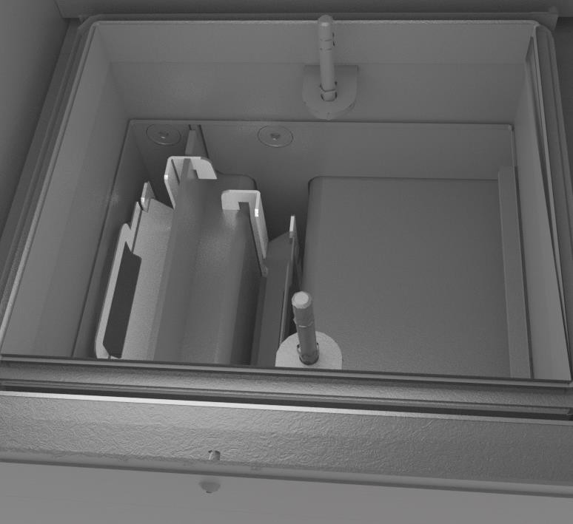

Снимите защитные кожухи, и Вы сможете очистить теплообменник

Отряхните турбулизаторы и очистите горизонтальную поверхность теплообменника

* 1. Горелка

Тип и размер горелки всегда зависит от размера котла Biopel MINI. Поэтому способ монтажа горелки различается в зависимости от размера горелки и котла. Весь процесс сборки можно разделить на несколько основных этапов ниже:

1. Распакуйте все компоненты горелки из коробки.
2. Установите фланец горелки, если он есть, на отверстие горелки на котле. Тип фланца различается в зависимости от размера горелки, поэтому и процесс установки фланца на котел различается.
3. Разместите горелку на регулировочных болтах (болты установлены на фланце или на отверстии горелки на котле), и затяните ее 2 барашковыми гайками и 2 шайбами. Стык должен быть максимально плотным. Во время затяжки несколько раз надавите на горелку и убедитесь, что горелка надежно закреплена и не смещается в любом направлении.
4. Готово. Горелка установлена ​​на своем месте. В случае сборки котла с компактным или внешним бункером во время установки горелки, верните бункер в нужное положение.

Далее следует установка внешнего питателя пеллет, если Вы использовали Внешний бункер для пеллет, а затем подключение питателя к горелке. Следуйте приведенным ниже пунктам.

* 1. Внешний питатель

Внешний питатель (подаватель пеллет) устанавливается только совместно с внешним дополнительным бункером для пеллет. Если это Ваш случай, следуйте приведенным ниже пунктам. Если Вы приобрели компактную (встроенную) версию бункера, перейдите к следующему абзацу, касающемуся подключения внешнего питателя к горелке.

1. Снимите бумажную упаковку с верхней части внешнего питателя.
2. Убедитесь, что во время перевозки не были повреждены никакие части питателя. Проверьте нижнюю часть питателя, где шнек выходит из ПВХ-щланга. Отверстие на конце ПВХ-шланга не должно быть деформированным. Края отверстия трубы должны быть горизонтальны по отношению к корпусу трубы, они не должны загибаться внутрь (в сторону шнека). В противном случае существует угроза зацепления шнека за отверстие ПВХ-шланга и возможного заклинивания питателя.
3. Поверните нижнюю стойку (ножку) внешнего бункера так, чтобы отверстие в ней было направлено в сторону котла.
4. Вставьте нижний конец внешнего питателя в отверстие в ножке бункера. Отверстие в нижней части внешнего питателя должно полностью находиться внутри нижней части внешнего бункера.
5. Подвесьте верхнюю часть питателя, используя цепь и крюк (входят в комплект внешнего бункера) за верхний край внешнего бункера или отверстия в верхней части ножек внешнего бункера.
6. Отрегулируйте цепь так, чтобы внешний питатель находился под углом примерно 45° от уровня земли. В случае меньшего угла устройство подачи будет выдавать больше пеллет, чем необходимо; в случае большего угла питатель будет выдавать меньше пеллет, чем нужно. Если угол нестандартный, необходимо выполнить коррекцию горения, см.главу «Коррекция горения».

Для правильного дозирования топлива питатель должен располагаться под углом 45° от уровня земли. Если это не так, проведите соответствующую коррекцию горения, см.главу «Коррекция горения».

Внешний питатель установлен; далее идет его подключение к горелке. Подключение выполняется как для внешнего (дополнительного), так и для компактного (встроенного) бункера. Следуйте нижеследующим пунктам:

1. Поместите трубку горелки в отверстие в верхней части горелки, не забудьте уплотнительное кольцо.
2. Закрепите трубку горелки 3 черными болтами.
3. Соедините выход внешнего питателя и трубку горелки шлангом из ПВХ. Внимание: шланг из ПВХ не должен провисать, иначе в нем будут застревать пеллеты. Пеллеты должны проходить через шланг з ПВХ не застревая, прямо в горелку. Проверяйте правильность монтажа шланга ПВХ во время работы котла!

* 1. Блок управления

Внешний питатель подключен к горелке, переходим к электрическому подключению главных кабелей и к подключению блока управления v9 MINI. Следуйте приведенным ниже пунктам:

1. Снимите верхнюю крышку котла. Она крепится 2 винтами.
2. Подключите шнур питания 230 В к розетке, которая будет питать котел.
3. Подключите кабель 230 В от блока управления к розетке в верхней части внешнего питателя.
4. Подсоедините кабель горелки с двумя коннекторами к разъемам в верхней части горелки.

Основное электрическое подключение выполнено. Если Вы подключаете к блоку управления другие дополнительные устройства, используйте кабельные вводы в верхней части котла.

Запрещается эксплуатировать котел с открытыми или негерметичными дверцами зольника. В противном случае существует опасность повреждения электрических компонентов котла из-за выхода теплого воздуха из дверцы зольника.

Схема электрических выходов в блоке управления показана на следующей странице. Используйте эту схему для подключения дополнительных устройств по Вашему выбору. После подключения всех электрических компонентов снова установите верхнюю крышку на котел, и Вы можете запустить котел в первый раз с помощью главного выключателя (красная кнопка в верхней части котла).

На данный момент установка практически завершена. Теперь остается только пробный (первый) запуск котла и коррекция процесса горения, описанные в главах «Первый запуск котла» и «Коррекция горения». Прежде чем приступить к этим этапам установки, рекомендуется изучить функции базового управления котлом и описание пунктов меню в главах «Блок управления» и «Описание функций блока управления».

Перед первым запуском котла прочтите разделы «Электрическое подключение дополнительного оборудования», «Блок управления» и «Описание функций блока управления».

Эти главы помогут Вам понять, как управлять котлом и блоком управления v9 MINI. Используйте указанные главы также для установки дополнительного оборудования и комплектующих котла, которые Вы впоследствии активируете при первом запуске котла и, при необходимости, настроите их в меню установки. Имейте в виду, что работа дополнительных устройств настроена по умолчанию ​​в заводских настройках, поэтому просто активируйте их, и они должны без проблем работать в стандартных условиях. Настройки работы дополнительных устройств можно изменить в любой момент в меню установки.

* 1. Электрическое подключение дополнительного оборудования

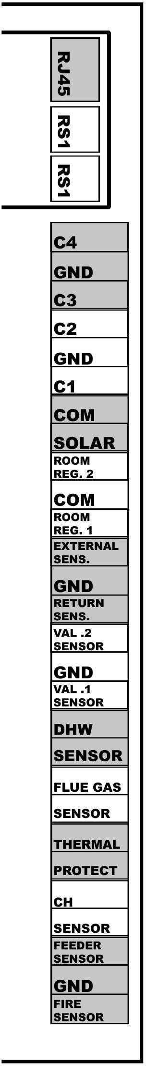

Интернет подключение с помощью RJ45 кабеля

Дополнительный датчик 4

Общий вывод для C4, C3

Дополнительный датчик 3

Комнатный термостат 2

Общ. выход Room reg.1,2

Комнатный термостат 1

Датчик температуры дымовых газов

Датчик термозащиты Термик

Датчик ЦО

Датчик темп. внутрен.питателя

Общий выход для питателя и фотодатчик пламени

Фотодатчик (датчик контроля пламени)

RS-выходы для доп.оборудования через шину данных

Дополнительный датчик 2

Общий вывод для C2,C1

Дополнительный датчик 1

Соларный выход

Датчик наружн.температ.

Общ.выход наружн. и реверсивн. датчика

Датчик темп. возвр.воды

Датчик клапана 2

Общ.выход для Val.2, Val.1

Датчик клапана 1

Датчик ГВС

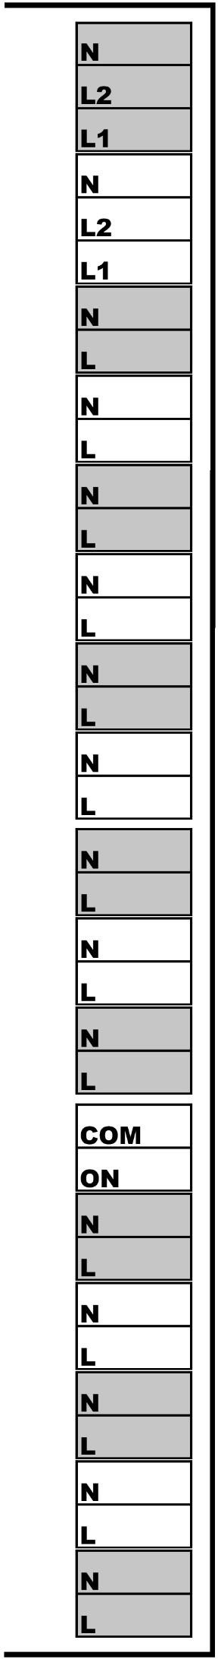

Valve 2

Смесительный клапан 2

Valve 1

Смесительный клапан 1

Aditional pump

Дополнительный насос

Valve 2 pump

Насос клапана 2

Valve 1 pump

Насос клапана 1

DHW pump

Насос ГВС

CH pump

Насос ЦО

Feeder 2

Внутренний питатель горелки

Feeder 1

Внешний подаватель пеллет

Fan

Вентилятор

Heater

Запальник

Voltage free output

Свободно программируемый выход

Comp.3

Компрессор 3

Deashing

Устройство для удаления золы

Vacuum

Вакуумный питатель

Comp.1

Компрессор 1

Comp.2

Компрессор 2

Ниже приводится список функций блока управления, связанных с отдельными выходами внешнего разъема. Используйте этот список для лучшей ориентации при настройке и активации дополнительных устройств. Аналогичным образом, согласно этому списку легко найти источник аварийного сообщения, если какая-либо из функций была активирована, но соответствующий датчик не подключен.

* **RJR5** – Меню установки:
  + Модуль Ethernet.
* **RS1** и **2** – Меню установки:
  + Лямбда
  + Комнатный термостат
  + Дополнительный клапан 1 и 2
  + GSM-модуль
  + Каскадный контроллер.
* **Дополнительные датчики 4** и **3** – Меню установки:
  + Будущее использование
* **Дополнительные датчики 2** и **1** - Меню установки:
  + Дополнительный насос
  + Параметры накопительного бака
  + Встроенный клапан 1,2 – Выбор датчика ЦО
* **Солнечный (соларный) контакт** – Меню установки:
  + Солнечное управление.
* **Комнатный термостат 1 и 2**– Меню установки:
  + Комнатный термостат – Стандартный регулятор 1 и 2
  + Встроенный клапан 1,2 – Комнатный термостат – Термостат стандартный.
* **Датчик наружной температуры** – Меню установки:
  + Встроенный клапан 1 и 2 - Эквитермальное регулирование
  + Корректировка температуры наружного воздуха
  + Отопление/Обогрев заблокировано
* **Датчик возвратной воды** – Меню установки:
  + Встроенный клапан 1 и 2 - Обратная защита
* **Датчик клапана 2** и **1** – Меню установки:
  + Встроенный клапан 1 и 2
* **Датчик ГВС** – Основные настройки:
  + Рабочий режим – приоритет ГВС или Параллельные насосы или Летний режим
* Сервисное меню:
  + Дезинфекция – Температура дезинфекции
  + Приоритетная температура
  + Гистерезис ГВС
* **Датчик температуры дымовых газов** – Сервисное меню:
  + Макс. температура дымовых газов
* **Датчик аварийной температуры Термик** – нет привязанной функции
* **Датчик ЦО** – Основные настройки:
  + Введенная температура ГВС
  + Еженедельная программа котла
  + Режимы работы – Отопление дома
* Меню установки:
  + Встроенный клапан/вентиль 1,2 – Защита котла
* Сервисное меню:
  + Включение насоса аварийной сигнализации ЦО
  + Аварийная температура котла
  + Температура запуска насосов
  + Мин. температура котла
  + Гистерезис котла
* **Датчик температуры внутреннего/встроенного подающего устройства/питателя** – Сервисное меню:
  + Аварийная температура питателя
* **Датчик контроля пламени (фотодатчик)** – Сервисное меню:
  + Настройки пеллет – Параметры розжига – Яркость розжига
  + Настройки пеллет – Рабочие параметры – Контроль работы
* **Смесительный клапан 2** и **1** – Меню установки:
  + Встроенный клапан 1,2
* **Дополнительный насос** – Меню установки:
  + Дополнительный насос
* Сервисное меню:
  + Температура запуска насосов
* **Насос клапанов 2** и **1** – Меню установки:
  + Встроенный вентиль 1,2 – Насос клапанов 1,2
* **Насос ГВС** – Основные настройки:
  + Рабочий режим – приоритет ГВС или Параллельные насосы или Летний режим
* Сервисное меню:
  + Температура запуска насосов
  + Гистерезис ГВС
* **Насос ЦО** – Основные настройки:
  + Рабочий режим – Отопление дома или приоритет ГВС или Параллельные насосы
* Сервисное меню:
  + Температура запуска насосов
* **Внутренний питатель горелки** – Сервисное меню:
  + Коэффициент внутреннего питателя
  + Настройки пеллет – Параметры розжига – Время подачи и перерыв в подаче
  + Настройки пеллет – Параметры угасания – Время подачи и перерыв в подаче
* **Внешний подаватель пеллет** – Сервисное меню:
  + Настройки пеллет – Параметры розжига – Время подачи
  + Настройки пеллет – Рабочие параметры – Минимальная мощность – Максимальный перерыв питателя и Минимальное время работы питателя
  + Настройки пеллет – Рабочие параметры –Максимальная мощность – Минимальный перерыв питателя и Максимальное время работы питателя
* Меню установки:
  + Коэффициенты - Мин. коэффициент питателя и Макс. коэффициент питателя
* **Вентилятор** – Основные настройки:
  + Чистка горелки
* Сервисное меню:
  + Настройки пеллет – Параметры розжига – Время продувки, Скорость продувки, Скорость вентилятора 1,2, Задержка вентилятора
  + Настройки пеллет – Рабочие параметры – Минимальная мощность – Минимальная скорость вентилятора в рабочем состоянии
  + Настройки пеллет – Рабочие параметры – Максимальная мощность – Макс. скорость вентилятора в рабочем состоянии
  + Настройки пеллет – Рабочие параметры – Время чистки
  + Настройки пеллет – Параметры угасания – Скорость вентилятора
* Меню установки:
  + Коэффициенты – Нижняя коррекция вентилятора и верхняя коррекция вентилятора
* **Запальник** – Сервисное меню:
  + Настройки пеллет – Параметры розжига – Защита нагревателя и минимальная мощность нагревателя
* **Свободно программируемый выход** – без привязанной функции
* **Устройство для удаления золы** - (Меню установки) - Устройство для удаления золы.
* **Вакуумный питатель** – (Меню установки) – Вакуумный питатель
* **Компрессор 3 и 2** и **1** – (Меню установки) – Компрессор 1 и 2 и 3

1. БЛОК УПРАВЛЕНИЯ КОТЛОМ

Блок управления котлом v9 MINI оснащен сенсорным экраном высокого разрешения. Дисплей настроен на высокую чувствительность нажатия, чтобы обеспечить удобство работы в условиях котельной. Кроме того, он защищен плексигласом (оргстекло), который закрывает сам дисплей от повреждений. Дисплей подключается кабелем для передачи данных к разъему в верхней части котла, где находится блок управления. После активации котла, т.е. включения котла с помощью главного выключателя на верхней части котла, активируется дисплей и проверяется текущая версия программного обеспечения на дисплее и блоке управления. Номера версий программного обеспечения отображаются на дисплее устройства вместе с логотипом ООО «OPOP». Эти номера должны совпадать для правильной работы котла. В противном случае устройство будет оставаться в режиме ожидания в части синхронизации, и необходимо обновить программное обеспечение, используя USB-разъем на дисплее.

Далее следует выбор языка, эта функция появляется сразу же при первой активации котла. Вы также можете в любой момент изменить язык в меню котла с помощью кнопки "Language selection" с изображением флажков. После выбора языка рекомендуем прочитать следующие главы, чтобы ознакомиться с функциями блока управления v9 MINI.

* 1. Основное управление

Основные операции интуитивно понятны благодаря сенсорному экрану, который упрощает все операции. Прочтите ниже основное описание главной панели блока управления котлом: то, что Вы можете видеть на ней, и чем Вы можете управлять с ее помощью.

##### 

*Основная панель блока управления v9 MINI*

* + 1. Температура ЦО, измеренная датчиком ЦО, подключенным к разъему на выпускном патрубке в задней части котла.
    2. Введена температура ЦО, установленная в главном меню. Обычно 65-80 °C.
    3. Текущий режим работы котла - розжиг, ПИД-регулирование или угасание.
    4. Текущая мощность в кВт
    5. Коррекция горения, произведенная с помощью функций «Коэффициенты» в меню установки.
    6. Температура внутреннего питателя в горелке, как правило в диапазоне 15-55 °C.
    7. Панель, показывающая активность эл. компонентов, таких как вентиляторы, питатели, насосы и дополнительные устройства.
    8. Температура ГВС измеряется датчиком ГВС и подключается к выходу « DHW sens» (Датчик ГВС) во внешней розетке котла.
    9. Введенная температура ГВС, установленная в главном меню панели управления. Работает, если насос ГВС активирован в главных (основных) настройках.
    10. Режимы работы. Отображение режима работы насосов в соответствии с настройкой Режимы работы в главных (основных) настройках.
    11. Наружная температура, измеренная наружным датчиком, подключенным к выходу «Weather sens.» (Погодный датчик) во внешней розетке котла.
    12. Температура дымовых газов, измеренная датчиком температуры дымовых газов. Как правило в диапазоне 70-110 °C, в зависимости от мощности котла.
    13. Распознавание пламени фотодатчиком. Если отображается значок, фотосенсор распознает пламя в котле.
    14. Отображение работы комнатного термостата, если он был активирован в меню установки, Комнатный термостат.
    15. Текущая дата и время, введенные в главных (основных) настройках.
    16. Кнопка «Меню», для входа в меню управления котлом.
    17. Изменение отображения главной панели меню, отображение различной информации о работе котла и его принадлежностей.
    18. Обнаружение ошибок в работе – используйте стрелки вправо/влево для прокрутки панели DPCH, информирующей заказчика о нестандартных рабочих состояниях котла. После нажатия на панель отображается история активности, где Вы можете узнать, как решать конкретные проблемы.
  1. Основные режимы работы

Biopel в процессе своей работы проходит несколько режимов работы, которые отображаются на Главной панели. Ниже находится объяснение того, что означают эти режимы работы и какие сообщения с ними связаны.

**Розжиг:** автоматический розжиг пеллет на решетке. Максимальное время установлено на 12 минут, за это время котел проходит несколько рабочих состояний:

* Предварительная вентиляция – очистка решетки вентилятором, заводская настройка (далее по тексту «ЗН») = 30 сек.
* Время подачи (засыпки/загрузки) – дозирование пеллет в питатель; внутренний питатель в горелке работает достаточно долго, чтобы переместить все пеллеты на решетку горелки. ЗН = 12–15 сек.
* Задержка вентилятора – предварительный нагрев запальника перед запуском вентилятора. ЗН = 30 сек.
* Скорость вентилятора ​​1 – Скорость вентилятора в течение первых 6 минут зажигания. Вентилятор работает на низкой скорости, чтобы создать пламя без охлаждения запального патрона (запальника). ЗН: 3-8%.
* Скорость вентилятора 2 – скорость вентилятора в течение следующих 6 минут розжига. Максимальный цикл розжига составляет 12 минут. Если пеллеты не воспламеняются в течение первых 6 минут, вентилятор увеличит скорость, чтобы создать пламя. Стандартное время розжига 3-6мин. ЗН: 5-16%.
* Задержка розжига – возникло пламя, фотодатчик улавливает свет, после чего происходит стабилизация пламени. Если обнаружение пламени фотодатчиком стабильно, котел переходит в режим PID (нормальная работа), если обнаружение пламени фотодатчиком нестабильно, котел остается в фазе розжига до тех пор, пока пламя не станет достаточно большим. Если пламя погаснет, следует второй розжиг (максимум еще 12 минут).
* Выходом из фазы розжига может быть:
  + Переход в режим работы PID - нормальная работа котла, или
  + Аварийное сообщение – Ошибка розжига, пеллеты по какой-либо причине не загорелись. Котел дважды пробует осуществить розжиг, прежде чем сообщит об ошибке. Дополнительную информацию см. в главе «Рабочие уведомления и сообщения об ошибках».

**Работа в режиме PID**: нормальная работа котла, обозначенная текущей мощностью котла и скоростью вентилятора в %, которые совпадают с процентным выражением текущей мощности. **В режиме PID** происходят следующие рабочие состояния:

* Мин. мощность – котел начинает работу в нижней половине диапазона мощности, т.е. 0-50% от максимальной мощности. Цель состоит в том, чтобы небольшое пламя не выгасло под большим количеством пеллет после розжига. ЗН = 1-50% от максимальной мощности, в зависимости от типа котла.
* Максимальная мощность – котел постепенно увеличивает мощность до максимальной, то есть до 100%. Это может занять от 5 до 15 минут, в зависимости от типа котла. Затем на модуляцию влияет установленная и измеренная температура ЦО.
* Модуляция PID – при достижении заданной температуры ГВС котел начинает модулировать мощность таким образом, чтобы поддерживать заданную температуру в диапазоне, который задается заводскими настройками в Сервисном меню. Заданная температура котла может быть превышена на 5°C. Это также диапазон модуляции, в котором котел пытается поддерживать температуру ГВС, чтобы не переходить в фазу угасания, если заданная температура превышена на 5°C или более.
* Выходом из фазы розжига может быть:
  + Переход к фазе угасания – превышение заданной температуры ЦО на 5 °C
  + Непрерывная работа ПИД-регулятора – заданная температура ЦО не превышает 5°C из-за понижающей модуляции мощности. Котел продолжает работать в PID-режиме и поддерживает температуру ЦО на заданном уровне за счет модуляции мощности вверх и вниз.
  + Выключено термостатом – комнатный термостат принудительно переключает PID-режим в режим «Угасание» при достижении установленной температуры в помещении.

**Режим «Угасание»:** фаза, в которую входит котел при нагреве до заданной температуры ЦО + 5°C, благодаря комнатному термостату, который не дает команду на нагрев. Во время режима работы «Угасание» имеют место следующие рабочие состояния:

* Чистка – первая фаза режима угасания. Фотодатчик по-прежнему распознает пламя в котле, поэтому котел пытается его потушить, отключив внешний питатель и увеличив скорость вентилятора до 70%. Это длится установленное время или до тех пор, пока в котле не потухнет пламя.
* Охлаждение – после сжигания всех оставшихся пеллет на решетке фотодатчик больше не обнаруживает пламя, поэтому котел переходит во вторую фазу угасания – охлаждение. Скорость вентилятора составляет 100%. Решетка охлаждается вентилятором для предотвращения ее деформации. Решетка может деформироваться только без подачи свежего воздуха, поэтому вентилятор охлаждает ее. ЗН = 5-15 мин. в зависимости от типа котла.

*После завершения режима угасания устройство сообщает «устройство приостановлено». Это режим ожидания, когда котел ожидает условий, которые повторно активируют фазу розжига. Такая ситуация возникает в случае снижения измеренной температуры ГВС на 15°C или при получении команды на отопление от комнатного термостата.*

1. ОПИСАНИЕ ФУНКЦИЙ БЛОКА УПРАВЛЕНИЯ

В этой главе Вы найдете полное описание всех функций в меню блока управления v9 MINI. Этот отчет используется для базового ознакомления с отдельными функциями. Для всех функций Вы найдете рекомендуемые настройки и описание того, чем управляют отдельные элементы, а также информацию о том, как отдельные функции взаимосвязаны.

* 1. Первый запуск

Первый запуск котла используется сервисной компанией для простой настройки основных рабочих параметров для правильной работы котла. Поэтому это меню защищено кодом доступа, и только сертифицированная сервисная компания имеет к нему доступ. Далее в руководстве этому меню посвящена отдельная глава.

* 1. Розжиг/ Угасание

Эта функция используется для включения и выключения котла. Если котел отключен, Вы увидите здесь слово «Розжиг». После нажатия на это слово и подтверждения котел переводится в режим автоматического розжига пеллет. Примерно через 5 минут происходит розжиг и переход в так называемый рабочий режим PID (ПИД). Если котел активирован, например, работает в ПИД-режиме или в режиме розжига, Вы увидите здесь слово «Угасание». После нажатия на него и подтверждения котел переводится в режим угасания. Питатели перестают подавать топливо, и вентилятор увеличивает скорость так, чтобы очистить и охладить решетку. Это занимает 5-15 минут в зависимости от размера горелки. Затем котел отключается и остается отключенным до нажатия кнопки «Розжиг».

* 1. Основные настройки

Эти настройки содержат пользовательские функции, которые регулируют работу котла, но в то же время не влияют на рабочие операции котла и дополнительного оборудования, существенные для их правильного функционирования.

|  |  |  |
| --- | --- | --- |
| **1. Заданная температура ЦО** | Выберите температуру центрального отопления (максимальную температуру котла). Рекомендуем устанавливать в диапазоне 60-80 °C. Такая относительно высокая температура более подходит для правильной работы котла и его долгого срока службы. | 60–80°C |
| **2. Заданная температура ГВС** | Выберите желаемую температуру воды для бытового потребления. ГВС активируется только в том случае, если датчик ГВС подключен к выходу «DHW sensor» во внешнем разъеме и если рабочий режим в основных настройках выбран правильно. | 45–70°C |

|  |  |  |
| --- | --- | --- |
| **3. Чистка горелки** | Включение вентилятора для чистки колосниковой решетки горелки. Вентилятор регулярно увеличивает скорость, чтобы очистить решетку горелки. |  |
| **3.1 Время чистки** | Время между чистками. Горелка большего размера/требуется более частая чистка. | 6-15 мин. |
| **3.2 Время работы вентилятора** | Время чистки. Горелка большего размера/требуется более длительная чистка. | 10-20 сек |
| **3.3 Интенсивность продувки** | Скорость вентилятора во время чистки. Горелка большего размера /более высокая скорость. Остерегайтесь высоких скоростей во время чистки. Высокая скорость (особенно при малой мощности котла) может вызвать угасание (отсутствие пламени после очистки). На высоких скоростях несгоревшие пеллеты также могут попасть в зольник. При возникновении любой из этих ситуаций уменьшите скорость вентилятора. | 50 - 100%. |

|  |  |
| --- | --- |
| **4. Режимы работы** | Режим работы насосов ЦО и ГВС, подключенных к внешней розетке. Выберите, какой из насосов и когда будет включаться, а какой выключаться. Внимание: насосы ЦО и ГВС работают по этому режиму только в том случае, если текущая температура ЦО выше 40 °C. Это устанавливается в Сервисном меню, Температура запуска насоса. Активированный насос помечается на главной панели иконкой. |
| **4.1 Отопление дома *1** | Работает только насос центрального отопления. Температура включения насоса установлена ​​на 40 °C. Насос ГВС отключен. |
| **4.2 Приоритет ГВС *2** | Насос ГВС является главным (ведущим) относительно насоса ЦО. При достижении температуры ГВС насос ГВС отключается и включается насос ЦО для отопления дома. Когда ГВС опускается ниже гистерезиса ГВ, насос ЦО отключается, а насос ГВС запускается снова, пока температура ГВС не достигнет требуемого значения. |
| **4.3 Параллельные насосы *2** | Насосы ЦО и ГВС работают одновременно, как для отопления дома, так и для нагрева бойлера. |
| **4.4 Летний режим*2** | Только насос ГВС включается для обогрева бойлера. |

*1 Подключение насоса ЦО к выходу «CH pump» в блоке управления.

*2 Подключение насоса ГВС к выходу «DHW pump» в блоке управления.

|  |  |
| --- | --- |
| **5. Бункер заполнен** | Вы устанавливаете, что бункер для пеллет заполнен. Если калибровка бункера была выполнена в меню установки, 100% уровня пеллет будет отображаться на главной панели устройства.  Для правильного отображения указателя уровня топлива необходимо сначала откалибровать расход топлива в функции «Калибровка бункера» в меню установки. |

|  |  |
| --- | --- |
| **6. Еженедельная программа котла** | Позволяет еженедельно регулировать температуру ЦО в течение каждого часа, каждого дня недели. О + - 20 °С. Если один из режимов активирован, текущее снижение температуры отображается на главной панели под введенной температурой ЦО. |
| **6.1 Режим 1 (Пн-Вс)** | Активирует режим 1 |
| **6.2 Режим 2 (Пн-Пт) (Сб-Вс)** | Активирует режим 2 |
| **6.3 Настройка режима 1** | Выберите желаемые настройки температуры ЦО для режима 1 |
| **6.4 Настройка режима 2** | Выберите желаемые настройки температуры ЦО для режима 2 |

|  |  |
| --- | --- |
| **7. История аварийных сообщений** | Просмотр истории аварийных и рабочих сообщений. |

|  |  |
| --- | --- |
| **8. Дезинфекция** | Тепловая дезинфекция работает вместе с нагревом горячей воды и может быть активирована только в том случае, если насос ГВС активирован в основных настройках, Режимах работы. Тепловая дезинфекция увеличивает заданную температуру ГВС до минимального значения, необходимого для успешной дезинфекции (мин. 60 °C) во всем контуре ГВС. |

|  |  |
| --- | --- |
| **9.1 Настройки дисплея** | Можно изменить все настройки, связанные с настройками основного дисплея v9 MINI, такие как яркость дисплея, режим энергосбережения дисплея и т. д. |
| **9.2 Главное меню** | Отображение различных типов главных панелей (отображение основных данных на дисплее). |
| **9.2.1 Отображение панелей** | Отображение для конечного пользователя. |
| **9.2.1.1 Панель производителя** | Отображение для установщика. |
| **9.2.1.2 Яркость дисплея** | Измените яркость дисплея для лучшей видимости отображаемой информации. |
| **9.3 Режим энергосбережения дисплея** | Настройте яркость экрана в режиме энергосбережения дисплея для экономии энергии. |
| **9.4 Спящий режим** | Выберите, сколько времени потребуется, чтобы дисплей перешел в спящий режим, если пользователь не использует его в это время. |
| **9.5 Звуковые уведомления** | Включение/выключение звука при подаче сигнала тревоги. |
| **9.6 Звук кнопок** | Включение/выключение звука при нажатии на сенсорный экран. |
| **9.7 Обновление программы** | Обязательная актуализация программы в блоке управления v9 MINI. Способ обновления программы в блоке управления и через внешний разъем описан в главе «Обновление firmware». |

|  |  |
| --- | --- |
| **10. Заводские настройки** | Сброс значений (Reset), измененных пользователем Главных настроек до заводских значений. |

|  |  |
| --- | --- |
| **11. Информация о программе** | Текущая версия программы. Внимание: Есть два типа программ (firmware) - для дисплея v9 MINI и для блока управления. Для получения дополнительной информации о загрузке новой программы см. главу «Актуализация firmware». |

Пункты главного меню не оказывают существенного влияния на работу котла. Тем не менее, если Вы не уверены в настройках какой-либо из функций, рекомендуется проконсультироваться с сертифицированным установщиком или представителем ООО «OPOP». Мы будем рады Вам помочь и объясним все пункты не только основных, но и других настроек в блоке управления.

Далее следует меню установки, предназначенное для установщика для настройки процесса горения и активации дополнительных устройств. Это меню не защищено кодом, поэтому оно может быть изменено и владельцем котла, в любом случае мы также рекомендуем проконсультироваться об изменении настроек у сертифицированного установщика или представителя производителя.

* 1. Меню установки

В установочном меню и установщик, и пользователь могут активировать и изменять работу дополнительных устройств, а также корректировать процесс горения.

|  |  |
| --- | --- |
| **1. Коэффициенты** | Элементы для корректировки пламени с помощью вентилятора и питателя пеллет для минимальной и максимальной мощности котла.  На заводе все значения установлены на 0. Пользователь может уменьшить это число (-); (уменьшение скорости вентилятора или установка подачи меньшего количества пеллет) или увеличить это число (+); (увеличение скорости вентилятора или подача большего количества пеллет).  Настроенные коэффициенты отображаются на главной панели у индикатора мощности (коэффициент питателя) и у индикатора скорости вентилятора (коэффициент вентилятора). |
| **1.1 Коэффициент вентилятора - макс.знач.** | Эта функция отвечает за изменение скорости вращения вентилятора при нормальной работе котла. Меняется только максимальное значение скорости. |
| **1.2 Коэффициент вентилятора - мин.знач.** | Эта функция отвечает за изменение скорости вращения вентилятора при нормальной работе котла. Меняется только минимальное значение скорости. |
| **1.3 Минимальный коэффициент питателя** | Эта функция регулирует подачу пеллет или время работы питателя, которое сохраняется в сервисном меню. Можно менять время работы и перерывов питателя для минимальной мощности котла. |
| **1.4 Максимальный коэффициент питателя** | Эта функция регулирует подачу пеллет или время работы питателя, которое сохраняется в сервисном меню. Можно менять время работы и перерывов питателя для достижения максимальной мощности котла. |

|  |  |
| --- | --- |
| **2. Калибровка питателя *1** | Позволяет измерять мощность внешнего питателя для автоматического расчета дозировки пеллет в зависимости от мощности котла.  Таким образом, котел автоматически обеспечивает подачу в горелку необходимого количества пеллет, соответствующего фактической мощности котла, которая отображается на главной панели котла.  Это упростит настройку котла. Установщик затем регулирует только скорость вентилятора для идеального сгорания, а не количество топлива, которое регулируется автоматически. |
| **2.1 Удельная теплота сгорания** | Это значение указывается в МДж/кг пеллет. Этот показатель существенно влияет на количество сожженных пеллет. Пожалуйста, посмотрите его на упаковке пеллет или обратитесь за этой информацией к производителю пеллет. |
| **2.2 Содержимое бункера** | Введите размер бункера для пеллет. Затем на главной панели отображается, сколько топлива осталось в бункере. |
| **2.3 Вес топлива** | Введите количество пеллет в граммах, взвешенных с помощью функции «Начать взвешивание». Из этого значения автоматически рассчитывается дозировка подачи пеллет с помощью блока управления котла. Таким образом, котел будет иметь достаточную мощность в соответствии с требованиями отопительных контуров. |
| **2.4 Начать взвешивание** | Активация внешнего питателя на 5 мин. Прежде чем активировать функцию, разместите пакет на выходе из внешнего устройства подачи, чтобы пеллеты могли падать в пакет. Затем активируйте эту функцию. Питатель отключится сам через 5 минут. Затем взвесьте содержимое пакета на настольных весах и введите число в граммах в функции «Вес топлива», и все готово. |

*1 Если Вы активируете калибровку питателя, Вы можете настроить максимальную мощность котла в Главном меню. Обратите внимание, что этот параметр активен только в том случае, если калибровка питателя активирована и настроена правильно.

|  |  |
| --- | --- |
| **3. Режим ручного управления** | Здесь можно включить все электрические компоненты, подключенные к котлу, включая все дополнительные устройства. |

|  |  |
| --- | --- |
| **4. Комнатный термостат** | Активируйте выбранный тип комнатного термостата. Выберите стандартный термостат, работающий по разомкнутой/замкнутой цепи, или комнатный термостат RT10 OPOP. Активация комнатного термостата указывается иконками.  Оранжевая стрелка означает, что термостат дает команду котлу на нагрев. Красная стрелка означает, что термостат не подает команду на нагрев. |
| **4.1 Термостат стандартный 1 *1** | Беспотенциальный термостат, работающий по принципу замкнутой/разомкнутой цепи. Разомкнутая цепь означает команду для котла перейти в фазу тушения, т.е. подача команды прекратить нагрев. Замкнутая цепь означает команду котлу перейти в фазу обогрева и ПИД-регулирования, т.е. команду на обогрев. Иконка дома на главной панели мигает, если контур был замкнут, и поэтому термостат дает команду на нагрев. |
| **4.2 Термостат стандартный 2 *1** | Беспотенциальный термостат, работающий по принципу замкнутой/разомкнутой цепи. Разомкнутая цепь означает команду для котла перейти в фазу тушения, т.е. подача команды прекратить нагрев. Замкнутая цепь означает команду котлу перейти в фазу обогрева и ПИД-регулирования, т.е. команду на обогрев. Иконка дома на главной панели мигает, если контур был замкнут, и поэтому термостат дает команду на нагрев. |
| **4.3 Регулятор OPOP *2** | Комнатный термостат RT10, подключенный к выходу RS внутри внешней розетки спереди котла (передняя сторона котла). |
| **4.4 Функция нагрева** | Если эта функция активирована, котел реагирует на команду комнатного термостата немедленным выключением/включением.  Если эта функция отключена, котел реагирует на команду не нагревать от комнатного термостата, понижая заданную температуру ЦО на значение, установленное в функции Снижение температуры в соответствии с термостатом. Это решение выгодно для систем отопления с большим количеством воды в системе, где полное отключение котла означало бы большое падение температуры в системе и длительный повторный нагрев. |
| **4.5 Насос ЦО – комнатный термостат** | Насос ЦО запускается и отключается вместе с котлом по команде комнатного термостата. Если котел выключается, отключается и насос ЦО, и наоборот. |
| **4.6 Снижение температуры по термостату** | Котел реагирует на команду выключения от комнатного термостата понижением температуры ЦО на заданный предел. Если пункт «Функция нагрева» деактивирован, то в этом пункте Вы устанавливаете, на сколько °C необходимо снизить вводимую температуру ЦО, чтобы котел работал при более низкой температуре и тем самым экономил топливо за счет автоматической модуляции мощности в сторону уменьшения. |

*1 Термостат стандартный 1, 2 подключите к выходу «Room reg 1,2 a Com» в блоке управления котла.

*2 Регулятор OPOP (тип RT10) подключите к одному из выходов RS данных в блоке управления.

|  |  |  |
| --- | --- | --- |
| **5. Лямбда \*** | Регулирование остаточного кислорода в котле с помощью лямбда-зонда. |  |
| **5.1 Время первого обновления (актуализации)** | Задержка первого вмешательства регулятора. В это время ожидается предварительный нагрев лямбда-зонда. После автоматического розжига необходимо подождать около 5 минут до стабилизации пламени, затем лямбда-зонд начинает регулировать процесс горения. | 5 мин. |
| **5.2 Время обновления** | Период коррекции, как часто активируется регулятор и происходит регулирование O2 в котле.  Рекомендуемое время 3-5 мин. Чем больше горелка, тем дольше время. | 3-5 мин. |
| **5.3 Кислородный параметр** | Поправочный коэффициент (фактор) для дозирования пеллет в %: насколько велико значение 1 регуляционное вмешательство до подачи пеллет. Регулировка будет происходить в соответствии со временем, установленным в функции «Время обновления». | 2% |
| **5.4 Параметр вентилятора** | Поправочный коэффициент для регулирования скорости вентилятора в %: насколько велико значение 1 вмешательство регулятора в скорость вентилятора. Регулировка будет происходить в соответствии со временем, установленным в функции «Время обновления». | 2% |
| **5.5 Сумма значений** | Должен ли поправочный коэффициент (кислород, вентилятор) добавляться при каждом обновлении, пока не будет достигнуто заданное значение O2? | Да |
| **5.6 Мин.изменение** | Установите нижний уровень диапазона коррекции. При попытке достичь необходимого уровня O2 устройство не опустится ниже этого предела. Если функция «Сумма значений» активирована. Если лямбда-зонд мешает работе внешнего питателя и вентилятора до такой степени, что снижает максимальную мощность котла, то значение, установленное в этой функции, является слишком высоким. Его необходимо приблизить к 0%, чтобы лямбда-зонд не мог так сильно мешать мощности котла.  Лямбда-зонд должен только корректировать пламя, а не поддерживать заданное значение несгоревшего кислорода в котле путем дополнительного уменьшения или увеличения мощности котла. | -10% |
| **5.7 Макс.изменение** | Установите верхний уровень диапазона коррекции. Устройство не поднимется выше этого предела при попытке достичь необходимого уровня O2. Если функция «Сумма значений» активирована.  Если лямбда-зонд мешает работе внешнего питателя и вентилятора до такой степени, что снижает максимальную мощность котла, то значение, установленное в этой функции, является слишком высоким. Его необходимо приблизить к 0%, чтобы лямбда-зонд не мог так сильно мешать мощности котла. Лямбда-зонд должен только корректировать пламя, а не поддерживать заданное значение несгоревшего кислорода в котле путем дополнительного уменьшения или увеличения мощности котла. | +10% |
| **5.8 Лямбда 100%** | Требуемый O2 в % для максимальной мощности котла. Имейте в виду, что сам лямбда-зонд (датчик кислорода) имеет определенный допуск измеренных значений, который составляет + - 1%. Таким образом, блок управления котлом может поддерживать необходимое количество кислорода в котле в диапазоне 1–1% от установленного значения. Речь также идет о среднем значении количества кислорода, поддерживаемом в котле на протяжении всей его работы. Кратковременные отклонения кислорода от заданного значения являются полностью нормальным явлением из-за внешних факторов, таких как изменение тяги в дымоходе, очистка горелки путем увеличения скорости вентилятора (функция «Чистка горелки» в основных настройках) и т.д. | В зависи-мости от размера горелки |
| **5.9 Лямбдa 1%** | Требуемый O2 в % для минимальной мощности котла. Таким образом, блок управления котлом может поддерживать необходимое количество кислорода в котле в диапазоне 1–1% от установленного значения. Речь также идет о среднем количестве кислорода, поддерживаемом в котле на протяжении всей его работы.  Кратковременные отклонения кислорода от заданного значения являются полностью нормальным явлением ввиду внешних факторов, таких как изменение тяги в дымоходе, очистка горелки за счет увеличения скорости вентилятора (функция «Чистка горелки» в меню основных настроек) и т.д. | В зависи-мости от размера горелки |

*Подключение лямбда-зонда к одному из выходов данных RS в блоке управления.

|  |  |  |
| --- | --- | --- |
| **6. Золоудаление \*** | Активация двигателя, который приводит в движение шнек, выгружающий золу из котла во внешний контейнер. Увеличивает интервал ожидания ручной чистки котла. |  |
| **6.1 Время работы** | Время работы двигателя, приводящего в движение шнек золоудаления. Рекомендуется устанавливать от 5 до 20 минут, в зависимости от количества образовавшейся золы. Большая горелка означает более длительную чистку. | 5-20 мин. |
| **6.2 Перерыв** | Период отключения двигателя до повторной активации. Зависит от качества пеллет и размера горелки. Рекомендуемая настройка – от 2 до 20 часов. | 2-20 ч. |

* Подключение автоматического золоудаления к выходу «Deashing» в блоке управления.

|  |  |  |  |
| --- | --- | --- | --- |
| **7. Чистка компрессором 1, 2, 3 *2** | Чистка горелки и теплообменника котла с помощью компрессорного устройства. | Включено | Выключено |
| **7.1 Включено** | При включении компрессор всегда чистит после фазы угасания, а также во время работы ПИД-регулятора в соответствии со временем, установленным в функции «Время перерыва». После чистки во время работы ПИД-регулятора свет пропадает (фотодатчик не обнаруживает пламя), и котел через заданное время переходит в режим розжига. Это время составляет 20 секунд без пламени, установленное в Сервисном меню в разделе «Контроль работы». | Включено |  |
| **7.2 Выключено** | В выключенном состоянии компрессор чистит только после угасания и не чистит во время работы ПИД-регулятора. |  | Выключено |
| **7.3 Время чистки** | Общее время чистки компрессором. Рекомендуется в пределах 1-3 минут. Для горелки большего размера – более длительное время чистки. В это время электромагнитный клапан регулярно открывается и закрывается в соответствии со значениями, установленными в разделе меню «Время открытия» и «Время цикла».  Если установлено значение «Включено», необходимо завершить целое время чистки до того, как произойдет автоматический повторный розжиг, чтобы компрессор не сдул партию пеллет для автоматического розжига. Таким образом, настройка времени чистки составляет максимум 1 минуту. | 1 мин. | 3 мин. |
| **7.4 Время открытия** | Открытие электромагнитного клапана. Время одного периода чистки.  Рекомендуется в пределах 1-2 секунд. | 2 сек. | 2 сек. |
| **7.5 Время цикла** | Время, необходимое для повторного повышения давления в компрессоре, чтобы клапан мог снова открыться и снова чистить. Рекомендуется 20 секунд. | 25 сек. | 20 сек. |
| **7.6 Перерыв** | Время паузы между чистками. Рекомендуется от 10 до 20 часов. Это время применяется только при чистке во время работы ПИД-регулятора, т. е., если компрессор включен. | 10-24 ч. | не учитывается *1 |

*Компрессор в положении «Выключено» работает только после фазы угасания (когда он выключен). Поэтому перерыв в работе компрессора не нужно настраивать и отслеживать.

*Подключение электромагнитного клапана компрессора к одному из выходов «Compressor 1, 2 или 2» в блоке управления.

|  |  |  |
| --- | --- | --- |
| **8. Встроенный клапан 1, 2 *1** | Управление смесительным клапаном для одного отопительного контура. |  |
| **8.1 Выключить клапан** | Деактивация смесительного клапана, если Вы не хотите его использовать в данный момент. |
| **8.2 Включить клапан** | Активация смесительного клапана. |
| **8.3 Введенная температура клапана *2** | Введите требуемую температуру, которую должен поддерживать смесительный клапан. Максимальная настраиваемая температура на смесительном клапане определяется в разделе «Тип смесительного клапана». | по выбору |
| **8.4 Калибровка** | Откалибруйте используемый клапан, чтобы убедиться, что он открывается и закрывается до крайних положений. Эта калибровка автоматическая. |  |
| **8.5 Функция единичного скачка** | Размер одного скачка каждого изменения положения клапана. Этот шаг выполняется регулярно, в соответствии с настройкой времени в разделе «Перерыв в измерениях». | 1-20% |
| **8.6 Минимальное открытие** | Установите минимальное открытие, чтобы обеспечить минимальный расход воды в системе отопления, даже если нет потребности в отоплении (достигается температура клапана). Если Вы хотите предотвратить попадание воды в систему при достижении температуры клапана, установите 0 %. | 0-5% |
| **8.7 Время открытия** | Сколько времени требуется, чтобы клапан переместился из одного крайнего положения в другое. Закрыто – открыто.  Это также зависит от типа клапана. | 120 сек. |
| **8.8**  **Перерыв в измерениях** | Пауза между изменением положения клапана. Устройство измеряет температуру клапана с заданным интервалом и изменяет положение клапана. | 30 сек. |
| **8.9 Тип смесительного клапана** | Выберите тип клапана в соответствии с типом системы отопления. Настройками можно изменить максимально возможную температуру клапана, чтобы используемая система отопления не была повреждена. |  |
| **8.9.1 Клапан ЦО** | Клапан центрального отопления. Максимальная температура на клапане должна быть 85 °C. | 50-85°C |
| **8.9.2 Напольный клапан** | Напольный клапан для подпольного отопления, максимальная температура которого может составлять 55 °C, для предотвращения повреждения подпольного отопления. | 10-55°C |
| **8.10 Эквитермальное регулирование *4** | Изменение температуры клапана для датчика наружной температуры. Температура на клапане будет автоматически отрегулирована в соответствии со значениями, заданными в этом разделе. Чем ниже температура наружного воздуха, тем выше должна быть требуемая температура клапана. Внимание: датчик наружной температуры должен быть подключен, иначе появится сообщение об ошибке. |  |
| **8.10.1 Кривая нагрева** | Настройка температуры на клапане в соответствии с температурой наружного воздуха, измеренной датчиком наружной температуры. Температура на клапане будет автоматически отрегулирована в соответствии с установленными значениями. | по выбору |
| **8.11 Комнатный термостат** | Активируйте управление смесительным клапаном с помощью комнатного термостата. Клапан может реагировать на команду от термостата понижением/повышением заданной температуры клапана, или же он может закрываться/открываться по команде от комнатного термостата. |  |
| **8.11.1 Регулировка без термостата** | Комнатный термостат отключен. Не влияет на управление котлом. |
| **8.11.2 Регулятор понижения RS** | Комнатный термостат RT10 снижает температуру на клапане в соответствии с уровнем, установленным в функции «Понижение температуры термостата». |
| **8.11.3 Регулятор RS пропорциональный** | Регулятор RT10 закрывает или открывает клапан в зависимости от текущей потребности в тепле. |
| **8.11.4 Термостат стандартный** | Активация стандартного термостата 1 или 2. |
| **8.11.5 Снижение температуры по термостату** | Введите температуру, на которую будет снижена заданная температура на клапане, если активирована функция в меню  «Регулятор понижения RS». |
| **8.11.6 Разница температур в помещении** | Гистерезис команды повторного нагрева от комнатного термостата. Насколько должна упасть температура в помещении, чтобы была дана команда на обогрев с помощью комнатного термостата. |
| **8.11.7 Изменение заданной температуры** | В случае подключения и активации стандартного термостата 1 или 2 можно установить падение температуры на клапане на заданный уровень, если нет команды на нагрев от комнатного термостата. |
| **8.12 Коэффициент пропорциональности** | Коэффициент измерения температуры и обновления статуса нагрева. Как часто термостат проверяет температуру и регулирует режим клапана в соответствии с текущей ситуацией. |
| **8.13 Направление открытия** | Измените направление открытия/закрытия смесительного клапана. |
| **8.13.1 Влево** | При открытии смесительный клапан перемещается справа налево. |
| **8.13.2 Вправо** | При открытии смесительный клапан перемещается слева направо. |
| **8.14 Выбор датчика ЦО** | Выберите датчик, который действует как датчик ЦО. Связан с функцией «Защита котла». |
| **8.14.1 Датчик ЦО** | Датчик центрального отопления (температура котла). Датчик должен быть подключен, иначе появится предупреждающее сообщение о неисправности. |
| **8.14.2 Дополнительный датчик 1 *6** | Если Вы активируете датчик, его необходимо подключить. В противном случае отображается сообщение об ошибке. |
| **8.15 Защита котла** | Смесительный клапан открывается для защиты котла от перегрева, если температура ЦО превышает указанный предел. |
| **8.15.1 Максимальная температура** | Установите максимально допустимую температуру котла. Если температура выше, клапан открывается для охлаждения котла и понижения температуры в котле. | 85°C |
| **8.16 Защита от обратного потока *3** | Смесительный клапан в первую очередь поддерживает минимальную температуру воды, возвращаемой в котел, чтобы защитить его от изотермической коррозии. Внимание: датчик обратной воды необходимо подключить к внешней розетке в передней части котла, иначе появится сообщение об ошибке. |  |
| **8.16.1 Выключено** | Функция «Защита от обратного потока» отключена. |
| **8.16.2 Включено** | Функция «Защита от обратного потока» активирована. Клапан будет закрыт до тех пор, пока температура клапана не превысит значение, введенное в разделе меню «Минимальная температура обратного потока». |
| **8.16.3 Минимальная температура обратного потока** | Установите минимальную температуру обратного потока, которую будет поддерживать смесительный клапан. Рекомендуется от 45 до 65 °C. Зависит от максимальной температуры ЦО. Разница не должна быть выше 20 °C. Самая низкая температура обратного потока составляет 50 °C. | 55°C |
| **8.17 Насос клапана *5** | Активация и настройка насоса клапана 1 и 2. |  |
| **8.17.1 Всегда включено** | Насос всегда включен, независимо от температуры клапана. |
| **8.17.2 Всегда выключено** | Насос всегда выключен, независимо от температуры клапана. |
| **8.17.3**  **Включено сверх лимита (превышает установленнный лимит)** | Насос включается выше заданной температуры. Связано с функцией «Температура включения». |
| **8.17.4 Температура включения** | Введенная температура включения насоса. Связано с функцией «Включено сверх лимита». |
| **8.18 Заводские настройки** | Сброс на заводские настройки. Все пользовательские настройки клапана будут удалены. |

*1 Подключите смесительный клапан 1 или 2 к выходам «Valve 1» или « Valve 2» в блоке управления.

*2 Подключите датчик клапана 1 или 2 к выходам «Val.1 sens.» Или «Val.2 sens.» в блоке управления.

*3 Подключите датчик возвратной воды к выходу «Return sens.» в блоке управления.

*4 Подключите Наружный датчик к выходу «External sens.» в блоке управления.

*5Подключите Насос клапана 1 или 2 к выходам « Valve 1 pump» или « Valve 2 pump » в блоке управления.

*6 Подключите дополнительный датчик 1 к выходу «C1 и Gnd.» в блоке управления.

|  |  |
| --- | --- |
| **9. Клапан 1, 2 (431N) \*** | С помощью дополнительных модулей 431N можно управлять еще одним смесительным клапаном. Его можно подключить к блоку управления котла через модуль 431N. За дополнительной информацией об этом дополнительном устройстве обращайтесь непосредственно в сертифицированную профильную компанию или к Вашему представителю компании ООО «OPOP» . |

*1 Подключите Смесительный клапан 1 или 2 к выходам данных RS в блоке управления через дополнительные модули 431N.

|  |  |
| --- | --- |
| **10. Параметры накопительного бака \*** | Установите способ нагрева накопительного бака. |
| **10.1 Накопительный бак** | В этом подменю можно активировать или деактивировать нагрев накопительного бака. |
| **10.1.1 Выключено** | Отключение подогрева накопительного бака. |
| **10.1.2 Включено** | Включение подогрева накопительного бака. |
| **10.2 Функция ГВС** | Включение подогрева ГВС через накопительный бак. |
| **10.2.1 Из накопительного бака** | Подогрев ГВС осуществляется накопительным баком. |
| **10.2.2 Из котла** | Подогрев ГВС осуществляется с помощью насоса ГВС. |
| **10.3 Максимальное значение вводимой температуры** | Введите максимальную температуру в верхней части накопительного бака. |
| **10.4 Минимальное значение вводимой температуры** | Введите максимальную температуру на дне накопительного бака. |

* Подключите датчики нагрева накопительного бака к выходам «C1» и «C2» блока управления.

|  |  |
| --- | --- |
| **11. Дополнительный насос\*** | Активация и настройка вспомогательного/дополнительного насоса. |
| **11.1 Тип устройства** | Выберите тип насоса и с какой целью Вы будете его использовать. |
| **11.1.1 Насос выключен** | Отключение вспомогательного насоса. |
| **11.1.2 Насос ЦО - комнатный термостат** | Насос ЦО включается при температуре центрального отопления выше 40 °C. Это значение можно изменить в сервисном меню. |
| **11.1.3 Насос ГВС** | Насос ГВС будет переключаться в соответствии с заданными параметрами в функциях «Температура ГВС» (Основные настройки) и «Гистерезис ГВС» (Сервисное меню). |
| **11.1.4 Циркуляционный насос** | Циркуляционный насос имеет заданную температуру включения в функциях «Макс. температура», «Мин. температура», «Выбор датчика», управляющего насосом». |
| **11.1.5 Напольный насос** | Напольный насос ведет себя так же, как циркуляционный насос, за исключением того, что его максимальная температура переключения снижается так, чтобы не повредить систему подпольного подогрева. Температура включения устанавливается в функциях «Макс. температура», «Мин. температура» и «Выбор датчика», управляющего насосом. |
| **11.2 Максимальная температура** | Максимальная температура, при которой включается циркуляционный или напольный насос. |
| **11.3 Минимальная температура** | Минимальная температура, при которой включается циркуляционный или напольный насос. |
| **11.4 Выбор датчика** | Выберите датчик, в соответствии с которым будет управляться датчик циркуляции или датчик температуры пола. Внимание: если Вы активируете датчик, который не подключен к внешней розетке в передней части котла, появится сообщение об ошибке. |
| **11.4.1 Датчик ЦО** | Датчик ЦО, подключенный к выходу CH sensor. |
| **11.4.2 Датчик ГВС** | Датчик ГВС, подключенный к выходу DHV sensor. |
| **11.4.3 Датчик клапана 1** | Датчик клапана 1, подключенный к выходу Valve1 sensor. |
| **11.4.5 Датчик клапана 2** | Датчик клапана 2, подключенный к выходу Valve2 sensor. |
| **11.4.6 Датчик обратного потока** | Датчик обратного потока, подключенный к выходу Return sensor. |
| **11.4.7 Эквитермальный датчик** | Датчик температуры наружного воздуха, подключеный к выходу Weather sensor. |
| **11.4.8 Дополнительный датчик 1** | Дополнительный датчик C1, подключенный к выходу C1 sensor. |
| **11.4.9 Дополнительный датчик 2** | Дополнительный датчик C2, подключеный к выходу C2 sensor. |

* Подключите вспомогательный насос к выходу «Aditional pump» в блоке управления.

|  |  |
| --- | --- |
| **12. Модуль Ethernet \*** | Интернет-модуль, позволяющий подключить котел к онлайн-серверу OPOP и обеспечивающий удаленное онлайн-управление Вашим котлом. |
| **12.1 Выключить модуль** | Деактивация модуля. |
| **12.2 Включить модуль** | Активация модуля. |
| **12.3 Регистрация** | Получите регистрационный номер для регистрации Вашего котла на онлайн-сервере OPOP. |
| **12.4 DHCP** | Используется для автоматической настройки компьютеров, подключенных к компьютерной сети. |
| **12.5 IP-адрес** | Определяет сетевой интерфейс в компьютерной сети |
| **12.6 IP-маска** | Маска подсети – это число, которое в информатике описывает разделение компьютерной сети на подсети. |
| **12.7 Адрес шлюза** | Имя активного устройства (сетевого узла), которое занимает наивысшее положение в компьютерной сети. Шлюз соединяет две сети, работающие с разными протоколами связи. Он также выполняет функцию маршрутизатора (роутера), поэтому мы ранжируем его в последовательности сетевых устройств выше маршрутизатора. |
| **12.8 Adresa DNS** | Иерархическая система доменных имен, которая реализуется DNS-серверами и одноименным протоколом, по которому они обмениваются информацией. Его основная задача и причина – взаимная передача доменных имен и IP-адресов сетевых узлов. |
| **12.9 MAC-адрес** | Это уникальный идентификатор сетевого устройства, используемый различными протоколами уровня 2. |
| **12.10 Версия модуля** | Sw-версия интернет-модуля, который является частью внешнего разъема котла. |

* Подключите модем/роутер к внешнему разъему на котле с помощью кабеля RJ45.

|  |  |
| --- | --- |
| **13. GSM-модуль \*** | GSM-модуль позволяет изменять основные параметры посредством SMS-сообщений, а также позволяет получать отчеты о рабочем состоянии котла. |
| **13.1 Выключено** | Деактивация GSM-модуля. |
| **13.2 Включено** | Активация GSM-модуля. |

* Подключение GSM-модуля к одному из выходов данных RS в блоке управления.

|  |  |
| --- | --- |
| **14. Каскад \*** | Каскадный контроллер – это дополнительный модуль, позволяющий управлять одновременно 4 котлами, как если бы это был только один котел. Затем Вы используете мощность отдельных котлов только в случае необходимости. Котлы подключаются к каскадному контроллеру с помощью кабеля передачи данных RS. |
| **14.1 Режим работы** | Выберите один из двух типов управления, используя температуру ЦО или датчик температуры наружного воздуха. |
| **14.1.1 Эквитермальное регулирование** | Включение отдельных котлов в зависимости от температуры наружного воздуха. Выбирайте, исходя из какой температуры наружного воздуха котлы включаются. Чем ниже температура, тем больше включенных котлов. |
| **14.1.2 Модуляция** | Переключение отдельных котлов при недостижении заданной температуры ЦО в заданное время. Связано с функциями «Температура включения котла» и «Время ожидания». |
| **14.2 Кол-во котлов** | Выберите общее количество котлов, подключенных к каскадному контроллеру. |
| **14.3 Гистерезис** | Гистерезис обеспечивает повторное включение котла при достижении максимальной температуры ЦО. После того, как температура ЦО упадет на значение, введенное в этой функции, котел снова включится. |
| **14.4 Нижний предел эффективности** | Самый низкий уровень температуры котла. Если температура не превышает установленный предел для интервала, установленного в функции «Время ожидания», включается другой котел. |
| **14.5 Температура включения 3-х котлов** | Температура, при которой включается котел. |
| **14.6 Температура включения 2-х котлов** | Температура, при которой включается котел. |
| **14.7 Температура включения 1 котла** | Температура, при которой включается котел. |
| **14.8 Время ожидания** | Сколько времени потребуется, чтобы активировать следующий котел, если заданная температура не будет достигнута в данный момент. |
| **14.9 Версия** | Актуальная версия каскадного контроллера. |

* Подключение каскадного контроллера к одному из выходов данных RS в блоке управления.

|  |  |
| --- | --- |
| **15. Вытяжной вентилятор \*** | Включает вытяжной вентилятор, который увеличивает тягу в дымоходе до требуемого уровня, предотвращая утечку дыма.  Он подключается к внешнему разъему через кабель передачи данных RS. |
| **15.1 Минимальный КПД вентилятора** | Минимальная скорость вентилятора. |
| **15.2 Максимальный КПД вентилятора** | Максимальная скорость вентилятора. |
| **15.3 Версия** | Текущая версия вытяжного вентилятора. |

* Подключение вытяжного вентилятора к одному из выходов данных RS в блоке управления.

|  |  |  |
| --- | --- | --- |
| **16. Вакуумный питатель \*** | Вакуумный питатель транспортирует пеллеты на большие расстояния. От больших силосов до бункера у котла. |  |
| **16.1 Время работы** | Установите, как долго вакуумный питатель будет работать каждый день. За это время бункер для пеллет у котла должен быть заполнен. Обычно для полного заполнения бункера достаточно от 30 минут до 1 часа. Рекомендуется проверить на практике, сколько времени требуется для заполнения бункера с помощью вакуумного питателя, и установить точное время для этой функции.  Блок управления не будет пытаться запустить вакуумный питатель в ситуации, когда бункер уже заполнен. Это помогает сохранить электрический выключатель на крышке вакуумного контейнера от изнашивания. | 30 мин. – 1ч. |
| **16.2 Время включения** | Укажите, когда должен запускаться вакуумный питатель в течение дня. Он будет работать до истечения времени, установленного функцией «Время работы». | по выбору (необя-зательно) |
| **16.3 Время включения 2** | Если Вы используете котел с большой мощностью, возможно, потребуется запускать питатель дважды в день. Здесь Вы можете установить время для второго запуска вакуумного питателя в течение дня. Он будет работать до истечения времени, установленного функцией «Время работы». | по выбору (необя-зательно) |
| **16.4 Время открытия** | Время работы вакуумного питателя. Длится до тех пор, пока не заполнится вакуумный контейнер. Рекомендуется от 80 до 200 секунд в зависимости от длины шлангов, по которым пеллеты транспортируются из силоса в бункер. Более длительное соединение означает более длительное время открытия. | 80-200 сек. |
| **16.5 Перерыв** | После заполнения вакуумного контейнера с помощью функции «Время открытия» вакуумный питатель временно отключается, чтобы пеллеты падали в бункер и затем весь цикл всасывания можно было повторить. Рекомендуется установить 20 секунд. | 20 сек. |

* Подключение вакуумного питателя к выходу «Vacuum» в блоке управления.

|  |  |
| --- | --- |
| **17. Солярное управление \*** | Подключите внешнее устройство, управляющее солярными (солнечными) коллекторами, для включения/выключения котла, если есть/нет потребность в отоплении котлом и при потребности использования солнечных коллекторов. Устройство должно иметь беспотенциальный контакт, включающий/выключающий котел. |
| **17.1 Солярное управление (NO)** | По умолчанию открыто. |
| **17.2 Солярное управление (NC)** | По умолчанию закрыто. |

* Подключите устройство управления солярным отоплением к выходу «Solar and Com» в блоке управления.

|  |  |
| --- | --- |
| **18.1 Блокировка нагрева \*** | Блокирует запуск котла (нагрев), если температура наружного воздуха, измеренная датчиком наружной температуры, выше, чем заданная функцией «Заданная температура». Внимание: датчик наружной температуры должен быть подключен, иначе появится сообщение об ошибке. |
| **18.2 Введенная температура** | Более высокая температура наружного воздуха, чем заданная, приведет к выключению котла. Внимание: если датчик наружной температуры не измеряет правильно, не забудьте откалибровать его в функции «Коррекция наружной температуры» в меню установки. |

* Блок нагрева работает совместно с датчиком наружной температуры, который необходимо подключить к выходу «External sens.» в блоке управления.

|  |  |  |
| --- | --- | --- |
| **19. Корректировка температуры наружного воздуха \*** | Откорректируйте температуру, измеренную датчиком наружной температуры. Длина кабеля питания влияет на измеряемое значение. При подключении наружного датчика рекомендуется измерить реальную температуру, а затем установить поправку так, чтобы температура, отображаемая на главной панели, соответствовала реальному значению. Температура, измеренная датчиком наружной температуры, отмечена на главной панели иконкой |  |
| **19.1 Значение коррекции** | Корректировка температуры наружного воздуха. Измените в соответствии с фактической температурой. |
| **19.2 Время усреднения** | Время интервалов, с какой периодичностью измеренное значение сохраняется в памяти и усредняется для определения средней температуры наружного воздуха с течением времени. | 30-100 сек. |

*Подключение наружного датчика к выходу «External sensor » в блоке управления.

|  |  |
| --- | --- |
| **21. Установка часов \*** | Установка текущего времени. |
| **22. Установка даты \*** | Установка текущей даты. |

* Важно для онлайн-функций, недельной программы котла и истории аварийных сигналов.

|  |  |
| --- | --- |
| **23. Заводские настройки** | Вы хотите сбросить все настройки, произведенные пользователем в меню установки, до заводских значений по умолчанию? |

* 1. Сервисное меню

Сервисное меню служит для настройки работы питателей и скорости вращения вентилятора во всех режимах работы котла. Поскольку изменение этих параметров может существенно повлиять на правильную работу котла, это меню защищено кодом доступа. Таким образом, изменения в этом меню должны вноситься только сертифицированным монтажником c действующей авторизацией от компании ООО «OPOP».

|  |  |  |
| --- | --- | --- |
| **1. Настройки пеллет** | Изменяет настройки питателя и скорость вентилятора при максимальной и минимальной мощности котла во всех 3 фазах работы котла (розжиг/нагрев, работа, угасание). |  |
| **1.1 Параметры розжига** | Изменение параметров фаз автоматического розжига. |
| **1.1.1 Время продувки** | Время чистки решетки горелки перед дозированием пеллет для Розжига. Взаимосвязано с функциями «Скорость продувки» и «Задержка розжига». | 30 сек. |
| **1.1.2 Скорость продувки** | Скорость вентилятора при чистке горелки. Связано с функцией «Время продувки». | 100% |
| **1.1.3 Время загрузки** | Количество пеллет для автоматического розжига. Рекомендуется в пределах 12-18 секунд в зависимости от типа горелки. Слишком малое или слишком большое количество пеллет может привести к слишком долгому или неудачному розжигу. | 12-16 сек. |
| **1.1.4 Задержка розжига** | В это время не будет работать внешний питатель, чтобы предотвратить выдувание пеллет, подаваемых для автоматического розжига. Взаимосвязано с функцией «Время продувки». | 30 сек. |
| **1.1.5 Время подачи** | Работа внутреннего питателя в горелке при Розжиге. Внутренний питатель подает оставшееся количество пеллет из задней части горелки на решетку через равные промежутки времени. Взаимосвязано с функцией «Перерыв подачи» | 5 сек. |
| **1.1.6 Перерыв подачи** | Приостановка подачи внутреннего питателя горелки. Период ожидания между подачами топлива. Взаимосвязано с функцией «Время подачи». | 100-300 сек. |
| **1.1.7 Скорость вентилятора** | Скорость вентилятора в течение первой половины автоматического розжига. Вентилятор имеет низкую скорость для создания тепла/жара, которое затем вызывает возгорание. Взаимосвязано с функцией «Защита нагревателя». Правильная скорость вентилятора зависит от размера горелки; для получения дополнительной информации прочтите главу «Заводские настройки». | 1-8% |
| **1.1.8 Скорость вентилятора 2** | Скорость вентилятора во второй половине розжига. Если пламя не возникло в течение первой половины цикла растопки, вентилятор увеличит скорость, чтобы его создать. Взаимосвязано с функцией «Защита нагревателя». Правильная скорость вентилятора зависит от размера горелки; для получения дополнительной информации прочтите главу «Заводские настройки». | 3-16% |
| **1.1.9 Защита нагревателя** | Максимальное время одного цикла розжига. Во время этого цикла скорость вентилятора настроена в соответствии с настройками «Скорость вентилятора» ​​и «Скорость вентилятора ​​2». Если розжига не происходит, внешний питатель доставит половину дозы пеллет через время, установленное в параметре «Время загрузки», и проведет 2-й розжиг. Если в течение установленного времени в этой функции пламя не образуется, появится сообщение об ошибке и котел выключится.  В случае, если временной интервал достигает 0, а паллеты по-прежнему не могут быть воспламенены, питатели выдают вторую половину дозы топлива (половину значения, установленного в функции «Время загрузки». Затем делается вторая попытка розжига. Если временной интервал снова достигает 0 без реального пламени (фотодатчик не обнаруживает свет, превышающий значение, установленное в функции «Яркость пламени»), выдается сигнал тревоги «Не удалось розжечь». | 12 мин. |
| **1.1.10 Яркость пламени** | Чувствительность фотосенсора. Реальное определение количества света можно увидеть в нижнем левом углу после входа в эту функцию. Если в котле нет пламени, установленное число должно быть больше, чем число, обнаруженное фотодатчиком в нижнем левом углу. Если происходит розжиг, фотодатчик обнаруживает пламя, уровень освещенности увеличивается и превысит установленный предел. В этот момент произойдет переход от розжига к ПИД-работе. | 38 |
| **1.1.11 Задержка вентилятора** | Разогрев запальника котла. После включения функции розжига вентилятор отключается на заданное время, чтобы запальник не остыл. Когда запальник нагрет достаточно, запускается вентилятор. Время повторного включения вентилятора настраивается именно данной функцией. | 30 сек. |
| **1.1.12 Миним. мощность нагревателя** | Здесь можно снизить напряжение запальника. Для стандартного запальника, поставляемого фирмой «OPOP» рекомендуем Вам сохранить исходные настройки. | 0 |
| **1.2 Рабочие параметры** | Рабочие параметры внешнего питателя и работы вентилятора при так называемой работе PID |  |
| **1.2.1 Минимальная мощность** | Настройка работы, перерывы в работе внешнего питателя и скорости вентилятора для минимальной мощности котла. Убедитесь, что пламя достаточно большое, чтобы предотвратить плохое обнаружение или погасание пламени. |
| **1.2.1.1 Максимальный перерыв в работе питателя** | Пауза в работе питателя при минимальной мощности котла. Зависит от размера котла. | 7-25 сек. |
| **1.2.1.2 Минимальное время работы питателя** | Работа питателя при минимальной мощности котла. Зависит от размера котла. | 1-3 сек. |
| **1.2.1.3 Миним. скорость вентилятора. Работа** | Скорость вентилятора при минимальной мощности котла. Зависит от размера котла. | 5-30% |
| **1.2.2 Максимальная мощность** | Настройка работы, перерывы в работе внешнего питателя и скорости вентилятора для максимальной мощности котла. Убедитесь, что пламя достаточно велико, чтобы сжигание было эффективным, а зола мелкой. В то же время проверьте температуру дымовых газов, которая должна быть в пределах заданного размера котла. Прочтите главу руководства по установке и эксплуатации о настройке правильной температуры дымовых газов. Если температура слишком высока при максимальной мощности котла, выполните функцию коррекции горения.  Температура дымовых газов отображается на главной панели рядом с иконкой |  |
| **1.2.2.1 Максимальное время работы питателя** | Работа питателя при максимальной мощности котла. Зависит от размера котла. | 1-8 сек. |
| **1.2.2.2 Минимальный перерыв в работе питателя** | Перерыв в работе питателя на максимальной мощности котла. Зависит от размера котла. | 7-25 сек. |
| **1.2.2.3 Макс. скорость вентилятора. Работа** | Скорость вентилятора при максимальной мощности котла. Зависит от размера котла. | 10-70% |
| **1.2.3 Время чистки** | Принудительное отключение котла и чистка с помощью фазы угасания. Через определенное время котел сам отключается, и происходит фаза угасания, необходимая для чистки решетки. После этого происходит автоматический повторный розжиг. Рекомендуется использовать его только для горелок большой мощности, 100-200 кВт. Рекомендуется установить 20 ч. Заводская установка – 0 ч 0 мин, т.е., эта функция отключена. | 0-20 ч. |
| **1.2.4 Проверка работы** | Определяеет, как часто фотодатчик обнаруживает свет. Если фотодатчик не обнаруживает пламя в течение установленного времени во время работы PID, произойдет автоматический переход в фазу розжига.  Рекомендуемая настройка – от 20 до 50 секунд. Для горелок большего размера это время может быть больше. | 20-50 сек. |
| **1.3 Параметры угасания** | Фаза тушения/угасания и работа питателей и вентиляторов в данном рабочем состоянии. Разные настройки в зависимости от размера горелки. |  |
| **1.3.1 Скорость вентилятора** | Скорость вентилятора во время первой части фазы угасания – в то время, когда пламя еще обнаруживается в котле фотодатчиком. В это время мы хотим сжечь оставшиеся пеллеты перед вторым этапом чистки и охлаждения. Рекомендуемая настройка - 50-80%. Мы хотим сжечь пеллеты быстро, но не хотим, чтобы скорость вентилятора была слишком высокой, что могло бы привести к падению несгоревших пеллет в зольник. | 50-80% |
| **1.3.2 Время подачи** | Работа внутреннего питателя в горелке во время фазы угасания. Питатель подает оставшиеся пеллеты на решетку. Взаимосвязано с функцией «Перерыв в подаче». | 5 сек. |
| **1.3.3 Перерыв в подаче** | Приостановка работы внутреннего питателя горелки. Взаимосвязано с функцией «Время подачи». | 10-100 сек. |
| **1.3.4 Время угасания** | Максимальное время выгорания при обнаружении пламени фотодатчиком. Если все еще не происходит выгорания, а фотодатчик фиксирует пламя в течение установленного времени, то котел переходит в режим розжига с последующим угасанием. Другими словами, это предохранитель, чтобы котел не отключился, если в котле все еще есть пламя. | 5-10 мин. |
| **1.3.5 Время задержки** | Вторая фаза цикла угасания, когда оставшиеся пеллеты на решетке сгорели и фотодатчик больше не обнаруживает свет. В этот момент скорость вентилятора увеличится до 100%. Цель состоит в том, чтобы очистить и охладить решетку так, чтобы она не перекручивалась. Рекомендуемое значение составляет 5-15 минут в зависимости от размера горелки. | 5-15 мин. |

|  |  |  |
| --- | --- | --- |
| **2. Макс.температура дымовых газов** | Если температура на выходе дымовых газов приближается к установленному значению, мощность котла снижается, чтобы предотвратить превышение максимальной температуры дымовых газов.  Температура дымовых газов отображается на главной панели рядом с иконкой | 220°C |
| **3. Температура подачи сигнала тревоги питателя** | Максимальная температура внутреннего питателя в горелке. Если она будет слишком высокой, появится сообщение об ошибке. Убедитесь, что горелка/котел/дымоход должным образом очищены. Убедитесь, что решетка находится в правильном положении, а процесс горения правильно настроен. В противном случае существует опасность перегрева горелки. | 85°C |
| **4. Температурный приоритет** |  | 62°C |
| **5. Включение насоса ЦО, сигнализация** | Активация насоса ЦО во время аварийного сообщения. Насос будет обеспечивать циркуляцию перегретой воды в котле до тех пор, пока температура ЦО не упадет ниже установленного предела. | 85°C |
| **6. Температура запуска насоса** | Температура котла ЦО при включенных насосах. Если температура ниже установленного предела, насосы не работают. Это защита котла от низкотемпературной коррозии. | 40°C |
| **7. Температура запуска аварийной сигнализации котла** | Максимальная температура ЦО. Если температура выше установленной, выдается сообщение об ошибке. | 93°C |
| **8. Коэффициент внутреннего питателя** | Продление работы внутреннего питателя горелки. Внутренний питатель должен работать дольше, чем внешний питатель, чтобы транспортировать все пеллеты к решетке горелки.  Рекомендуемая настройка: 100-150%. | 100-200% |
| **9. Продувка** | Заводская настройка вентилятора. Не нужно менять, настройки только для производителей. |  |
| **10. Миним. температура котла** | Минимальная температура котла. Если температура в течение указанного времени не превышает этот предел, появится сообщение об ошибке. Взаимосвязано с функцией «Температура наблюдения». | 30-45°C |
| **11. Импульсы роста** | Изменение шага модуляции при работе ПИД-регулятора. Чем выше число, тем больше изменение мощности с течением времени. Чем меньше число, тем меньше изменение мощности с течением времени. Это напрямую влияет на то, как быстро модуляция ПИД-регулятора реагирует на изменение температуры для поддержания заданной температуры ЦО. | 0-20 |
| **12. Температура наблюдения** | Если температура не превышает значение, установленное в функции «Минимальная температура котла», появится сообщение об ошибке. | 5°C |
| **13. Гистерезис котла** | Температура ЦО минус гистерезис котла означает уровень температуры ЦО при повторном включении котла. Температура ЦО = 75 ° C, гистерезис котла = 15 ° C. Котел включится автоматически, когда температура ЦО упадет ниже 60 ° C. | 5-15°C |
| **14. Гистерезис ГВС** | Температура ГВС минус гистерезис ГВС означает уровень температуры в бойлере при повторном включении ГВС насоса/ клапана. Температура ГВС = 60 °C, гистерезис ГВС = 10 °C. Насос/клапан ГВС автоматически активируется, когда температура ГВС падает ниже 50 °C. | 5-10°C |
| **15. Дезинфекция** | Обязательное повышение температуры ГВС для уничтожения бактерий в бойлере. |  |
| **15.1 Температура дезинфекции** | Выберите, до какой температуры ГВС должна нагреваться вся система ГВС. | 75°C |
| **15.2 Время дезинфекции** | Как долго температура ГВС остается нагретой до более высокого уровня. | 10 мин. |
| **15.3 Макс. время повторного нагрева дезинфекции** | Максимальное время, в течение которого может быть активирована функция дезинфекции. Если к этому времени температура ГВС не повысится до значения, указанного в функции температуры дезинфекции, блок управления деактивирует функцию дезинфекции и вернется в нормальный режим работы. | 20 мин. |
| **16. Мин.температура - аварийн.сигнал** | Минимальная температура ГВС (котла), которая должна быть достигнута за временной интервал (установленный в функции «Мин. температура - время»), чтобы не сработал аварийный сигнал «Температура не повышается». | 30°C |
| **17. Мин. температура - время** | Время, в течение которого температура ГВС (котла) должна быть выше значения, установленного в «Мин. температура - аварийн.сигнал». Если после розжига в течение этого промежутка времени температура ЦО ниже, выдается аварийный сигнал «Температура не повышается». | 30 мин. |
| **16. Заводские настройки** | Сбрасывает все настройки в сервисном меню до заводских значений. |  |

* 1. Выбор языка

Выбор языка легко осуществляется через настраиваемое меню в главном меню дисплея v9 MINI. При первом включении блока управления на дисплее появляется запрос на выбор языка. Если Вы пропустите эту опцию (временной интервал 30 сек.), можно в любой момент изменить язык на чешский с помощью этого меню. В английском языке выбор языка называется «Language selection». Узнать его в меню можно по изображению флажков. После выбора языка происходит автоматический переход в блок управления.

1. ПЕРВЫЙ ЗАПУСК КОТЛА

После успешной установки всех компонентов и дополнительного оборудования котла следует так называемый первый запуск, при котором сертифицированный установщик настраивает основные данные для правильного процесса горения и активирует дополнительное оборудование, подключенное к внешнему разъему. Это меню защищено кодом доступа.

###### Внимание: при выборе мощности котла при первом запуске выберите одну из мощностей от 11 до 40 кВт с приставкой «МИНИ». Остальные выходы предназначены для более старой версии котла Biopel v9 premium.

Внимание: первый запуск производится в выключенном (погашенном) состоянии котла. Если Вы выполнили первый запуск во время фазы розжига или работы ПИД-регулятора, введенные данные не будут сохранены в оперативной памяти блока управления, а работа питателей и вентилятора может не соответствовать введенным Вами значениям.

При первом запуске система устройства будет постепенно запрашивать у Вас основную информацию о котле. После ввода каждого элемента нажмите «Далее», чтобы перейти к следующему.

Внимание: если в течение первого запуска Вы не вводите данные для каждого запроса в течение 30 секунд, через 30 секунд блок управления переключается на следующий запрос.

Поэтому перед первым запуском просмотрите диаграмму первого запуска на следующих страницах данного руководства, чтобы не продлять выбор при первом запуске более чем на 30 секунд. Это автоматическая защита от того, что устройство не останется в состоянии первого запуска, если установщик перестанет настраивать его в течение длительного времени.

Для большей наглядности при первом запуске используйте информацию из глав «Описание функций блока управления» и «Электрическое подключение доп.оборудования», а также схему первого запуска, приведенную на нижеследующих страницах данного руководства.

* Ввод текущего времени и даты – для онлайн-функций и времени запуска котла, а также для корректного отображения истории аварийных сигналов.
* Мощность горелки – правильный выбор горелки устанавливает время работы питателей и скорость вентилятора в соответствии с размером Вашего котла и горелки. Внимание: вводите мощность горелки только так, как указано на бирке сбоку горелки. Ввод неправильной мощности может повредить горелку или котел!
* Наполнение внешнего питателя. Включите питатель так, чтобы он была заполнен пеллетами. Когда пеллеты начнут падать из питателя в горелку, отключите питатель.
* Ввод температуры ЦО и диапазона модуляции – температура ЦО, т.е. температура на выходе из котла должна быть как можно более высокой, предпочтительно в диапазоне от 65 до 80 °C. Далее насосы активируются, если они подключены к внешнему разъему на выходах «CH pump » или «DHW pump». Внимание: для насоса ГВС необходимо подключить датчик температуры к выходу «DHW sensor» во внешнем разъеме котла, иначе при включении насоса блок управления подаст сигнал тревоги.
* Ввод гистерезиса ЦО – стандарт 15 °С. Это снижение температуры ЦО в котле, при котором котел повторно активируется, если температура была достигнута при предыдущем нагреве ЦО.
* Температура ЦО выше – нормативная 5 °С. Это температура, на которую можно превысить установленную температуру ЦО котла перед выключением котла.
* Подключение дополнительных устройств в следующем порядке:
  + Комнатный термостат – стандартный (беспотенциальный, подключается к выходам «Room reg.1» или «Room reg2») или RT10 (регулятор OPOP, подключается к выходу данных RS во внешнем разъеме).
  + Лямбда-зонд – подключается к выходу данных RS. Установленные по умолчанию значения можно изменить в меню установки.
  + Компрессор 1,2,3 – подключается к выходу «Komp1» или «Komp2» или «Komp3». По умолчанию чистка горелки подключена к выходу «Komp1», а чистка котла – к оставшимся 2 выходам. Однако их можно в любое время изменить в настройках чистки компрессора в меню установки.
  + Вакуумный питатель, Автоматическое золоудаление, Вытяжной вентилятор – Вы подключаете это оборудование к выходам «Vacuum», « Deashing», выход данных RS.
* Подключение смесительных клапанов 1,2 - к выходам «Valve 1» или «Valve 2». Внимание: при активации клапанов необходимо также подключить датчики клапанов к выходам «Valve1 sens.» или «Valve2 sens.», В противном случае появится аварийное сообщение. Вы подключаете любые насосы клапана к выходам «Valve1 pump» или «Valve2 pump» и активируете их непосредственно в настройках «Встроенные клапаны 1» или «2» в меню установки.
* Ниже приводится общее введение в эксплуатацию и техническое обслуживание котла. Не забудьте ознакомить заказчика с принципом эксплуатации и обслуживания котла.
* По окончании первого запуска Вы можете активировать котел и перевести его в режим автоматического розжига, или же можно оставить котел отключенным и провести дальнейшие установочные работы. Котел можно активировать в любой момент с помощью кнопки «Розжиг» в меню. Внимание: если подключен комнатный термостат, убедитесь, что он настроен на нагрев таким образом, чтобы была дана команда котлу начать нагрев. В противном случае после нажатия кнопки «Розжиг» котел не будет активирован.

Первый запуск котла сделан. Вы можете снова изменить большинство параметров в любое время после завершения первого запуска в главном меню или меню установки.

*В случае нестандартной установки с внешним питателем, отличающимся от рекомендуемого, отличающейся от рекомендуемой тяги в дымоходе и т.п., рекомендуется измерить мощность внешнего питателя перед запуском котла, см. главу «Коррекция горения», Нестандартная установка.*

После включения котла нажатием кнопки «Нагрев» в меню устройства произойдет розжиг пеллет и произойдет переход к работе ПИД-регулятора. Затем происходит коррекция горения в случае, если процесс горения не является оптимальным, см. следующую главу.

Таким образом, первый запуск котла сделан. Ваш выбор параметров был сохранен в оперативной памяти блока управления v9 MINI. Если Вы не уверены в каких-либо настройках, Вы в любое время в будущем можете снова запустить «Первый запуск». Однако имейте в виду, что для правильного хранения данных в памяти устройства, необходимо выполнять первый запуск всегда в выключенном (погашенном) состоянии котла, а не в режиме работы розжига или ПИД-регулятора. После включения подождите, пока котел зажжет пеллеты и перейдет в режим ПИД-регулирования. Как только его производительность при работе ПИД равна 100%, можно начинать ручную коррекцию горения. Если Вы подключили и активировали лямбда-зонд, коррекция горения выполняется автоматически. Поэтому продолжайте настройку процесса горения непосредственно в меню установки, в функции «Лямбда-зонд» согласно инструкции по эксплуатации лямбда-зонда. При коррекции горения всегда визуально проверяйте качество процесса горения.

1. КОРРЕКЦИЯ ГОРЕНИЯ

После включения котла (розжиг) подождите, пока запальник не воспламенит пеллеты и котел перейдет в режим PID. В режиме PID подождите несколько минут, пока максимальная мощность в кВт (установленная при первом запуске) и 100% скорости вентилятора не отобразятся на главной панели. В этот момент котел работает на полную мощность. Осторожно откройте дверцу зольника и проверьте качество процесса горения, параметры пламени. Если они не идеальны, произведите корректировку, как показано ниже. Рекомендуем постоянно проверять качество горения, в случае изменения тяги дымохода или типа и качества пеллет еще раз произвести коррекцию горения. Если установлен лямбда-зонд, эта коррекция выполняется автоматически.

*Внимание: если котел работает, и в котле пламя, никогда не открывайте переднюю дверцу зольника больше, чем на 2-3 см. В котле есть пламя, и при большем открыти, оно выйдет наружу из котла. Всегда закрывайте дверцу после проверки пламени, чтобы дымовые газы не могли попасть в комнату.*

* 1. Качество пламени

Проверяя пламя, исходящее от горелки, Вы можете с уверенностью определить, является ли процесс горения оптимальным или необходима коррекция. Примеры хороших и плохих процессов сгорания приведены ниже.

Идеальное пламя при 100%-й мощности:

* Максимальная длина зависит от типа горелки (на нее могут влиять тяга в дымоходе и тип пеллет).
  + Котел 10-15кВт = примерно 25-30см от конца решетки
  + Котел 20-30 кВт = примерно 35-45 см от конца решетки
* Желто-оранжевый цвет, несгоревшие пеллеты не падают с решетки, в зольнике только мелкая зола.

Неправильное пламя при 100%-й мощности:

* Максимальная длина пламени меньше или больше указанной выше.
* Цвет светло-желтый (много воздуха для горения) или от темно-оранжевого до красного (низкий уровень воздуха для горения).
* Несгоревшие пеллеты попадают в зольник, из дымохода выходит темный дым.
  1. Изменение скорости вентилятора

Чтобы изменить скорость вентилятора для мин. и макс. мощности котла используйте функцию «Коэффициент вентилятора - мин. и макс значения» в меню установки, «Коэффициенты». Коррекцию осуществляйте, если пламя имеет следующие параметры:

Коррекция в направлении вниз (минусовые значения):

* Пламя слишком агрессивное и разбрызгивается
* Вентилятор сбрасывает несгоревшие пеллеты
* Пламя маленькое и агрессивное

Коррекция в направлении вверх (положительные значения):

* Пламя медленное и темное
* Решетка забивается черной золой
* Пламя слишком большое и дымится черным дымом
  1. Изменение времени работы внешнего питателя

Если корректировки процесса горения с помощью вентилятора недостаточно, можно переходить к корректировке времени работы питателей, т.е. к регулировке количества топлива. Учтите, что эта поправка напрямую влияет на максимальную и минимальную мощность котла. Коррекцию осуществляйте, используя функцию «Макс. и мин. коэффициент питателя» в меню установки, функция «Коэффициенты».

Коррекция в направлении вниз (минусовые значения):

* Решетка сильно забивается черной золой
* Пламя слишком большое и дымится черным дымом
* Температура дымовых газов выше рекомендованной

Коррекция в направлении вверх (положительные значения):

* Котел не может должным образом нагревать температуру ГВС
* Пламя маленькое и слишком агрессивное
* Температура дымовых газов ниже рекомендованной

После каждой коррекции дайте пламени стабилизироваться в течение нескольких минут и визуально проверьте изменение, которое отразилось на самом пламени после Вашего вмешательства. Если Вы не удовлетворены, проведите коррекцию еще раз. Имейте в виду, что мощность котла должна быть стабильно на максимальном или минимальном значении, чтобы можно было установить минимальное и максимальное значение и видеть реальный результат на самом пламени. В противном случае пламя будет подвержено влиянию PID-модуляции и не будет соответствовать минимальному или максимальному значению мощности.

В случае нестандартной установки с внешним питателем, отличным от предписанного, отличной от предписанной тяги в дымоходе и т.п., рекомендуется перед запуском котла измерить мощность внешнего питателя, см.главу «Коррекция горения», Нестандартная установка.

* 1. Нестандартная установка

Если конфигурация котла нестандартная, то есть, основные инструкции по установке не соблюдены, например:

* Тип внешнего питателя (скорость питателя) для соответствующего типа котла. У каждого котла есть свой предписанный и рекомендуемый тип внешнего питателя с правильной скоростью двигателя
* Внешний питатель под углом 45° от уровня земли
* Тяга дымохода 15 Па
* Размер и тип пеллет

В таком случае перед запуском котла рекомендуется измерить мощность внешнего питателя. Это определит, подает ли Ваш питатель достаточное количество пеллет для максимальной мощности котла в Вашей конкретной конфигурации установки. Процедура определения мощности внешнего питателя следующая:

1. В выключенном (погашенмн) состоянии котла отсоедините шланг из ПВХ от трубы горелки, а с другой верхней стороны от выхода внешнего питателя.
2. К выходному отверстию внешнего питателя прикрепите полиэтиленовый пакет, в который будут падать пеллеты.
3. Запустите внешний питатель в меню установки, «Ручное управление», «Питатель». И дайте ему поработать 5 минут.
4. По истечении этого времени в пакет будет засыпано такое количество пеллет, которое внешний питатель подает к горелке за 5 минут.
5. Взвесьте пакет с пеллетами на ручных весах. Полученный вес в граммах зависит от скорости внешнего питателя, его наклона от уровня земли (рекомендуется 45 °C), размера пеллет (6-8 мм), количества пыли в пеллетах и т.д.
6. Введите это значение взвешивания в функции «Калибровка питателя – Количество пеллет» в меню установки.

Имейте в виду, что рекомендуется рассчитывать производительность внешнего питателя только при нестандартной установке.

Если Вы используете стандартные рекомендации по установке питателя, типа пеллет и тяги в дымоходе, Вы можете пропустить этот подраздел и скорректировать пламя только во время работы котла, используя пункты, описанные в главах «Изменение скорости вентилятора» и «Изменение режима работы внешнего питателя», которые находятся на страницу выше данного руководства.

Внимание: если Вы проведете коррекцию питателя, Вы измените также количество пеллет, подаваемых питателем для максимальной и минимальной мощности. Поэтому необходимо проверить качество сгорания, а затем отрегулировать скорость вентилятора в функции «Коэффициенты» так, чтобы сгорание с новым количеством пеллет было идеальным, без дыма.

1. УПРАВЛЕНИЕ СИСТЕМОЙ ОТОПЛЕНИЯ

Ниже приведены наиболее распространенные примеры подключения систем отопления с котлом Biopel MINI. Кроме того, на следующих страницах приведена подробная процедура электрического подключения и подключения элементов управления системой отопления к блоку управления котла.

* 1. Один контур ЦО + нагрев ГВС

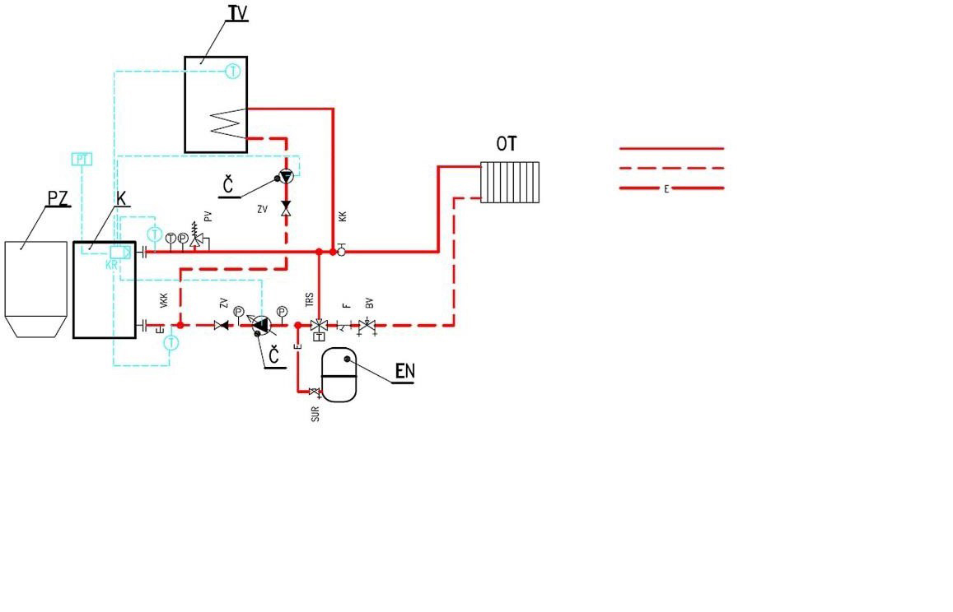

**ЛЕГЕНДА ТРУБ**

ТРУБА ПОДАЧИ ОТОПИТ.ВОДЫ 75/55°C

ТРУБА ОБРАТНОГО ПОТОКА 75/55°C

ТРУБА РАСШИРИТЕЛЬНОГО БАКА

**ЛЕГЕНДА ОБОРУДОВАНИЯ**

**K** Пеллетный автоматический котел

**ZP** Бункер для пеллет

**Č** Циркуляционный насос отопительной воды

**EN** Расширительный бак

**HVDT** ГИДРАВЛИЧЕСКИЙ РАЗДЕЛИТЕЛЬ

**OT** ГИДРАВЛИЧЕСКИЙ КОНТУР РАДИАТОРОВ

**PDL** ГИДРАВЛИЧЕСКИЙ КОНТУР (КОЛЛЕКТОР) ПОДПОЛЬНОГО ОТОПЛЕНИЯ

**ТРУБОПР.АРМАТУРА**

KK ЗАТВОР – ШАРОВОЙ КРАН

F ФИЛЬТР

TRS ТЕРМОСТАТИЧЕСКИЙ ТЕМПЕРАТУРНЫЙ РЕГУЛЯТОР ТВ

ZV ОБРАТНЫЙ КЛАПАН

PV ПРЕДОХРАНИТЕЛЬНЫЙ КЛАПАН

BV БАЛАНСИРОВОЧНЫЙ КЛАПАН

T ТЕРМОМЕТР

P МАНОМЕТР

VKK ШАРОВОЙ СЛИВНОЙ КРАН

SUR ШАРОВОЙ КРАН С ЗАМКОМ ДЛЯ EN

TRV 3-ХОДОВОЙ УПРАВЛЯЮЩИЙ КЛАПАН

KR РЕГУЛЯТОР КОТЛА

PT КОМНАТНЫЙ ТЕРМОСТАТ - РЕГУЛЯТОР

TRV ТРЕХХОДОВЫЙ РЕГУЛИРУЮЩИЙ КЛАПАН

##### Базовое подключение к одному контуру центрального отопления (управляемому насосом ЦО) и контуру ГВС (управляемому насосом ГВС):

* Защита котла от низкотемпературной коррозии с помощью термостатического клапана (50 °C и выше).
* Регулировка котла согласно заданной температуре ЦО (60 °C и выше) и заданной температуре ГВС (по требованию заказчика).
* Все элементы управления и дополнительное оборудование подключены к блоку управления, расположенному в передней части котла.
* Подключите насос ЦО к блоку управления на выходе CH pump (насос ЦО).
* Подключите насос ГВС к блоку управления на выходе DHW pump (насос ГВС).
* Подключите датчик ГВС к блоку управления к выходу DHW sensor (датчик ГВС).
* Задайте температуру ЦО в основных настройках, Заданная температура ЦО.
* Задайте температуру ГВС в основных настройках, Заданная температура ГВС.
* Активируйте приоритет ГВС в Основных настройках, в «Режиме работы».
* Котел отдаст приоритет нагреву резервуара горячей воды бытового потребления в соответствии с заданной температурой (насос ГВС будет включен первым, пока резервуар горячей воды бытового потребления не нагреется до заданной температуры).
* Внимание: насос ГВС включается только в том случае, если текущая измеренная температура ЦО выше, чем актуальная измеренная температура ГВС. Цель состоит в том, чтобы в бойлер не попадала более холодная вода, чем реальная температура в бойлере ГВС.
* После достижений заданной температуры ГВС, насос ГВС выключается, и одновременно для обеспечения циркуляции воды в системе отопления включается насос ЦО.
* Насосы ЦО и ГВС будут включены, если температура ЦО превысит 40 °C. Установлено в сервисном меню, Температура включения насосов.
* После обогрева ГВС насос ГВС снова включится, когда температура ГВС упадет на значение, установленное в гистерезисе ГВС в сервисном меню. Когда насос ГВС включается, насос ЦО отключается.
* Подключите комнатный термостат к блоку управления, к выходам Room regulátor 1 или 2 (комнатный термостат) или к выходу RS – в зависимости от типа выбранного термостата. Комнатный термостат RT10 подключается к выходу RS. Стандартный термостат, работающий по принципу разомкнутой/замкнутой цепи, подключается к одному из выходов Room regulátor 1 или 2.
* Активируйте комнатный термостат в меню установки, Комнатный термостат – Termostat standard 1 или 2 или Регулятор OPOP (тип RT10) в зависимости от типа используемого термостата.
* Настройте тип реакции котла на команду термостата. Термостат может немедленно включить/выключить котел или же может обеспечить снижение заданной температуры ЦО на заданный предел, если термостат обнаруживает, что температура в помещении нагрета до заданного предела:
  + Немедленное выключение/включение котла с помощью термостата:
    - Активируйте функцию «Функция розжига» в меню установки, Комнатный термостат.
    - Если хотите выключить насос ЦО вместе с котлом, активируйте функцию «Насос ЦО – комнатный термостат» в меню установки, Комнатный термостат. Помните о возможности перегрева котла при отключении насоса вместе с котлом!
  + Снижение заданной температуры ЦО с помощью термостата:
    - Отключите функцию розжига в меню установки, комнатный термостат.
    - Введите уровень снижения введенной температуры ЦО в случае, если термостат не подает команду на нагрев, в функции Снижение температуры в соответствии с термостатом в меню установки, Комнатный термостат.
    - Значение, на которое только что была уменьшена введенная температура ЦО, отображается на главной панели под введенной температурой ЦО (в случае, если комнатный термостат в данный момент не дает команду на нагрев).
    - Этот метод регулирования особенно эффективен для систем отопления с большим количеством воды, где за счет снижения заданной температуры ЦО обеспечивается последующий более быстрый нагрев до необходимого уровня без существенного охлаждения всей системы. В противном случае охлажденной воде в системе потребуется много времени для повторного нагрева.
* Котел нагревает ГВС, даже если от комнатного термостата не поступает команда на нагрев центрального отопления.
  1. Два контура ЦО + нагрев ГВС

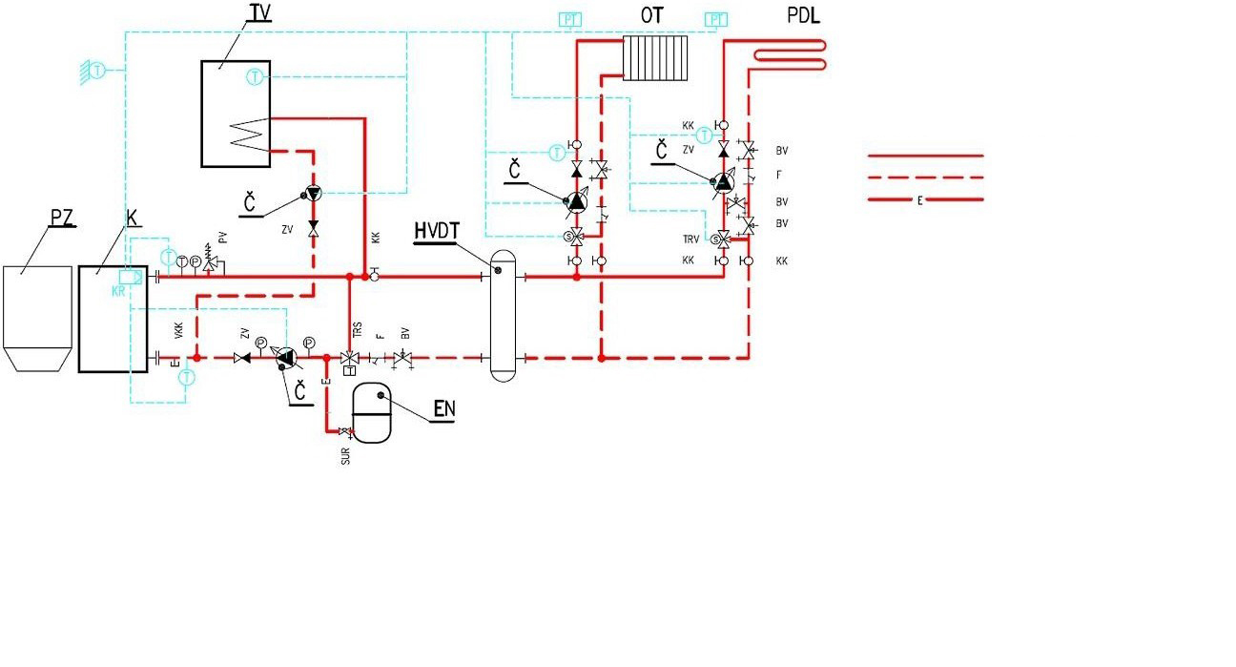

**ЛЕГЕНДА ТРУБ**

**ЛЕГЕНДА ОБОРУДОВАНИЯ**

ТРУБА ПОДАЧИ ОТОПИТ.ВОДЫ 75/55°C

ТРУБА ОБРАТНОГО ПОТОКА 75/55°C

ТРУБА РАСШИРИТЕЛЬНОГО БАКА

**K** Пеллетный автоматический котел

**ZP** Бункер для пеллет

**Č** Циркуляционный насос отопительной воды

**EN** Расширительный бак

**HVDT** ГИДРАВЛИЧЕСКИЙ РАЗДЕЛИТЕЛЬ

**OT** ГИДРАВЛИЧЕСКИЙ КОНТУР РАДИАТОРОВ

**PDL** ГИДРАВЛИЧЕСКИЙ КОНТУР (КОЛЛЕКТОР) ПОДПОЛЬНОГО ОТОПЛЕНИЯ

l

**ТРУБОПР. АРМАТУРА**

KK ЗАТВОР – ШАРОВОЙ КРАН

F ФИЛЬТР

TRS ТЕРМОСТАТИЧЕСКИЙ ТЕМПЕРАТУРНЫЙ РЕГУЛЯТОР ТВ

ZV ОБРАТНЫЙ КЛАПАН

PV ПРЕДОХРАНИТЕЛЬНЫЙ КЛАПАН

BV БАЛАНСИРОВОЧНЫЙ КЛАПАН

T ТЕРМОМЕТР

P МАНОМЕТР

VKK ШАРОВОЙ СЛИВНОЙ КРАН

SUR ШАРОВОЙ КРАН С ЗАМКОМ ДЛЯ EN

TRV 3-ХОДОВОЙ УПРАВЛЯЮЩИЙ КЛАПАН

KR РЕГУЛЯТОР КОТЛА

PT КОМНАТНЫЙ ТЕРМОСТАТ - РЕГУЛЯТОР

TRV ТРЕХХОДОВЫЙ РЕГУЛИРУЮЩИЙ КЛАПАН

##### Подключение к двум контурам центрального отопления и подпольного отопления (управляется смесительным клапаном 1, 2 и насосом клапана 1, 2) и контуром горячего водоснабжения (управляется насосом ГВС):

* Защита котла от низкотемпературной коррозии с помощью термостатического клапана (50 °C и выше).
* Регулировка котла по заданной температуре ЦО (60 °C и выше) и заданной температуре ГВС и подпольного отопления (по желанию заказчика).
* Все элементы управления и дополнительное оборудование подключены к блоку управления, расположенному в передней части котла.

Подключение насосов:

* + Подключите насос ЦО к блоку управления на выходе CH pump (насос ЦО).
  + Подключите насос ГВС к блоку управления на выходе DHW pump (насос ГВС).
  + Подключите насос клапана 1 (OT) к блоку управления на выходе Valve1 pump (насос OT, радиаторы).
  + Подключите насос клапана 2 (PDL) к блоку управления на выходе насоса Valve2 pump (насос PDL, подпольное отопление).

Подключение датчиков температуры:

* + Подключите датчик ГВС к блоку управления к выходу DHW sensor (датчик ГВС).
  + Подключите датчик клапана 1 (OT) к блоку управления на выходе Valve1 sens. (датчик клапана 1)
  + Подключите датчик клапана 2 (PDL) к блоку управления на выходе Valve2 sens. (датчик клапана 2).
  + Подключите датчик обратного потока к патрубку обратной (входной) воды к котлу, а к блоку управления – к выходу Return sens. (датчик обратного потока).
  + Подключите датчик температуры наружного воздуха к блоку управления к выходу Weather sens. (наружный датчик).
  + Проверьте правильность подключения датчика температуры ЦО, который находится в переходнике на заднем патрубке выхода воды из котла.

Подключение смесительных клапанов:

* + Подключите клапан 1 (OT) к блоку управления к выходу Valve1.
  + Подключите клапан2 (PDL) к блоку управления к выходу Valve2.

Подключение комнатных термостатов к контурам OT и PDL:

* + Для управления каждым контуром необходимо подключить по 2 термостата. Эти термостаты будут работать вместе со смесительными клапанами и будут регулировать температуру на этих клапанах в соответствии с требованиями термостата.
  + Подключите комнатные термостаты к блоку управления, к выходам Room regulator 1 и 2 (комнатный термостат) или к выходу RS – в зависимости от типа выбранного термостата. Комнатный термостат RT10 подключается к выходу RS. Стандартный термостат, работающий по принципу разомкнутой/замкнутой цепи, подключается к одному из выходов Room regulator 1 или 2.

Установка основных параметров:

* + Установите температуру ЦО в главном меню, Заданная температура ЦО.
  + Задайте температуру ГВС в главном меню Заданная температура ГВС.

Включение нагрева ГВС:

* + Активируйте Приоритет ГВС в основных настройках, в «Режиме работы». Насос ГВС включается независимо от нагрева контуров OT и PDL в соответствии с заданной температурой ГВС. Гистерезис ГВС установлен в сервисном меню на 10 °C и может быть в любое время изменен.
  + В главном меню, слева наверху, отображается сообщение о том, что в приоритете ГВС.
  + Внимание: насос ГВС включается только в том случае, если текущая измеренная температура ГВС выше, чем текущая измеренная температура ГВС. Цель состоит в том, чтобы в бойлер ГВС не попадала более холодная вода, чем реальная температура в бойлере ГВС.
  + По достижении заданной температуры ГВС насос ГВС выключается, и одновременно для обеспечения циркуляции воды в системе отопления включается насос ЦО.
  + Насосы ГВС и ЦО будут включены, если температура ЦО превысит 40 °C. Настраивается в сервисном меню, Температура включения насосов.
  + После нагрева горячей воды насос ГВС снова включится, если температура ГВС упадет на значение, установленное в гистерезисе ГВС в сервисном меню. Когда насос ГВС включается, насос ЦО отключается.

Далее активируются смесительные клапаны и комнатные термостаты для каждого из обогреваемых контуров. Выполняйте действия, описанные на следующей странице.

Активация и настройка смесительного клапана 1 (OT):

* + Активируйте клапан1 (OT) в меню установки, Встроенный клапан 1.
  + Установите нужную Вам температуру на клапане в меню установки, «Встроенный клапан 1», «Температура клапана».
  + Теперь клапан будет поддерживать эту температуру. При достижении заданной температуры клапан закрывается. Минимальное открытие установлено на заводе на 5%. Следовательно, клапан по-прежнему будет открыт на 5%, чтобы обеспечить поток воды в системе. Этот параметр можно изменить.

Активация и настройка смесительного клапана 2 (PDL):

* + Активируйте клапан 2 (PDL) в меню установки, Встроенный клапан 2.
  + Установите тип клапана на напольный клапан в меню установки, «Встроенный клапан 2», «Тип клапана», напольный. Максимальная регулируемая температура на клапане теперь снижена до максимального значения 55 °C, чтобы предотвратить разрушение контура подпольного отопления.
  + Установите нужную Вам температуру на клапане в меню установки, «Встроенный клапан 2», «Температура клапана».
  + Теперь клапан будет поддерживать эту температуру. При достижении температуры клапан закрывается. Минимальное открытие установлено на заводе на 5%. Следовательно, клапан по-прежнему будет открыт на 5%, чтобы обеспечить поток воды в системе. Этот параметр можно изменить.

Активация и настройка комнатных термостатов для управления смесительными клапанами:

* Подключите комнатный термостат к блоку управления котла, к выходам Room regulátor 1 или 2 (комнатный термостат) или к выходу RS – в зависимости от типа выбранного термостата. Комнатный термостат RT10 подключается к выходу RS. Стандартный термостат, работающий по принципу разомкнутой/замкнутой цепи, подключается к одному из выходов Room regulátor 1 или 2.
* Активируйте комнатный термостат в меню установки, Комнатный термостат – Стандартный термостат 1 или 2 или Регулятор OPOP (тип RT10) в зависимости от типа используемого термостата.
* Задайте тип реакции котла на команду термостата. Термостат может немедленно включить/выключить котел или обеспечить снижение заданной температуры ЦО на заданный предел, если термостат обнаруживает, что температура в помещении нагрета до заданного предела:
  + Немедленное выключение/включение котла с помощью термостата:
    - Активируйте функцию розжига в меню установки, Комнатный термостат.
    - Если хотите выключить насос ЦО вместе с котлом, активируйте функцию «Насос ЦО – комнатный термостат» в меню установки, Комнатный термостат. Остерегайтесь перегрева котла при отключении насоса вместе с котлом!
  + Понижение заданной температуры ЦО с помощью термостата:
    - Отключите функцию розжига в меню установки, Комнатный термостат.
    - В функции «Снижение температуры в соответствии с термостатом» в меню установки, «Комнатный термостат» введите уровень снижения заданной температуры ЦО в случае, если термостат не подает команду на нагрев.
    - Значение, на которое только что была уменьшена заданная температура ЦО, отображается на главной панели под заданной температурой ЦО (в случае, если комнатный термостат в настоящее время не дает команду на нагрев).
    - Этот метод регулирования особенно эффективен для систем отопления с большим количеством воды, где за счет снижения заданной температуры ЦО обеспечивается последующий более быстрый нагрев до необходимого уровня без существенного охлаждения всей системы. В противном случае охлажденной воде в системе потребуется много времени для повторного нагрева.
* Котел будет нагревать ГВС, даже если от комнатного термостата не поступала команда на нагрев центрального отопления.
  1. Один контур ЦО с 4-ходовым клапаном + нагрев ГВС

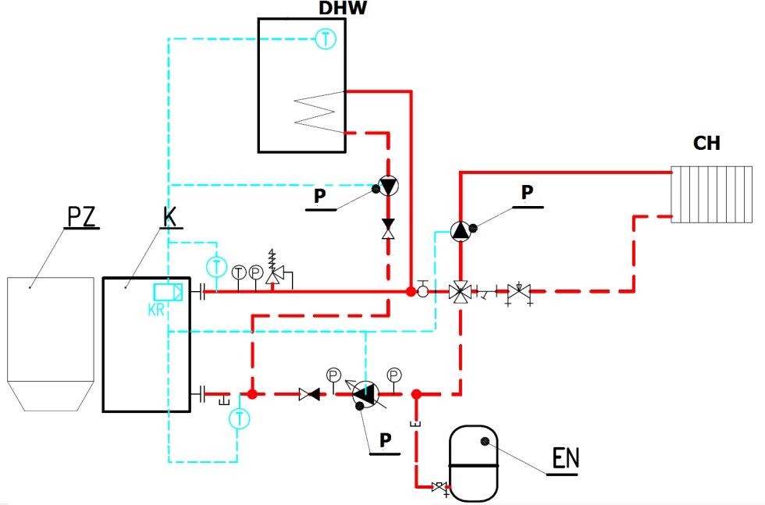

##### Подключение к одному центральному контуру (управляется смесительным клапаном 1 и насосом клапана 1) и контуром ГВС (управляется насосом ГВС):

* Регулировка котла по заданной температуре ЦО (60 °C и выше) и заданной температуре ГВ и подпольного отопления (по желанию заказчика).
* Все элементы управления и дополнительное оборудование подключаются к внешнему разъему, расположенному в передней части котла.

Подключение насосов:

* + Подключите насос ЦО к блоку управления на выходе CH pump (насос ЦО).
  + Подключите насос ГВС к блоку управления на выходе DHW pump (насос ГВС).
  + Подключите насос клапана 1 (OT) к блоку управления на выходе Valve1 pump (насос OT, радиаторы).

Подключение датчиков температуры:

* + Подключите датчик ГВС к блоку управления к выходу DHW sensor (датчик ГВС).
  + Подключите датчик клапана 1 (OT) к блоку управления на выходе Valve1 sens. (датчик клапана 1).
  + Подключите датчик обратного потока к патрубку обратной (входной) воды к котлу, а к блоку управления – к выходу Return sens. (датчик возвратной воды).
  + Подключите датчик Наружной температуры к блоку управления на выходе Weather sens. (наружный датчик).
  + Проверьте правильность подключения датчика температуры ЦО, который находится в переходнике на заднем патрубке выхода воды из котла.

Подключение смесительных клапанов:

* + Подключите клапан1 (OT) к блоку управления на выходе Valve1.

Установка основных параметров:

* + Установите температуру ЦО в основных настройках, Заданная температура ЦО.
  + Установите температуру ГВС в основных настройках, Заданная температура ГВС.

Активация нагрева ГВС:

* + Активируйте приоритет ГВС в основных настройках, «Режим работы». Насос ГВС включается независимо от нагрева контуров OT и PDL в соответствии с заданной температурой ГВС. Гистерезис ГВС установлен на 10 °C в сервисном меню и может быть изменен в любое время.
  + Сообщение о приоритете ГВС теперь отображается на Главной панели, слева вверху.
  + Внимание: насос ГВС включается только в том случае, если текущая измеренная температура ЦО выше, чем текущая измеренная температура ГВС. Цель состоит в том, чтобы в бойлер не попадала более холодная вода, чем реальная температура в бойлере ГВС.
  + По достижении заданной температуры ГВС насос ГВС выключается, и одновременно для обеспечения циркуляции воды в системе отопления включается насос ЦО.
  + Насосы ЦО и ГВС будут включены, если температура ЦО превысит 40 °C. Задайте в сервисном меню, Температура включения насосов.
  + После нагрева горячей воды насос ГВС снова включится, когда температура ГВС упадет на значение, установленное в гистерезисе ГВС в Сервисном меню. При включении насоса ГВС насос ЦО выключен.

Далее следует активация смесительного клапана. Следуйте описанию ниже

Активация и настройка смесительного клапана 1 (OT):

* + Активируйте клапан 1 (OT) в меню установки, «Встроенный клапан 1».
  + Установите необходимую Вам температуру на клапане в меню установки, «Встроенный клапан 1», «Температура клапана».
  + Теперь клапан будет поддерживать эту температуру. При достижении температуры клапан закрывается. Установлено заводское значение на минимальное открытие на 5%. Следовательно, клапан по-прежнему будет открыт на 5%, чтобы обеспечить поток воды в системе. Этот параметр можно изменить.
  + Установите минимальную температуру обратного потока в меню установки, «Встроенный клапан 1», Защита обратного потока. Минимальная температура обратного потока, рекомендованная производителем котла, составляет 55 °C.

1. Определение размера буферной емкости

Для котлов Biopel MINI использование аккумулирующего бака (буферная емкость) не требуется. Если Вы хотите использовать его в системе отопления, для расчета правильного размера буферной емкости для данного размера котла используйте приведенную ниже формулу.

Расчет наименьшего объема резервуара:

Vsp = 15 Tb x Qn (1-0,3 x (QH/Qmin))

* Vsp ….. объем буферной емкости в литрах
* Tb ...…. время горения в часах
* Qn …… номинальная тепловая мощность в кВт
* QH …… тепловая нагрузка зданий в кВт
* Qmin … минимальная тепловая мощность в кВт

Размеры буферной емкости необходимо определять в зависимости от мощности котла. Для работы пеллетного котла нет необходимости в аккумулирующем баке. Не образуется лишнего тепла, которое нужно было бы хранить буферной емкости. Напротив, котел регулирует свою мощность так, чтобы она никогда не превышала установленный предел. Если котел нагревает систему отопления до необходимого уровня, он выключается и снова включается при понижении температуры.

Мы рекомендуем использовать буферную емкость, если отопительная система содержит более одной отопительной ветви и, как правило, для более сложных отопительных систем с несколькими отопительными контурами. Перед покупкой аккумулирующего бака рекомендуем проконсультироваться с профессиональной сервисной компанией или представителями компании «OPOP spol. s.r.o.».

1. РЕГУЛЯРНОЕ ТЕХНИЧЕСКОЕ ОБСЛУЖИВАНИЕ

Обслуживание котла – неотъемлемая часть работы твердотопливного котла. Ниже приведены рекомендуемые интервалы для ручной чистки котла, горелки и дымохода. Имейте в виду, что эти интервалы являются лишь базовыми рекомендациями, которые могут отличаться от фактических требований для регулярной очистки. Частота регулярной чистки в основном зависит от качества процесса сгорания, типа и качества пеллет, уровня пыли и влажности в пеллетах, тяги в дымоходе и т.д. Поэтому в течение первых месяцев работы всегда проверяйте степень загрязнения котла через короткие промежутки времени: так Вы определите, как часто необходимо чистить котел, горелку и тракт дымовых газов.

|  |  |  |  |  |
| --- | --- | --- | --- | --- |
|  | еженедельно | ежемесячно | ежеквартально | ежегодно |
| чистка зольника | • |  |  |  |
| чистка решетки горелки | • |  |  |  |
| чистка теплообменника котла |  | • |  |  |
| контроль горения |  | • |  |  |
| чистка фотосенсора |  | • |  |  |
| контроль герметичности дверок |  |  | • |  |
| чистка всей горелки |  |  | • |  |
| чистка питателя |  |  |  | • |
| чистка бункера |  |  |  | • |
| жаровая труба и дымоход |  |  |  | • |

1. Чистка зольника – важный шаг при регулярном обслуживании котла. Убедитесь, что зольник установлен ​​правильно, вставляя его обратно в котел. В котле два зольника, поэтому регулярно чистите оба.
2. Решетка горелки съемная и требует регулярной чистки. В течение первых недель эксплуатации наблюдайте, как часто на решетке образуется зола и регулярно соскребайте ее чистящим инструментом. Выполняйте эту операцию только тогда, когда котел выключен (погашен).
3. Чистку передней части котла в зоне горелки проводите одновременно с чисткой решетки горелки.
4. Важной задачей является и чистка завихрителей дымовых газов и теплообменника. Зола на перегородках теплообменника снижает КПД и, наоборот, увеличивает температуру дымовых газов, т. е., если теплообменник загрязнен золой, больше тепла уходит через дымоход.

Завихрители дымовых газов съемные, рекомендуется регулярно проверять проницаемость между отдельными завихрителями и, при необходимости, снимать и чистить их. К теплообменнику котла можно добраться, сняв дверцу для чистки в верхней части котла.

1. Один или два раза в сезон проверяйте проходимость дымохода и прочищайте его через отверстие для чистки, которое должно быть расположено на дымоходе.
2. Раз в сезон проверяйте герметизацию асбестовых шнуров-уплотнителей на всех дверях. Если они твердые и таким образом потеряли свою герметизирующую способность, рекомендуется их заменить.

Обратитесь к Вашей сервисной компании с просьбой подробно объяснить, как чистить котел и горелку, чтобы котел работал в соответствии с данными инструкциями. Регулярная чистка котла, горелки и дымового тракта обеспечит максимальную эффективность котла и низкий расход топлива во время работы котла.

1. BIOPEL ОНЛАЙН

Каждый котел Biopel MINI можно с помощью Вашего интернет-браузера бесплатно подключить к онлайн-серверу OPOP, на котором работают приложения для удаленного управления котлом и системой отопления через Интернет. Подключить котел к этой онлайн-системе очень просто, см. пункты ниже.

* Подключите блок управления к интернет-приемнику (модему или роутеру). Разъем для подключения во внешнем разъеме, см. главу «Электрическое подключение доп.оборудования».
* В настройках блока управления v9 MINI отобразите Регистрационный код в функции «Регистрация» в меню установки, модуль Ethernet. Запишите этот регистрационный код, он понадобится Вам позже.
* Этот код имеет ограниченный срок действия, поэтому после отображения кода рекомендуется сразу же приступить к регистрации котла, см. следующие пункты подключения.
* Запустите интернет-браузер на Вашем компьютере и введите следующий адрес: opop.emodul.eu
* Нажмите «Новый пользователь» и зарегистрируйте пользователя на онлайн-сервере OPOP.
* После успешной регистрации войдите в систему, используя ранее выбранные имя пользователя и пароль, которые Вы выбрали при регистрации нового пользователя.
* После подключения Вы должны зарегистрировать свой котел, нажав на «Новый модуль» на вкладке «Настройки» (вверху справа).
* При регистрации нового модуля (котла) введите все запрашиваемые данные, включая регистрационный код, который Вы записали ранее.
* После сохранения регистрации модуля наш онлайн-сервер подключится к Вашему котлу, и все данные с котла будут загружены на сервер в течение нескольких секунд.

Теперь Ваш котел полностью подключен к онлайн-серверу OPOP, и Вы можете в полной мере использовать все функции, которые предоставляет удаленное управление котлом через Интернет. Технические специалисты ООО «OPOP» сразу же готовы решать вместе с Вами любые возникшие у Вас вопросы.

1. АКТУАЛИЗАЦИЯ FIRMWARE

Каждый котел MINI v9 можно обновить с помощью USB-ключа. ООО «OPOP» регулярно выпускает новые версии программного обеспечения для бесплатной загрузки. Новые версии обычно содержат новые функции и опции, которые повышают автоматизацию котла и предоставляют больше возможностей для управления системой отопления. Проконсультируйтесь напрямую со своей сервисной компанией или представителем ООО «OPOP» о возможности использования новых обновлений программного обеспечения. Процедура установки очень проста, см. пункты ниже.

* Загрузите файл с расширением «.bin» на карту USB.
* Выключите котел главным выключателем в верхней части котла.
* Вставьте USB-ключ в разъем на боковой стороне дисплея.
* Включите котел с помощью главного выключателя.
* Дождитесь завершения установки (на устройстве отобразится основная панель) и извлеките USB-ключ.
* Блок управления v9 MINI и дисплей v9 MINI обновлены.

Для правильной загрузки файлов в файловой системе FAT32 должен быть отформатирован используемый USB-ключ. Чтобы проверить, в какой файловой системе отформатирован ваш USB-ключ, щелкните правой кнопкой мыши на значок USB-ключа в операционной системе Вашего компьютера и введите «Свойства».

Внимание: при загрузке нового программного обеспечения настройки блока управления будут сброшены до исходных, заводских значений. Поэтому необходимо заново выполнить все настройки, включая так называемый первый запуск котла.

1. РАБОЧИЕ УВЕДОМЛЕНИЯ И СООБЩЕНИЯ ОБ ОШИБКАХ

Ниже приводится список часто задаваемых вопросов, с которыми мы сталкиваемся. Они касаются как монтажа, так и эксплуатации котла. Внимательно прочтите эти вопросы: они могут помочь Вам решить конкретные ситуации, с которыми Вы можете столкнуться.

1. Аварийное сообщение: поврежден датчик питателя

Это защитный датчик на горелке. Проверьте подключение датчика на плате горелки и в блоке управления на выходе «Feeder sens.».

1. Аварийное сообщение: неисправность датчика ЦО

Датчик ЦО подключен к выходу «CH sens.» Он поврежден или не подключен.

1. Аварийное сообщение: неисправность датчика ГВС

Датчик ГВС подключен к выходу «DHW sens.» Он поврежден или не подключен, и активирована одна из функций, которая нуждается в нем для правильной работы.

1. Аварийное сообщение: температура ЦО слишком высокая

Температура ЦО, измеренная датчиком ЦО, превысила 93 °C, то есть значение, установленное в функции «Макс. температура котла» в сервисном меню.

1. Аварийное сообщение: температура ГВ слишком высокая

Температура ГВС, измеренная датчиком ГВС, превысила максимальное значение, установленное в функции «Заданная температура ГВС» в основных настройках.

1. Аварийное сообщение: открыт датчик Термик

Термодатчик Термик не подключен или неисправен. Проверьте контакт в блоке управления.

1. Аварийное сообщение: поврежден датчик обратного потока

Датчик обратного потока был активирован при настройке встроенного смесительного клапана 1 или 2, но он неисправен или не был подключен к выходу в блоке управления, с названием «Return sens.».

1. Аварийное сообщение: поврежден датчик температуры C1-C4

Датчик температуры был активирован, но не был подключен к устройству на соответствующем выходе.

1. Аварийное сообщение: неисправность датчика смесительного клапана

Встроенный смесительный клапан 1 или 2 был активирован, но датчик клапана 1 или 2 не был подключен к блоку управления через выход «Valve 1, 2 sensor».

1. Аварийное сообщение: 3 зажигания за 30 мин.

Котел слишком часто проводит операцию «Розжиг». Проверьте правильность обнаружения пламени фотодатчиком после Розжига. Если фотосенсор не видит пламя, котел переходит в нормальный режим работы.

1. Рабоч. уведомление: нет связи с комнатным термостатом

Комнатный термостат RT10 не подключен, но активирован. Проверьте настройку термостата.

1. Рабочее уведомление: нет связи с лямбда-зондом

Лямбда-зонд не был подключен или подключен неправильно, но активирован. Проверьте настройки лямбда в меню установки, «Лямбда» и проверьте подключение лямбда-зонда.

1. Рабочее уведомление: температура достигнута

Котел выключился при достижении температуры ЦО.

1. Рабочее уведомление: ГВС нагрето

Достигнута температура ГВС. Насос ГВС выключен.

1. Аварийное сообщение: неисправность наружного датчика

Датчик температуры наружного воздуха активирован в настройках встроенного смесительного клапана 1 или 2, но не подключен к внешнему разъему котла к выходу «Weather sens.».

1. Аварийное сообщение: поврежден датчик Mosfet

Компонент Mosfet отвечает за регулировку скорости вентилятора и, вероятно, перегрелся. Проверьте напряжение питания, которое не должно быть выше 240 В. Если все в порядке, тогда вентилятор заклинивает или заедает. Проверьте работу вентилятора и работоспособность пускового вентилятора, который находится на горелке.

1. Аварийное сообщение: слишком высокая температура Mosfet или Неправильный воздушный поток

Температура на компоненте измерения скорости и ток, потребляемый вентилятором, слишком высок. Проверьте работу вентилятора и пусковой конденсатор вентилятора на предмет исправности.

1. Температура питателя слишком высокая

Температура в горелке превысила 80 °C. Проверьте правильность размещения решетки, работу внутреннего питателя, используя ручное управление в меню установки. Проверьте проходимость дымоходов.

1. Аварийное сообщение: неудачный розжиг

Неисправен запальник, или же неправильно настроен процесс розжига. Убедитесь, что после образования пламени оно обнаруживается фотодатчиком.

1. Аварийное сообщение: температура не поднимается

Если температура ЦО в течение 30 минут после розжига не превышает 30 °C, появляется уведомление об ошибке. Настраивается в сервисном меню, в функции «Мин. температура - аварийн.сигн.», «Мин. температура - время».

1. РЕШЕНИЕ КОНКРЕТНЫХ СИТУАЦИЙ

Ниже приводится список часто задаваемых вопросов, с которыми мы сталкиваемся. Они касаются как монтажа, так и эксплуатации котла. Внимательно прочтите эти вопросы: они могут помочь Вам решить конкретные ситуации, с которыми Вы можете столкнуться.

##### Неправильное пламя при максимальной мощности:

* + 1. Увеличение пламени: Сервисное меню, Настройки питателя, Работа
       1. Макс.работа подачи – установите более длительное время работы питателя
       2. Мин. пауза в работе питателя – установите более короткую паузу для перерыва в подаче.
    2. Уменьшение пламени: Сервисное меню, Настройки питателя, Работа
       1. Макс.работа подачи – установите более короткое время работы питателя
       2. Мин.пауза в подаче –установите более длительную паузу для перерыва подачи
    3. Снижение количества воздуха: Сервисное меню, Настройки питателя, Работа
       1. Максимальная мощность вентиляции – установите меньшее значение
    4. Увеличение количества воздуха: Сервисное меню, Настройки питателя, Работа
       1. Максимальная мощность вентиляции – установите большее значение

С помощью этих изменений Вы можете отрегулировать размер пламени и, следовательно, качество горения. После фазы розжига подождите 10 минут, пока горелка не достигнет максимальной мощности, а затем осуществите изменения.

##### Неправильное пламя при минимальной мощности:

* + 1. Снижение мощности котла до минимума:

 Подождите, пока температура ЦО не приблизится к установленному значению, или установите те же значения в Сервисном меню, «Настройки питателя», «Работа» для минимальной и максимальной мощности. Пример:

* + - 1. Сервисное меню: Настройки питателя, Работа, для минимальной и максимальной мощности:
         1. Макс.работа подачи= 2 с (значение максимальной мощности)
         2. Мин.работа подачи= 2 с (значение минимальной мощности)
         3. Максимальный перерыв подачи = 10 с (значение минимальной мощности)
         4. Минимальный перерыв подачи = 10 с (значение максимальной мощности)

Теперь те же значения установлены для питателя для работы на минимальной и максимальной мощности. Подождите 10 минут, чтобы пламя стабилизировалось, и внесите необходимые корректировки, см. ниже.

* + 1. Увеличение пламени: Сервисное меню, Настройки питателя, Работа
       1. Мин.работа подачи – установите более высокое значение работы питателя
       2. Макс. пауза в работе питателя – установите более короткую паузу для перерыва в подаче
    2. Уменьшение пламени: Сервисное меню, Настройки питателя, Работа
       1. Мин.работа подачи – установите меньшее значение работы питателя
       2. Макс.пауза в подаче – установите более длительную паузу для перерыва подачи
    3. Снижение количества воздуха: Сервисное меню, Настройки питателя, Работа
       1. Минимальная скорость вращения вентилятора – установите меньшее значение
    4. Увеличение количества воздуха: Сервисное меню, Настройки питателя, Работа
       1. Минимальная скорость вращения вентилятора – установите большее значение

Важно, чтобы пламя при минимальной мощности было стабильным и чтобы не было риска погасания во время работы котла.

##### Несгоревшие пеллеты в зольнике:

* + 1. Снижение скорости вентилятора: Сервисное меню, Настройки питателя, Работа
       1. Максимальная мощность вентиляции – установите меньшее значение
    2. Сокращение времени работы питателя: Сервисное меню, Настройки питателя, Работа
       1. Макс.работа подачи – установите меньшее число
       2. Мин. перерыв в подаче – установите большее число

##### Длительный или неудачный розжиг:

* + 1. Большая тяга в дымоходе – тяга в дымоходе является основным фактором, который может повлиять на продолжительность цикла зажигания. Обычно это время составляет от 4 до 6 минут. Тяга дымохода выше 15 Па отрицательно влияет на итоговое время розжига. Решением является установка стабилизатора тяги. Также имейте в виду, что чем выше мощность котла, тем больше вероятность того, что это повлияет на время розжига.

Рекомендуется установить стабилизатор тяги у каждого котла. Также необходимо установить стабилизатор тяги так, как указано в таблице параметров котла – тяга дымохода.

* + 1. Количество пеллет на решетке: Сервисное меню, Настройки питателя, Розжиг
       1. Время подачи пеллет – установите большее или меньшее значение. Пеллеты должны закрывать отверстие запальника, которое находится над решеткой, но в целом, чем меньше пеллет на решетке во время зажигания, тем быстрее сам цикл зажигания.
    2. Плохая скорость вентилятора: Сервисное меню, Настройки питателя, Розжиг
       1. Скорость вентилятора 1/2 – установите меньшую или большую скорость. Рекомендуемые значения известны квалифицированной монтажной компании.

##### Фотодатчик не видит пламени:

* + 1. Чувствительность: Сервисное меню, Настройки питателя, Розжиг
       1. Яркость – установите меньшее значение для большей чувствительности и наоборот. Минимальное количество должно быть около 30. Если оно меньше, Вы рискуете, что фотодатчик будет обнаруживать окружающий свет без пламени в котле.
    2. Плохой контакт в розетке горелки
       1. Если на дисплее отображается сообщение «Поврежден датчик питателя», это означает, что розетка на горелке неправильно подключена или повреждена. Проверьте внутреннюю часть обеих розеток горелки изнутри.
    3. Датчик не видит свет при розжиге
       1. Пламя слишком мало, или пеллеты блокируют обнаружение пламени в горелке. Нужно продлить время работы внутреннего устройства подачи так, чтобы в горелке ничего не оставалось и все перемещалось к решетке горелки.

##### Неудачный SW-update:

* + 1. USB должен быть отформатирован в файловой системе FAT32
    2. Или же USB-файл поврежден.

Рекомендуется переформатировать USB и загрузить файл обновления, или же заменить USB-ключ на другой.

##### Нет ПИД-регулирования:

* + 1. Датчик ЦО или датчик дымовых газов не подключены.
    2. Температура дымовых газов выше 170 °C.
    3. На ПИД-регулирование влияет скорость изменения температуры во времени, поэтому вполне вероятно, что каждая система будет реагировать по-разному.

##### Лямбда-зонд снижает мощность котла:

* + 1. Измените диапазон модуляции в меню установки, «Лямбда». Заводская установка составляет от -15 до +15. Необходимо уменьшить этот диапазон.
    2. Утечка в патрубках дымохода и в колодке (эмулятор) лямбда-зонда. Втягивается ложный воздух, лямбда пытается его отрегулировать.

##### Лямбда-зонд ухудшает качество сгорания:

* + 1. Если после активации лямбда-зонда пламя постоянно большое и темное (т. е. мало воздуха для горения), это означает, что лямбда-зонд измеряет большое количество избыточного воздуха и пытается уменьшить его до установленного предела, добавляя топливо или уменьшая скорость вращения вентилятора.
    2. Причиной может быть течь в какой-то части дымохода, котла или в отверстии для лямбда-зонда. Из-за этих утечек в котел попадает дополнительный воздух, который лямбда-зонд пытается устранить указанным способом. Единственное местом, где воздух попадает в котел, должен быть вентилятор горелки.
    3. Также уменьшите диапазон модуляции, которую может производить лямбда-зонд, через настройку параметров «Мин. изменение» и «Макс.изменение» в меню установки, «Лямбда».

##### Внесение изменений в данные котла в интернете загружаеются в котел слишком долго:

* + 1. По умолчанию, при хорошем подключении к Интернету, загрузка данных из Интернета в котельный агрегат занимает 1 минуту
    2. Если данные загружаются, например, через 10 и более минут, это означает, что интернет-соединение плохое или одно из дополнительных устройств активировано, но не подключено к внешнему разъему: комнатный термостат RT10, лямбда-зонд, модуль 431N. Подключите эти устройства или отключите их в настройках каждого отдельного дополнительного устройства.

##### После устранения причины возникновения аварийного сообщения сообщение появляется снова

* + 1. Котел имеет фиксированную настройку обнаружения возможных ошибок на 15 с. Если Вы устраните причину возникновения аварийного сообщения после последнего обнаружения, это сообщение может появиться снова даже после устранения причины. Если причина возникновения сообщения об ошибке действительно была устранена, после повторного подтверждения аварийное сообщение больше не будет отображаться.

##### Ошибка синхронизации

* + 1. При запуске блок синхронизирует данные с блоком управления.
    2. Если синхронизация не удалась, то причиной является несовместимое программное обеспечение на дисплее и в блоке управления. Загрузите на оба устройства последнюю версию ПО.

##### Забита решетка горелки:

* + 1. Решетка забита несгоревшими пеллетами, на решетке слишком много золы.
    2. Слишком долгое время подачи внешнего питателя. Уменьшите макс. коэффициент питателя в функции «Коэффициенты» в меню установки. Через некоторое время при необходимости скорректируйте значение в «Макс. коэффициент питателя».
    3. Низкая скорость вентилятора. Увеличьте макс. коэффициент вентилятора в функции «Коэффициенты» в меню установки.
    4. Неправильный тип пеллет, которые не на 100% состоят из древесины. Порода дерева не имеет значения.
    5. В пеллетах высокая влажность, пеллеты горят только на поверхности и не горят дальше.
    6. Неправильное положение решетки в горелке, засорение отверстий решетки горелки.
    7. Тяга дымохода ниже требуемой.
    8. Большое количество пыли в пеллетах.

##### Высокая температура внутреннего питателя горелки:

* + 1. Отображается в нижнем левом углу главной панели v9 MINI.
    2. Значение по умолчанию – до 50 °C.
    3. Возможные причины:
       1. Забитая решетка из-за плохого сгорания или неправильного типа топлива.
       2. Неправильное положение решетки в горелке, засорение отверстий решетки горелки.
       3. Тяга дымохода ниже требуемой
       4. Забит котел или дымовой тракт
    4. Имеется риск прогорания в заднюю часть горелки: необходимо принять меры.

1. ЗАВОДСКИЕ НАСТРОЙКИ

Все заводские настройки в соответствии с размером котла можно найти в таблице ниже. Эти значения сохраняются в оперативной памяти блока управления после ввода мощности котла во время первого запуска котла.

|  |  |  |  |  |  |
| --- | --- | --- | --- | --- | --- |
| **Параметры розжига:** | **11** **кВт** | **15** **кВт** | **21** **кВт** | **30** **кВт** | **40** **кВт** |
| Время продувки | 30 с | 30 с | 30 с | 30 с | 30 с |
| Скорость продувки | 100% | 100% | 100% | 100% | 100% |
| Время загрузки | 13 с | 13 с | 14 с | 14 с | 15 с |
| Задержка розжига | 20 с | 20 с | 20 с | 20 с | 20 с |
| Время подачи | 3 с | 3 с | 3 с | 3 с | 3 с |
| Перерыв в подаче | 120 с | 120 с | 120 с | 120 с | 120 с |
| Скорость вентилятора | 1% | 1% | 1% | 8% | 8% |
| Скорость вентилятора 2 | 3% | 3% | 3% | 13% | 13% |
| Защита нагревателя | 12 мин. | 12 мин. | 12 мин. | 12 мин. | 12 мин. |
| Яркость розжига | 38 | 38 | 38 | 38 | 38 |
| Задержка в работе вентилятора | 30 с | 30 с | 30 с | 30 с | 30 с |

|  |  |  |  |  |  |
| --- | --- | --- | --- | --- | --- |
| **Рабочие параметры:** | **11** **кВт** | **15** **кВт** | **21** **кВт** | **30** **кВт** | **40** **кВт** |
| Минимальная работа питателя | 1 с | 1 с | 2 с | 1 с | 2 с |
| Максимальная работа питателя | 2 с | 3 с | 4 с | 6 с | 12 с |
| Мин.перерыв в работе питателя | 10 с | 11 с | 10 с | 8 с | 9 с |
| Макс.перерыв в работе питателя | 13 с | 13 с | 21 с | 10 с | 16 с |
| Мин.скорость вент. в работе | 16% | 17% | 12% | 35% | 38% |
| Макс.скорость вент. в работе | 20% | 24% | 30% | 60% | 80% |
| Время чистки | 0ч 0мин. | 0ч 0мин. | 0ч 0мин. | 0ч 0мин. | 0ч 0мин. |
| Контроль работы | 30 с | 30 с | 30 с | 30 с | 30 с |

|  |  |  |  |  |  |
| --- | --- | --- | --- | --- | --- |
| **Параметры угасания:** | **11** **кВт** | **15** **кВт** | **21** **кВт** | **30** **кВт** | **40** **кВт** |
| Скорость вентилятора | 70% | 70% | 70% | 70% | 70% |
| Время подачи | 5 с | 5 с | 5 с | 5 с | 5 с |
| Перерыв в подаче | 20 с | 20 с | 20 с | 20 с | 20 с |
| Время угасания | 10 мин. | 10 мин. | 10 мин. | 10 мин. | 10 мин. |
| Время задержки | 5 мин. | 5 мин. | 5 мин. | 5 мин. | 5 мин. |

|  |  |  |  |  |  |
| --- | --- | --- | --- | --- | --- |
| **Сервисное меню:** | **11** **кВт** | **15** **кВт** | **21** **кВт** | **30** **кВт** | **40** **кВт** |
| Максимальная температура дымовых газов | 220°C | 220°C | 220°C | 220°C | 220°C |
| Температура подачи сигнала питателя | 80°C | 80°C | 80°C | 80°C | 80°C |
| Температура приоритета | 75°C | 75°C | 75°C | 75°C | 75°C |
| Включение насоса ЦО, предупрежд. сигнал | 85°C | 85°C | 85°C | 85°C | 85°C |
| Аварийная температура котла | 93°C | 93°C | 93°C | 93°C | 93°C |
| Коэффициент внутреннего питателя | 100% | 100% | 100% | 100% | 100% |
| Мин. температура котла | 40°C | 40°C | 40°C | 40°C | 40°C |
| Температура включения насосов | 40°C | 40°C | 40°C | 40°C | 40°C |
| Импульсы роста | 0 | 0 | 0 | 0 | 0 |
| Температура наблюдения | 5°C | 5°C | 5°C | 5°C | 5°C |
| Гистерезис котла | 15°C | 15°C | 15°C | 15°C | 15°C |
| Гистерезис ГВС | 10°C | 10°C | 10°C | 10°C | 10°C |

|  |  |  |  |  |  |
| --- | --- | --- | --- | --- | --- |
| **Основные настройки, Чистка горелки:** | **11** **кВт** | **15** **кВт** | **21** **кВт** | **30** **кВт** | **40** **кВт** |
| Включено | Да | Да | Да | Да | Да |
| Время чистки | 15 мин. | 15 мин. | 15 мин. | 10 мин. | 10 мин. |
| Рабочее время вентилятора | 10 с | 10 с | 10 с | 10 с | 10 с |
| Интенсивность продувки | 60% | 60% | 60% | 80% | 100% |

|  |  |  |  |  |  |
| --- | --- | --- | --- | --- | --- |
| **Меню установки, Лямбда:** | **11** **кВт** | **15** **кВт** | **21** **кВт** | **30** **кВт** | **40** **кВт** |
| Время первого обновления | 10 мин. | 10 мин. | 10 мин. | 10 мин. | 10 мин. |
| Время обновления | 300 с | 300 с | 300 с | 300 с | 300 с |
| Кислородный скачок | 2% | 2% | 2% | 2% | 2% |
| Скачок вентилятора | 2% | 2% | 2% | 2% | 2% |
| Сумма | Да | Да | Да | Да | Да |
| Мин. изменение | 15% | 15% | 15% | 10% | 10% |
| Макс.изменение | 15% | 15% | 15% | 10% | 10% |
| Лямбда 100% | 11% | 10% | 9% | 11% | 11% |
| Лямбда 1% | 12% | 12% | 13% | 14% | 15% |

|  |  |  |  |  |  |
| --- | --- | --- | --- | --- | --- |
| **Меню установки, Компрессор 1:**  **(горелка)** | **11** **кВт** | **15** **кВт** | **21** **кВт** | **30** **кВт** | **40** **кВт** |
| Время чистки | 1 мин. | 1 мин. | 1 мин. | 2 мин. | 2 мин. |
| Время открытия | 2 с | 2 с | 2 с | 2 с | 2 с |
| Время цикла | 17 с | 17 с | 17 с | 25 с | 25 с |
| Время перерыва | 20 ч | 20 ч | 20 ч | 20 ч | 20 ч |

|  |  |  |  |  |  |
| --- | --- | --- | --- | --- | --- |
| **Меню установки, Вакуумный питатель:** | **11** **кВт** | **15** **кВт** | **21** **кВт** | **30** **кВт** | **40** **кВт** |
| Время работы | 30 мин. | 30 мин. | 30 мин. | 30 мин. | 30 мин. |
| Время включения | 9:00 | 9:00 | 9:00 | 9:00 | 9:00 |
| Время включения 2 | 15:00 | 15:00 | 15:00 | 15:00 | 15:00 |
| Время открытия | 80 с | 80 с | 80 с | 80 с | 80 с |
| Время перерыва | 20 с | 20 с | 20 с | 20 с | 20 с |

|  |  |  |  |  |  |
| --- | --- | --- | --- | --- | --- |
| **Меню установки, Удалитель золы:** | **11** **кВт** | **15** **кВт** | **21** **кВт** | **30** **кВт** | **40** **кВт** |
| Рабочее время | 5 мин. | 5 мин. | 5 мин. | 10 мин. | 10 мин. |
| Время перерыва | 10 ч | 10 ч | 10 ч | 10 ч | 10 ч |

|  |  |  |  |  |  |
| --- | --- | --- | --- | --- | --- |
| **Меню установки, Компрессор 2 и 3:**  **(обменник)** | **11** **кВт** | **15** **кВт** | **21** **кВт** | **30** **кВт** | **40** **кВт** |
| Время чистки | 1 мин. | 1 мин. | 1 мин. | 2 мин. | 2 мин. |
| Время открытия | 3 с | 3 с | 3 с | 3 с | 3 с |
| Время цикла | 25 с | 25 с | 25 с | 25 с | 25 с |
| Время перерыва | 8 ч | 8 ч | 8 ч | 6 ч | 5 ч |

Эти значения может изменять только сертифицированный установщик, имеющий право устанавливать и запускать котлы компании «OPOP spol. s.r.o».

Информация, представленная в таблицах, служит для лучшего ориентирования в пунктах сервисного меню и упрощает наглядность заданных значений при выборе мощности при первом пуске котла.

Изменение этих параметров существенно влияет на работу котла. Если необходимо сбросить настройки, см. таблицу, Вы можете перезапустить котел в первый раз или для сброса до заводских настроек использовать функцию «Заводские настройки» в главном меню, меню установки и сервисном меню.

1. ЭНЕРГОЭФФЕКТИВНОСТЬ

|  |  |  |  |  |  |
| --- | --- | --- | --- | --- | --- |
| **I.** | **II.** | **III.** | **IV.** | **V.** | **VI.** |
| название или торговая марка поставщика; | контрольный (идентификационный) знак модели поставщика; | класс энерго-эффективности | номиналь-ная тепловая мощность в кВт, | индекс энерго-эффективности | сезонная энергоэффективность отопления в % |
| **OPOP s.r.o.** | **Biopel 11** | **A+** | **11** | **116** | **79** |
| **OPOP s.r.o.** | **Biopel 15** | **A+** | **15** | **116** | **79** |
| **OPOP s.r.o.** | **Biopel 21** | **A+** | **21** | **117** | **80** |
| **OPOP s.r.o.** | **Biopel 30** | **A+** | **30** | **119** | **81** |
| **OPOP s.r.o.** | **Biopel 40** | **A+** | **40** | **121** | **82** |

1. КОНТРОЛЬНЫЕ ЗНАКИ

|  |  |  |  |  |  |  |  |  |
| --- | --- | --- | --- | --- | --- | --- | --- | --- |
| идентификационный знак модели: **BIOPEL MINI 11** | | | | | | | | |
| Конденсационный котел: | | нет | Когенерационный котел на твердом топливе: | | нет | Комбинированный котел: | | нет |
| Режим подачи топлива: автоматический | | Ручной: котел должен работать с баком для горячей воды емкостью не менее x (*) литров/  Автоматический: рекомендуется эксплуатировать котел с баком для горячей воды объемом не менее x (**) литров] | | | | | | |
| **Топливо** | | | | | **Предпочтительное топливо (только одно):** | | **Другое подходящее топливо(а):** | |
| Древесные поленья, содержание влажности ≤ 25 % | | | | | нет | | нет | |
| Древесная щепа, содержание влажности 15–35 % | | | | | нет | | нет | |
| Древесная щепа, содержание влажности > 35 % | | | | | нет | | нет | |
| Прессованная древесина в виде пеллет или брикетов | | | | | да | | нет | |
| Опилки, содержание влажности ≤ 50 % | | | | | нет | | нет | |
| Прочая древесная биомасса | | | | | нет | | нет | |
| Недревесная биомасса | | | | | нет | | нет | |
| Черный уголь | | | | | нет | | нет | |
| Бурый уголь (в том числе брикеты) | | | | | нет | | нет | |
| Кокс | | | | | нет | | нет | |
| Антрацит | | | | | нет | | нет | |
| Брикеты из смеси ископаемых видов топлива | | | | | нет | | нет | |
| Другое ископаемое топливо | | | | | нет | | нет | |
| Брикеты из смеси биомассы (30-70%) и ископаемого топлива | | | | | нет | | нет | |
| Другая смесь биомассы и ископаемого топлива | | | | | нет | | нет | |
| **Свойства при работе на предпочтительном топливе:** | | | | | | | | |
| Сезонная энергоэффективность отопления внутренних помещений ηs [%]: | | | | | **79** | | | |
| Индекс энергоэффективности EEI: | | | | | **116** | | | |
| Класс энергоэффективности: | | | | | **A+** | | | |
| **Название** | **Обозначение** | **Значение** | **Ед.изм.** |  | **Название** | **Обозначение** | **Значение** | **Ед.изм.** |
| **Полезная тепловая мощность** | | | | **Полезная эффективность** | | | |
| При номинальной тепловой мощности | Pn(***) | **10,5** | кВт | При номинальной тепловой мощности | ηn | **93,6** | % |
| При номинальной тепловой мощности [30%], если применимо | Pp | **3,3** | кВт | При номинальной тепловой мощности [30%], если применимо | ηp | **91,0** | % |
| **Когенерационные котлы на твердом топливе: Электрическая эффективность** | | | | **Расход вспомогательной электроэнергии** | | | |
| При номинальной тепловой мощности | ηel,n |  | % | При номинальной тепловой мощности | elmax | **0,0349** | кВт |
| При номинальной тепловой мощности [30%], если применимо | elmin | **0,0175** | кВт |
|  |  |  |  | Встроенного вторичного устройства для снижения эмиссии, если применимо | | непригодно | кВт |
|  |  |  |  | В режиме ожидания | PSB | **0,0051** | кВт |
| Контактные данные | | **ООО «OPOP»**, ул. Зашовска 750, г. Валашске-Мезиржичи, почт. инд. 757 01 (Zašovská 750, Valašské Meziříčí, 757 01) | | | | | | |
| (*)Объем бака = 45 × Pr × (1-2,7/Pr) или 300 литров, в зависимости от того, что больше. Pr выражается в кВт  (**)Объем бака = 20 × Pr, где Pr выражается в кВт  (***) Для предпочтительного топлива Pn равно Pr | | | | | | | | |

|  |  |  |  |  |  |  |  |  |
| --- | --- | --- | --- | --- | --- | --- | --- | --- |
| идентификационный знак модели: **BIOPEL MINI 15** | | | | | | | | |
| Конденсационный котел: | | нет | Когенерационный котел на твердом топливе: | | нет | Комбинированный котел: | | нет |
| Режим подачи топлива: автоматический | | Ручной: котел должен работать с баком для горячей воды емкостью не менее x (*) литров/  Автоматический: рекомендуется эксплуатировать котел с баком для горячей воды объемом не менее x (**) литров] | | | | | | |
| **Топливо** | | | | | **Предпочтительное топливо (только одно):** | | **Другое подходящее топливо(а):** | |
| Древесные поленья, содержание влажности ≤ 25 % | | | | | нет | | нет | |
| Древесная щепа, содержание влажности 15–35 % | | | | | нет | | нет | |
| Древесная щепа, содержание влажности > 35 % | | | | | нет | | нет | |
| Прессованная древесина в виде пеллет или брикетов | | | | | да | | нет | |
| Опилки, содержание влажности ≤ 50 % | | | | | нет | | нет | |
| Прочая древесная биомасса | | | | | нет | | нет | |
| Недревесная биомасса | | | | | нет | | нет | |
| Черный уголь | | | | | нет | | нет | |
| Бурый уголь (в том числе брикеты) | | | | | нет | | нет | |
| Кокс | | | | | нет | | нет | |
| Антрацит | | | | | нет | | нет | |
| Брикеты из смеси ископаемых видов топлива | | | | | нет | | нет | |
| Другое ископаемое топливо | | | | | нет | | нет | |
| Брикеты из смеси биомассы (30-70%) и ископаемого топлива | | | | | нет | | нет | |
| Другая смесь биомассы и ископаемого топлива | | | | | нет | | нет | |
| **Свойства при работе на предпочтительном топливе:** | | | | | | | | |
| Сезонная энергоэффективность отопления внутренних помещений ηs [%]: | | | | | **79** | | | |
| Индекс энергоэффективности EEI: | | | | | **116** | | | |
| Класс энергоэффективности: | | | | | **A+** | | | |
| **Название** | **Обозначение** | **Значение** | **Ед.изм.** |  | **Название** | **Обозначение** | **Значение** | **Ед.изм.** |
| **Полезная тепловая мощность** | | | | **Полезная эффективность** | | | |
| При номинальной тепловой мощности | Pn(***) | **15,0** | кВт | При номинальной тепловой мощности | ηn | **93,7** | % |
| При номинальной тепловой мощности [30%], если применимо | Pp | **4,5** | кВт | При номинальной тепловой мощности [30%], если применимо | ηp | **90,8** | % |
| **Когенерационные котлы на твердом топливе: Электрическая эффективность** | | | | **Расход вспомогательной электроэнергии** | | | |
| При номинальной тепловой мощности | ηel,n |  | % | При номинальной тепловой мощности | elmax | **0,0457** | кВт |
| При номинальной тепловой мощности [30%], если применимо | elmin | **0,0218** | кВт |
|  |  |  |  | Встроенного вторичного устройства для снижения эмиссии, если применимо | | непригодно | кВт |
|  |  |  |  | В режиме ожидания | PSB | **0,0051** | кВт |
| Контактные данные | | **ООО «OPOP»**, ул. Зашовска 750,г. Валашске-Мезиржичи, почт. инд. 757 01 (Zašovská 750, Valašské Meziříčí, 757 01) | | | | | | |
| (*)Объем бака = 45 × Pr × (1-2,7/Pr) или 300 литров, в зависимости от того, что больше. Pr выражается в кВт  (**)Объем бака = 20 × Pr, где Pr выражается в кВт  (***) Для предпочтительного топлива Pn равно Pr | | | | | | | | |

|  |  |  |  |  |  |  |  |  |
| --- | --- | --- | --- | --- | --- | --- | --- | --- |
| идентификационный знак модели: **BIOPEL MINI 21** | | | | | | | | |
| Конденсационный котел: | | нет | Когенерационный котел на твердом топливе: | | нет | Комбинированный котел: | | нет |
| Режим подачи топлива: автоматический | | Ручной: котел должен работать с баком для горячей воды емкостью не менее x (*) литров/  Автоматический: рекомендуется эксплуатировать котел с баком для горячей воды объемом не менее x (**) литров] | | | | | | |
| **Топливо** | | | | | **Предпочтительное топливо (только одно):** | | **Другое подходящее топливо(а):** | |
| Древесные поленья, содержание влажности ≤ 25 % | | | | | нет | | нет | |
| Древесная щепа, содержание влажности 15–35 % | | | | | нет | | нет | |
| Древесная щепа, содержание влажности > 35 % | | | | | нет | | нет | |
| Прессованная древесина в виде пеллет или брикетов | | | | | да | | нет | |
| Опилки, содержание влажности ≤ 50 % | | | | | нет | | нет | |
| Прочая древесная биомасса | | | | | нет | | нет | |
| Недревесная биомасса | | | | | нет | | нет | |
| Черный уголь | | | | | нет | | нет | |
| Бурый уголь (в том числе брикеты) | | | | | нет | | нет | |
| Кокс | | | | | нет | | нет | |
| Антрацит | | | | | нет | | нет | |
| Брикеты из смеси ископаемых видов топлива | | | | | нет | | нет | |
| Другое ископаемое топливо | | | | | нет | | нет | |
| Брикеты из смеси биомассы (30-70%) и ископаемого топлива | | | | | нет | | нет | |
| Другая смесь биомассы и ископаемого топлива | | | | | нет | | нет | |
| **Свойства при работе на предпочтительном топливе:** | | | | | | | | |
| Сезонная энергоэффективность отопления внутренних помещений ηs [%]: | | | | | **80** | | | |
| Индекс энергоэффективности EEI: | | | | | **117** | | | |
| Класс энергоэффективности: | | | | | **A+** | | | |
| **Название** | **Обозначение** | **Значение** | **Ед.изм.** |  | **Название** | **Обозначение** | **Значение** | **Ед.изм.** |
| **Полезная тепловая мощность** | | | | **Полезная эффективность** | | | |
| При номинальной тепловой мощности | Pn(***) | **21,0** | кВт | При номинальной тепловой мощности | ηn | **92,9** | % |
| При номинальной тепловой мощности [30%], если применимо | Pp | **6,0** | кВт | При номинальной тепловой мощности [30%], если применимо | ηp | **90,5** | % |
| **Когенерационные котлы на твердом топливе: Электрическая эффективность** | | | | **Расход вспомогательной электроэнергии** | | | |
| При номинальной тепловой мощности | ηel,n |  | % | При номинальной тепловой мощности | elmax | **0,0479** | кВт |
| При номинальной тепловой мощности [30%], если применимо | elmin | **0,0260** | кВт |
|  |  |  |  | Встроенного вторичного устройства для снижения эмиссии, если применимо | | непригодно | кВт |
|  |  |  |  | В режиме ожидания | PSB | **0,0053** | кВт |
| Контактные данные | | **ООО «OPOP»**, ул. Зашовска 750, г. Валашске-Мезиржичи, почт. инд. 757 01 (Zašovská 750, Valašské Meziříčí, 757 01) | | | | | | |
| (*)Объем бака = 45 × Pr × (1-2,7/Pr) или 300 литров, в зависимости от того, что больше. Pr выражается в кВт  (**) Объем бака = 20 × Pr, где Pr выражается в кВт  (***) Для предпочтительного топлива Pn равно Pr | | | | | | | | |

|  |  |  |  |  |  |  |  |  |
| --- | --- | --- | --- | --- | --- | --- | --- | --- |
| идентификационный знак модели: **BIOPEL MINI 30** | | | | | | | | |
| Конденсационный котел: | | нет | Когенерационный котел на твердом топливе: | | нет | Комбинированный котел: | | нет |
| Режим подачи топлива: автоматический | | Ручной: котел должен работать с баком для горячей воды емкостью не менее x (*) литров/  Автоматический: рекомендуется эксплуатировать котел с баком для горячей воды объемом не менее x (**) литров] | | | | | | |
| **Топливо** | | | | | **Предпочтительное топливо (только одно):** | | **Другое подходящее топливо(а):** | |
| Древесные поленья, содержание влажности ≤ 25 % | | | | | нет | | нет | |
| Древесная щепа, содержание влажности 15–35 % | | | | | нет | | нет | |
| Древесная щепа, содержание влажности > 35 % | | | | | нет | | нет | |
| Прессованная древесина в виде пеллет или брикетов | | | | | да | | нет | |
| Опилки, содержание влажности ≤ 50 % | | | | | нет | | нет | |
| Прочая древесная биомасса | | | | | нет | | нет | |
| Недревесная биомасса | | | | | нет | | нет | |
| Черный уголь | | | | | нет | | нет | |
| Бурый уголь (в том числе брикеты) | | | | | нет | | нет | |
| Кокс | | | | | нет | | нет | |
| Антрацит | | | | | нет | | нет | |
| Брикеты из смеси ископаемых видов топлива | | | | | нет | | нет | |
| Другое ископаемое топливо | | | | | нет | | нет | |
| Брикеты из смеси биомассы (30-70%) и ископаемого топлива | | | | | нет | | нет | |
| Другая смесь биомассы и ископаемого топлива | | | | | нет | | нет | |
| **Свойства при работе на предпочтительном топливе:** | | | | | | | | |
| Сезонная энергоэффективность отопления внутренних помещений ηs [%]: | | | | | **81** | | | |
| Индекс энергоэффективности EEI: | | | | | **119** | | | |
| Класс энергоэффективности: | | | | | **A+** | | | |
| **Название** | **Обозначение** | **Значение** | **Ед.изм.** |  | **Название** | **Обозначение** | **Значение** | **Ед.изм.** |
| **Полезная тепловая мощность** | | | | **Полезная эффективность** | | | |
| При номинальной тепловой мощности | Pn(***) | **29,4** | кВт | При номинальной тепловой мощности | ηn | **93,5** | % |
| При номинальной тепловой мощности [30%], если применимо | Pp | **8,9** | кВт | При номинальной тепловой мощности [30%], если применимо | ηp | **91,6** | % |
| **Когенерационные котлы на твердом топливе: Электрическая эффективность** | | | | **Расход вспомогательной электроэнергии** | | | |
| При номинальной тепловой мощности | ηel,n |  | % | При номинальной тепловой мощности | elmax | **0,0556** | кВт |
| При номинальной тепловой мощности [30%], если применимо | elmin | **0,0260** | кВт |
|  |  |  |  | Встроенного вторичного устройства для снижения эмиссии, если применимо | | непригодно | кВт |
|  |  |  |  | В режиме ожидания | PSB | **0,0053** | кВт |
| Контактные данные | | **ООО «OPOP»**, ул. Зашовска 750, г. Валашске-Мезиржичи, почт. инд. 757 01 (Zašovská 750, Valašské Meziříčí, 757 01) | | | | | | |
| (*) Объем бака = 45 × Pr × (1-2,7/Pr) или 300 литров, в зависимости от того, что больше. Pr выражается в кВт  (**) Объем бака = 20 × Pr, где Pr выражается в кВт  (***) Для предпочтительного топлива Pn равно Pr | | | | | | | | |

|  |  |  |  |  |  |  |  |  |
| --- | --- | --- | --- | --- | --- | --- | --- | --- |
| идентификационный знак модели: **BIOPEL MINI 40** | | | | | | | | |
| Конденсационный котел: | | нет | Когенерационный котел на твердом топливе: | | нет | Комбинированный котел: | | нет |
| Режим подачи топлива: автоматический | | Ручной: котел должен работать с баком для горячей воды емкостью не менее x (*) литров/  Автоматический: рекомендуется эксплуатировать котел с баком для горячей воды объемом не менее x (**) литров] | | | | | | |
| **Топливо** | | | | | **Предпочтительное топливо (только одно):** | | **Другое подходящее топливо(а):** | |
| Древесные поленья, содержание влажности ≤ 25 % | | | | | нет | | нет | |
| Древесная щепа, содержание влажности 15–35 % | | | | | нет | | нет | |
| Древесная щепа, содержание влажности > 35 % | | | | | нет | | нет | |
| Прессованная древесина в виде пеллет или брикетов | | | | | да | | нет | |
| Опилки, содержание влажности ≤ 50 % | | | | | нет | | нет | |
| Прочая древесная биомасса | | | | | нет | | нет | |
| Недревесная биомасса | | | | | нет | | нет | |
| Черный уголь | | | | | нет | | нет | |
| Бурый уголь (в том числе брикеты) | | | | | нет | | нет | |
| Кокс | | | | | нет | | нет | |
| Антрацит | | | | | нет | | нет | |
| Брикеты из смеси ископаемых видов топлива | | | | | нет | | нет | |
| Другое ископаемое топливо | | | | | нет | | нет | |
| Брикеты из смеси биомассы (30-70%) и ископаемого топлива | | | | | нет | | нет | |
| Другая смесь биомассы и ископаемого топлива | | | | | нет | | нет | |
| **Свойства при работе на предпочтительном топливе:** | | | | | | | | |
| Сезонная энергоэффективность отопления внутренних помещений ηs [%]: | | | | | **82** | | | |
| Индекс энергоэффективности EEI: | | | | | **121** | | | |
| Класс энергоэффективности: | | | | | **A+** | | | |
| **Название** | **Обозначение** | **Значение** | **Ед.изм.** |  | **Название** | **Обозначение** | **Значение** | **Ед.изм.** |
| **Полезная тепловая мощность** | | | | **Полезная эффективность** | | | |
| При номинальной тепловой мощности | Pn(***) | **38** | кВт | При номинальной тепловой мощности | ηn | **93,6** | % |
| При номинальной тепловой мощности [30%], если применимо | Pp | **11,8** | кВт | При номинальной тепловой мощности [30%], если применимо | ηp | **92,6** | % |
| **Когенерационные котлы на твердом топливе: Электрическая эффективность** | | | | **Расход вспомогательной электроэнергии** | | | |
| При номинальной тепловой мощности | ηel,n |  | % | При номинальной тепловой мощности | elmax | **0,0835** | кВт |
| При номинальной тепловой мощности [30%], если применимо | elmin | **0,0260** | кВт |
|  |  |  |  | Встроенного вторичного устройства для снижения эмиссии, если применимо | | непригодно | кВт |
|  |  |  |  | В режиме ожидания | PSB | **0,0053** | кВт |
| Контактные данные | | **ООО «OPOP»**, ул. Зашовска 750, г. Валашске-Мезиржичи, почт. инд. 757 01 (Zašovská 750, Valašské Meziříčí, 757 01) | | | | | | |
| (*) Объем бака = 45 × Pr × (1-2,7/Pr) или 300 литров, в зависимости от того, что больше. Pr выражается в кВт  (**) Объем бака = 20 × Pr, где Pr выражается в кВт  (***) Для предпочтительного топлива Pn равно Pr | | | | | | | | |

1. УСЛОВИЯ ГАРАНТИИ, ОБЩИЕ ИНСТРУКЦИИ

Пункты, перечисленные ниже, должны быть соблюдены не только для выполнения условий гарантии, но и для обеспечения правильности установки с точки зрения применимых стандартов, безопасности и обеспечения бесперебойной работы котла

1. Котлы Biopel MINI должны устанавливаться только компанией, имеющей действующее разрешение на его установку и обслуживание. Для установки должен быть подготовлен проект в соответствии с действующими нормами.
2. Система отопления должна быть заполнена водой, отвечающей требованиям ČSN 07 7401, в частности, ее жесткость не должна превышать требуемых параметров. Производитель не рекомендует использовать антифризы.
3. Подключение котла к системе должно производиться в соответствии с действующими нормами и стандартами.
4. Перед установкой котла дымоходный тракт должен быть проверен компанией, занимающейся чисткой дымоходов и труб. Должен быть подготовлен отчет о проверке, включающий основные параметры дымового тракта, включая диаметр дымохода, его длину и тягу дымохода.
5. Дымоход не должен быть длиннее 1 м и должен иметь отверстие для чистки. Дымоход может быть длиннее только в том случае, если была измерена и зарегистрирована тяга дымовой трубы не дальше 30 см от котла, которая соответствует требованиям к минимальной рабочей тяге, см. главу «Основные параметры и размеры».
6. Котел Biopel необходимо установить в отдельной котельной, специально приспособленной для отопления. В котельной должно быть достаточно места для установки и обслуживания котла. Должна быть обеспечена достаточная циркуляция свежего воздуха для горения.
7. Котел нельзя устанавливать на открытых пространствах или балконах, в местах проживания людей, таких как кухня, гостиная, ванная комната, спальня, а также в местах, где есть взрывоопасные и легковоспламеняющиеся материалы.
8. Рекомендуется устанавливать котел на бетонное основание из огнестойкого материала.
9. Вокруг котла и бункера для пеллет минимальное пространство для обслуживания должно быть: 60 см сзади и с боков, 100 см спереди от котла и бункера.
10. При установке и эксплуатации котла необходимо соблюдать безопасное расстояние 200 мм от горючих материалов.
11. Запрещается хранить топливо за котлом или рядом с котлом на расстоянии менее 800 мм.
12. В котельной нельзя хранить топливо между двумя котлами.
13. Расстояние между котлом и топливом должно быть минимум 1000 мм; или же разместите топливо в другом помещении, чем то, в котором установлен котел.
14. Предпочтительным топливом являются пеллеты из дерева диаметром 6 мм, с параметрами, указанными в руководстве по применению.
15. Производитель не несет ответственности за качество топлива, качество сгорания, количество золы или частоту чистки котла, поскольку на это влияют только внешние факторы, такие как качество пеллет, пыль и влажность в пеллетах, тяга в дымоходе или правильные настройки процесса горения.
16. Запрещается использовать для розжига котла легковоспламеняющиеся жидкости (бензин, спирт и др.).
17. Запрещается каким-либо образом перегревать котел во время работы.
18. Если существует опасность образования и проникновения легковоспламеняющихся паров или газов в котельную, или во время работы, где есть временная опасность возгорания или взрыва (приклеивание напольных покрытий, окраска горючими красками и т. д.), котел следует вовремя выключить перед работой.
19. После окончания отопительного сезона котел, в том числе дымоход, необходимо тщательно прочистить. Котельная должна быть чистой и сухой.
20. Запрещается вмешиваться в конструкцию и электросхему котла.
21. Производитель не несет ответственности за ущерб, вызванный неправильной настройкой или неправильной эксплуатацией продукта.
22. Стандартный гарантийный срок не распространяется на быстроизнашивающиеся детали. К таким деталям относятся: уплотнительный шнур, теплоизоляционная панель из гранамата, запальник, решетка горелки, лямбда-зонд. Однако если котел и его компоненты эксплуатируются в соответствии с инструкцией по эксплуатации, эти детали имеют долгий срок службы. Эти детали считаются потребительскими товарами и имеют 6-месячную гарантию производителя
23. Производитель не несет ответственности за ржавчину, возникшую на котле и его компонентах, так как она всегда обусловлена внешними воздействиями, таких как влажность в помещении, топливо или непрофессиональная установка без защиты котла от низкотемпературной коррозии.
24. Котел необходимо защитить от низкой температуры обратного потокас помощью клапана, предотвращающего попадание холодной воды в котел. Минимально допустимая температура возвратной воды установлена производителем на уровне 55 °C.
25. Производитель не несет ответственности за конденсацию холодного воздуха в дымовом тракте, так как это должно быть предотвращено правильной установкой дымового тракта и правильной настройкой процесса горения в котле.
26. Производитель не несет ответственности за утечку дыма из котла в помещение, если это вызвано низкой тягой в дымоходе, неправильной установкой котла или неправильной настройкой процесса горения.
27. Производитель не несет ответственности за повреждение деталей, вызванное обращением, транспортировкой, неправильной регулировкой или неправильным использованием либо другой внешней неисправностью, которая напрямую не связана с работой отдельных компонентов котла.
28. Сервисная компания, продавшая котел конечному потребителю, всегда несет ответственность за установку котла, дополнительного котельного оборудования, а также за его правильную настройку и запуск.
29. Если третья сторона (например, сервисная компания) берет на себя обязательства по соблюдению гарантийных условий, то это должно быть заявлено и согласовано 3 сторонами, а именно продавцом котла, установщиком котла и конечный потребителем. Все упомянутые лица должны согласиться с этим, и их согласие должно быть подтверждено подписями в приложении к гарантийному талону.
30. Изготовитель не несет ответственности за неправильный выбор мощности котла с учетом тепловых потерь здания (например, расположение котла со слишком малым или слишком большим КПД в сравнении с расходом).
31. ПРИМЕНИМЫЕ СТАНДАРТЫ И ПОЛОЖЕНИЯ

Действующие стандарты, которые необходимо соблюдать при установке и эксплуатации котла. Эта информация предназначена для сервисных компаний, устанавливающих и запускающих котел.

Система обогрева:

Система отопления должна быть заполнена водой, соответствующей требованиям ČSN 07 7401, в особенности, ее жесткость не должна превышать требуемых параметров: жесткость = 1 ммоль/л, Ca2 + = 0,3 ммоль/л, общая концентрация Fe + Mn = 0,3 мг/л.

ČSN 06 0310 Системы отопления в зданиях – Проектирование и установка

ČSN 06 0830 Системы отопления в зданиях – Предохранительные устройства

ČSN 07 7401 Вода и пар для теплоэнергетического оборудования с рабочим давлением пара до 8 МПа.

ČSN EN 303-5 Котлы центрального отопления - Часть 5: Котлы центрального отопления на твердом топливе, с ручным или автоматическим питанием, с номинальной тепловой мощностью не более 500 кВт - Терминология, требования, испытания и маркировка.

Путь дымовых газов:

ČSN 73 4201 Проектирование дымоходов и жаровых труб.

Правила пожарной безопасности:

ČSN 06 1008 Пожарная безопасность отопительного оборудования.

ČSN EN 13 501-1+A1 Пожарная классификация строительных изделий и строительных элементов - Часть 1: Классификация с использованием данных, полученных при испытаниях на огнестойкость.

Электрическая сеть:

ČSN 33 0165 Электротехнические правила. Маркировка проводов цветом или цифрой. Правила установки.

ČSN 33 1500 Электротехнические правила. Ревизия электрооборудования.

ČSN 33 2000-3 Электротехнические правила. Электрическое оборудование. Часть 3: Определение основных характеристик.

ČSN 33 2000-4-41 Электрооборудование: Часть 4: Безопасность гл. 41: Защита от поражения электрическим током.

ČSN 33 2000-5-51 Электротехнические правила. Строительство электрооборудования.

ČSN 33 2130 Электротехнические правила. Внутренняя электропроводка.

ČSN 33 2180 Электротехнические правила. Подключение электроприборов и приборов.

ČSN 34 0350 Электротехнические правила. Правила для гибких проводов и шнуров.

ČSN EN 60 079-10 Электротехнические правила. Правила размещения электрооборудования в местах с опасностью взрыва горючих газов и паров.

ČSN EN 60 079-14 ed.2 Электрооборудование для взрывоопасных газовых сред – Часть 14: Электроустановки во взрывоопасных зонах (кроме шахт).

ČSN EN 60 252-1 Конденсаторы для двигателей переменного тока – Часть 1. Общие положения. Конструкция, испытания, размеры – Требования безопасности – Инструкция по установке и эксплуатации.

ČSN EN 60 335-1 ed.2 Бытовые и аналогичные электрические приборы – Безопасность. Часть 1. Общие требования.

ČSN EN 60 335-2-10 Бытовые и аналогичные электрические приборы – Безопасность. Часть 2-102: Особые требования к приборам, работающим на газообразном, нефтяном и твердом топливе, содержащим электрические соединения.

ČSN EN 60 445 ed. 3 Основные принципы и принципы безопасности для человеко-машинного интерфейса, маркировки и идентификации.

ČSN EN 60 446 Основные принципы и правила безопасности при работе с механизмами – маркировка проводов цветом или цифрой.

ČSN EN 61000 – 6 – 3 EMC – Часть 6 – 3: Электромагнитные стандарты - Эмиссия - жилые, коммерческие и легкие промышленные среды.

ČSN EN 61000 -3 – 2 EMC - Часть 3 – 2: Пределы - Пределы эмиссий гармонических токов (устройства с входным фазным током до 16 А включительно).

ČSN EN 61000 – 3 –3 EMC – Часть 3 - Пределы- Раздел 3: Ограничение колебаний напряжения и мерцания в распределительных сетях низкого напряжения для оборудования с номинальным током <16A.

Система для обогрева ГВ:

ČSN 06 0320 Системы отопления в зданиях – Подготовка горячей воды – Проектирование и планирование.

ČSN 06 0830 Системы отопления в зданиях – Предохранительные устройства.

ČSN 73 6660 Внутренняя водопроводная сеть

Варианты размещения:

ČSN 06 1008 Уровни воспламеняемости B, C1, C2 и C3.

ČSN EN 13 501-1 Строительные материалы и изделия, относящиеся к легковоспламеняющимся

ČSN 33 2000-3 Базовая среда для рабочего пространства вокруг котла AA5/AB5.

1. ГАРАНТИЙНЫЙ ТАЛОН

**Biopel v9 MINI**

**Производитель:** OPOP spol. s r.o., Valašské Meziříčí, Česká republika (ООО «OPOP», г. Валашске-Мезиржичи, Чешская республика)

**Тел.:** 00420 571 675 589, **факс:** 00420 571 611 225

##### Инструкции по процедуре подачи жалобы:

Для ввода оборудования в эксплуатацию, для регулярного обслуживания и устранения неисправностей пользователь обязан обратиться в профессиональную сервисную компанию. Данный гарантийный талон содержит сертификат качества и комплектности. Производитель подтверждает, что продукт проверен и соответствует техническим условиям и ČSN EN 303-5. Мы гарантируем качество, функционирование и конструкцию котла в течение 24 месяцев с даты продажи соответствующему потребителю, но не более 30 месяцев с даты снятия с завода-изготовителя таким образом, что мы в кратчайшие сроки за наш счет устраним дефекты, явно вызванные дефектным материалом, дефектной конструкцией или дефектным производством, при условии, что продукт:

* находится в нормальном техническом состоянии согласно руководству по эксплуатации и эксплуатируется в соответствии с инструкцией по эксплуатации.
* не имеет механических повреждений (не было несанкционированного вмешательства, за исключением вмешательств, разрешенных в инструкции по эксплуатации).
* при подаче рекламации потребитель представляет данный надлежащим образом заполненный гарантийный талон
* соблюдены инструкции производителя по использованию данного устройства
* если покупатель не продает продукт в течение вышеуказанного установленного законом гарантийного срока, вся ответственность за любой дефект продукта лежит на покупателе
* подключен к дымоходу согласно ČSN 73 4201:1989
* расходы, связанные с урегулированием претензии, несет заказчик
* при сообщении о дефекте всегда необходимо предоставить данный гарантийный талон, указать точный адрес и указать обстоятельства, при которых возник дефект. Вопрос о способе и месте ремонта будет решен в нашей компании.

Стальная сварная конструкция – мы гарантируем стандартно постоянную герметичность в течение двух лет со дня снятия с производства. Мы гарантируем увеличенную 60-месячную гарантию, если соблюдается требуемый диапазон температур отопительной воды и утечка вызвана некачественным материалом или сварочными работами.

Для признания гарантии негерметичной стальной сварной конструкции необходимо четко продемонстрировать, что вода в котле возникла не из-за конденсации охлажденного воздуха, а из-за негерметичности сварной конструкции. Гарантия не может быть принята в случае неисправностей, вызванных обслуживанием котла, или если котел подключен к системе отопления, которая не соответствует основным условиям эксплуатации котла. Если гарантия будет принята в течение продленного гарантийного периода, мы передадим сменную сварную конструкцию через почтовые услуги или личным вывозом пользователю.

Если дефектный сварной элемент не будет возвращен на завод-изготовитель в течение 30 дней с даты отправки или передачи сменного сварного элемента, с пользователя будет взиматься полная оплата сварного элемента, включая стоимость транспортировки нового сварного элемента.

На замененную сварную конструкцию в течение расширенного гарантийного срока, то есть 60 месяцев, предоставляется гарантия сроком 24 месяца с даты демонтажа. Сварная конструкция котла покрыта водорастворимой краской черного цвета, что может привести к отслаиванию этой краски. Отслаивающаяся краска не влияет на работу котла. После первого розжига цвет опаляется. Сверхстандартная гарантия предоставляется компанией «OPOP», если лист «Продление гарантийного срока» регулярно заполнялся сервисной компанией в соответствии с другими страницами данного руководства с 3-го по 5-й год. В случае негерметичной сварной конструкции клиента попросят предоставить должным образом заполненный лист «Продление гарантийного срока».

#### Дата и печать производителя: Дата и печать сервисной компании/установщика:

#### (производтство котла) (печать сервисной компании, продавшей котел)

### Продление гарантийного срока на герметичность стальной сварной конструкции

ФИО заказчика: Название котла:

Адрес: Серийный номер:

Город: Дата установки:

Ответьте ДА или Нет на все вопросы или укажите значение для каждого параметра на каждый год. При необходимости укажите дополнительную информацию. В конце укажите дату проверки.

◼ цвет текста означает визуальный осмотр ◼ цвет текста означает проверку тестом на герметичность

|  |  |  |  |  |  |
| --- | --- | --- | --- | --- | --- |
| **Вопрос:** | **Первый запуск** | **Год +1** | **Год +2** | **Год+3** | **Если НЕТ, то укажите причину** |
| Эксплуатируется ли котел при максимальном рабочем давлении до 2 бар? |  |  |  |  |  |
| Используется ли предохранительный клапан до 2 бар? |  |  |  |  |  |
| Температура обратного потока при эксплуатации котла 55 °C или выше? |  |  |  |  |  |
| Используется ли 3-х или 4-ходовой клапан для защиты от низкотемпературной коррозии? |  |  |  |  |  |
| Установлен и запущен ли котел сертифицированной компанией? |  |  |  |  | **Наименование фирмы:** |
| Эксплуатируется ли котел в соответствии с условиями, указанными в инструкции по эксплуатации? |  |  |  |  |  |
| Котел и горелка чистые? |  |  |  |  |  |
| Сухой ли котел внутри? |  |  |  |  |  |
| Проводится ли регулярное ежегодное обслуживание? |  |  |  |  |  |
| Установлены ли датчики температуры в соответствии с инструкцией по установке? |  |  |  |  |  |
| Используется ли только предписанное топливо? |  |  |  |  |  |
| Горение и пламя правильны? |  |  |  |  |  |

|  |  |  |  |  |
| --- | --- | --- | --- | --- |
| Продленная ли гарантия? (да/нет) |  |  |  |  |

|  |  |  |  |  |  |
| --- | --- | --- | --- | --- | --- |
| Дата проверки |  |  |  |  |  |

Сервисный центр:

Год +1 Год +2 Год +3

Используйте эту форму вместе с гарантийным талоном при подаче претензии в течение продленного гарантийного срока.

OPOP, spol. s r. o.

Zašovská 750

757 01 Valašské Meziříčí

Банковские реквизиты:

Банк «Komerční banka a.s.», № счета :1608851/0100

ИН: 47674105, ИНН: CZ 47674105

Телефон: отдел продаж: +420 571 675 589, секретариат: +420 571 611 250, производство: +420 571 675 405

отдел снабжения: +420 571 675 114, финансовый отдел: +420 571 675 472

Выдано: 2021/03